**TRƯỜNG ĐẠI HỌC CÔNG NGHIỆP THÀNH PHỐ HỒ CHÍ MINH**

**KHOA CÔNG NGHỆ THÔNG TIN**



**NGUYỄN THỊ MỸ LIÊN – PHẠM DUY VŨ**

**XÂY DỰNG HỆ THỐNG QUẢN LÝ VIỆC KINH DOANH**

**TẠI CHUỖI NHÀ HÀNG "CHAY XANH"**

Ngành: Hệ Thống Thông Tin

**Giảng viên hướng dẫn: ThS. Nguyễn Hữu Quang**

Thành phố Hồ Chí Minh, tháng 12 năm 2024

**INDUSTRIAL UNIVERSITY OF HO CHI MINH CITY**

**FACULTY OF INFORMATION TECHNOLOGY**



**NGUYEN THI MY LIEN – PHAM DUY VU**

**DEVELOPING A BUSINESS MANAGEMENT SYSTEM FOR THE "CHAY XANH" RESTAURANT CHAIN**

Major: Information Systems

**Supervisor: MEng. Quang, Nguyen Huu**

HO CHI MINH CITY, December 2024

**TÓM TẮT**

Xu hướng tiêu dùng thực phẩm chay đang gia tăng, tạo cơ hội lớn cho các chuỗi nhà hàng phát triển. Tuy nhiên, nhiều nhà hàng chay vẫn sử dụng phương pháp quản lý truyền thống, dẫn đến khó khăn trong việc theo dõi đơn hàng, quản lý đặt bàn và thống kê dữ liệu. Điều này ảnh hưởng đến chất lượng phục vụ và trải nghiệm khách hàng. Chuỗi nhà hàng Chay Xanh cũng gặp phải các vấn đề tương tự, gây khó khăn trong việc thu hút khách hàng và nâng cao chất lượng dịch vụ. Để giải quyết, nhóm đề xuất xây dựng Hệ thống Quản lý Bán hàng (SOMS) sử dụng Node.js và MySQL. Hệ thống này sẽ tối ưu quy trình từ đặt bàn đến thanh toán, tích hợp các tính năng như đặt bàn trực tuyến, đồng bộ dữ liệu thực đơn, thanh toán qua mã QR, thông báo lịch sử giao dịch qua Zalo OA và tích điểm khách hàng. Đặc biệt, việc gửi mã OTP qua Zalo giúp tăng cường bảo mật. Giải pháp này không chỉ nâng cao hiệu quả quản lý mà còn cải thiện trải nghiệm khách hàng, hỗ trợ sự phát triển bền vững và mang lại lợi thế cạnh tranh cho Chay Xanh.

**ABSTRACT**

The trend of vegetarian food consumption is increasing, creating significant opportunities for restaurant chains to grow. However, many vegetarian restaurants still use traditional management methods, which lead to difficulties in tracking orders, managing reservations, and processing data. This impacts service quality and customer experience. The Chay Xanh restaurant chain faces similar challenges, making it difficult to attract customers and improve service quality. To address these issues, the team proposes the development of a Sales Management System (SOMS) using Node.js and MySQL. This system will optimize processes from reservation to payment, integrating features such as online reservations, menu data synchronization, QR code payments, transaction history notifications via Zalo OA, and customer points accumulation. Notably, sending OTP codes via Zalo enhances security. This solution not only improves management efficiency but also enhances customer experience, supports sustainable growth, and provides a competitive advantage for Chay Xanh.

**LỜI CẢM ƠN**

Chúng em xin trân trọng gửi lời cảm ơn sâu sắc đến các thầy cô trường Đại học Công Nghiệp Thành Phố Hồ Chí Minh, những người đã luôn tận tình dìu dắt và chỉ bảo chúng em từ những ngày đầu tiên bước chân vào giảng đường đại học. Nhờ vào sự truyền đạt không chỉ về kiến thức chuyên môn mà còn những bài học quý giá về đạo đức và lối sống, các thầy cô đã trang bị cho chúng em một hành trang vững vàng để chuẩn bị bước vào cuộc sống tự lập sau khi ra trường.

Chúng em xin đặc biệt gửi lời cảm ơn chân thành đến thầy ThS. Nguyễn Hữu Quang, giảng viên hướng dẫn khoá luận tốt nghiệp, người đã không chỉ cung cấp cho chúng em một nền tảng lý thuyết vững chắc mà còn luôn nhiệt tình, tâm huyết giúp đỡ, chỉ dẫn chúng em từng bước trong suốt quá trình nghiên cứu và hoàn thiện khoá luận.

Dù chúng em đã cố gắng hết sức mình trong việc hoàn thành khoá luận này, nhưng không tránh khỏi những thiếu sót. Chúng em rất mong nhận được sự cảm thông, chỉ dẫn tận tình từ quý thầy cô và những đóng góp quý báu từ các bạn để khoá luận có thể hoàn thiện hơn nữa.

Một lần nữa, chúng em xin gửi lời cảm ơn chân thành và sâu sắc đến toàn thể quý thầy cô Khoa Công Nghệ Thông Tin cùng Ban lãnh đạo trường Đại học Công Nghiệp Thành Phố Hồ Chí Minh, những người đã luôn đồng hành, hỗ trợ chúng em trong suốt quá trình học tập tại trường.

Trân trọng,

Nguyễn Thị Mỹ Liên

Phạm Duy Vũ

**MỤC LỤC**

DANH MỤC HÌNH iii

DANH MỤC BẢNG vii

DANH MỤC TỪ VIẾT TẮT x

CHƯƠNG 1. TỔNG QUAN ĐỀ TÀI 1

1.1. Giới thiệu về chuỗi nhà hàng Chay Xanh 1

1.2. Lý do chọn đề tài 2

1.3. Mục tiêu đề tài 3

1.4. Phạm vi đề tài 4

1.5. Đối tượng nghiên cứu 5

1.6. Cấu trúc của luận văn 5

CHƯƠNG 2. CƠ SỞ NGHIÊN CỨU LÝ THUYẾT 7

2.1. Giới thiệu về NodeJS 7

2.2. MySQL 8

2.3. Ajax 10

2.4. Zalo Official Account (Zalo OA) 13

2.5. Zalo OA OpenAPI (Zalo Official Account Open API) 16

2.6. Zalo OTP (One time password) 20

2.7. VietQR 22

CHƯƠNG 3. PHÂN TÍCH VÀ THIẾT KẾ HỆ THỐNG 26

3.1. Thu thập yêu cầu 26

3.2. Phân tích yêu cầu 29

3.3. Quy tắc nghiệp vụ (Business Rule) 32

3.4. Sơ đồ BPMN (Business Process Modeling Notation) 35

3.5. Sơ đồ chức năng (Function Diagram) 36

3.6. Sơ đồ Use case 37

3.7. Đặc tả sơ đồ Use Case 37

3.8. Sơ đồ lớp (Class Diagram) 89

CHƯƠNG 4. HIỆN THỰC HỆ THỐNG 90

4.1. Xây dựng hệ thống 90

4.2. Kiểm thử hệ thống 99

4.3. Triển khai hệ thống 120

CHƯƠNG 5. TỔNG KẾT 124

5.1. Kết quả đạt được 124

5.2. Khó khăn và hạn chế 124

5.3. Hướng phát triển 125

TÀI LIỆU THAM KHẢO 126

DANH MỤC HÌNH

Hình 2.1: Mô hình Ajax 13

Hình 3.1: Sơ đồ mô hình hóa quy trình kinh doanh đặt bàn trực tuyến 35

Hình 3.2: Sơ đồ mô hình hóa quy trình kinh doanh bán hàng tại chuỗi nhà hàng 35

Hình 3.3: Sơ đồ chức năng 36

Hình 3.4: Sơ đồ Use Case 37

Hình 3.5: Sơ đồ tuần tự chức năng Đăng nhập 38

Hình 3.6: Sơ đồ tuần tự chức năng Đăng ký 40

Hình 3.7: Sơ đồ tuần tự chức năng Đặt bàn trực tuyến 41

Hình 3.8: Sơ đồ tuần tự chức năng Xem lịch sử đặt bàn 42

Hình 3.9: Sơ đồ tuần tự chức năng Tìm kiếm món ăn 43

Hình 3.10: Sơ đồ tuần tự chức năng Xem điểm tích lũy 44

Hình 3.11: Sơ đồ tuần tự chức năng Xem lịch sử hóa đơn 45

Hình 3.12: Sơ đồ phân rã Use case Quản lý bàn ăn 46

Hình 3.13: Sơ đồ tuần tự chức năng Tạo đơn hàng 47

Hình 3.14: Sơ đồ tuần tự chức năng Sửa đơn hàng 48

Hình 3.15: Sơ đồ tuần tự chức năng Xóa đơn hàng 49

Hình 3.16: Sơ đồ phân rã Use case Quản lý khách hàng 50

Hình 3.17: Sơ đồ tuần tự Thêm khách hàng 51

Hình 3.18: Sơ dồ tuần tự chức năng Sửa thông tin khách hàng 52

Hình 3.19: Sơ đồ tuần tự chức năng Xóa khách hàng 53

Hình 3.20: Sơ đồ tuần tự chức năng Xem lịch sử giao dịch khách hàng 54

Hình 3.21: Sơ đồ phân rã use case Quản lý đặt bàn 55

Hình 3.22: Sơ đồ tuần tự chức năng phê duyệt đặt bàn 56

Hình 3.23: Sơ đồ tuần tự chức năng Từ chối đặt bàn 57

Hình 3.24: Sơ đồ tuần tự chức năng Chuyển chi nhánh đặt chỗ 58

Hình 3.25: Sơ đồ tuần tự chức năng Thay đổi trạng thái đặt bàn 59

Hình 3.26: Sơ đồ phân rã chức năng quản lý nhân viên 60

Hình 3.27: Sơ đồ tuần tự chức năng Thêm nhân viên 61

Hình 3.28: Sơ đồ tuần tự chức năng Sửa thông tin nhân viên 62

Hình 3.29: Sơ đồ tuần tự chức năng Xóa nhân viên 63

Hình 3.30: Sơ đồ tuần tự chức năng Tạo thanh toán 65

Hình 3.31: Sơ đồ tuần tự chức năng Xem chi tiết hóa đơn bán hàng 66

Hình 3.32: Sơ đồ tuần tự chức năng Xem báo cáo doanh thu 67

Hình 3.33: Sơ đồ phân rã chức năng Quản lý khuyến mãi 67

Hình 3.34: Sơ đồ tuần tự chức năng Thêm mã khuyến mãi 68

Hình 3.35: Sơ đồ tuần tự chức năng Sửa thông tin khuyến mãi 70

Hình 3.36: Sơ đồ tuần tự chức năng Xóa khuyến mãi 71

Hình 3.37: Sơ đồ phân rã Use case Quản lý danh sách bàn ăn 71

Hình 3.38: Sơ đồ tuần tự chức năng Thêm bàn ăn 73

Hình 3.39: Sơ đồ tuần tự chức năng Sửa thông tin bàn ăn 74

Hình 3.40: Sơ đồ tuần tự chức năng Xóa bàn ăn 75

Hình 3.41: Sơ đồ phân rã Use case Quản lý cửa hàng trưởng 76

Hình 3.42: Sơ đồ tuần tự chức năng Thêm cửa hàng trưởng 77

Hình 3.43: Sơ đồ tuần tự chức năng Sửa thông tin cửa hàng trưởng 78

Hình 3.44: Sơ đồ tuần tự chức năng Xóa cửa hàng trưởng 80

Hình 3.45: Sơ đồ phân rã Use case Quản lý chi nhánh 80

Hình 3.46: Sơ đồ tuần tự chức năng Thêm chi nhánh 81

Hình 3.47: Sơ đồ tuần tự chức năng Sửa thông tin chi nhánh 83

Hình 3.48: Sơ đồ tuần tự chức năng Xóa chi nhánh 84

Hình 3.49: Phân rã Use case Quản lý danh mục 84

Hình 3.50: Sơ đồ tuần tự chức năng Thêm danh mục 86

Hình 3.51: Sơ đồ tuần tự chức năng Sửa danh mục 87

Hình 3.52: Sơ đồ tuần tự chức năng Xóa danh mục 88

Hình 3.53: Sơ đồ lớp 89

Hình 4.1: Giao diện trang chủ khách hàng 90

Hình 4.2: Giao diện đăng nhập quản trị viên 90

Hình 4.3: Giao diện đăng nhập khách hàng 90

Hình 4.4: Giao diện đặt bàn 91

Hình 4.5: Giao diện xem lịch sử đặt bàn 91

Hình 4.6: Giao diện xem thông tin tài khoản 91

Hình 4.7: Giao diện chọn chi nhánh (Quản trị viên) 92

Hình 4.8: Giao diện quản lý danh sách bàn ăn 92

Hình 4.9: Giao diện quản lý bàn ăn 92

Hình 4.10: Giao diện quản lý hóa đơn 93

Hình 4.11: Giao diện quản lý đặt bàn 93

Hình 4.12: Giao diện quản lý chi nhánh 93

Hình 4.13: Giao diện quản lý món ăn 94

Hình 4.14: Giao diện quản lý danh mục 94

Hình 4.15: Giao diện quản lý mã khuyến mãi 94

Hình 4.16: Giao diện quản lý cửa hàng trưởng 95

Hình 4.17: Giao diện quản lý khách hàng 95

Hình 4.18: Giao diện quản lý nhân viên 95

Hình 4.19: Giao diện đặt món 96

Hình 4.20: Giao diện thanh toán 96

Hình 4.21: Giao diện thanh toán quét mã QR 96

Hình 4.22: Giao diện sử dụng điểm tích lũy 97

Hình 4.23: Giao diện thông báo Zalo OTP 97

Hình 4.24: Giao diện báo cáo doanh thu 98

Hình 4.25: Giao diện thông báo điểm tích lũy qua Zalo OA 98

Hình 4.26: Giao diện trang quản lý tên miền 120

Hình 4.27: Giao diện Addon Domains 121

Hình 4.28: Giao diện Panel File Manager 121

Hình 4.29: Giao diện MySQL Databases 122

Hình 4.30: Giao diện import cơ sở dữ liệu 122

Hình 4.31: Cấu hình website 123

DANH **MỤC** BẢNG

Bảng 3.1: Bảng kế hoạch phỏng vấn 26

Bảng 3.2: Bảng tổng hợp thu thập yêu cầu phỏng vấn 27

Bảng 3.3: Đặc tả use case Đăng nhập 37

Bảng 3.4: Đặc tả Use case Đăng ký 39

Bảng 3.5: Đặc tả Use case Đặt bàn trực tuyến 40

Bảng 3.6: Đặc tả Use case Xem lịch sử đặt bàn 41

Bảng 3.7: Đặc tả Use case Tìm kiếm món ăn 42

Bảng 3.8: Đặc tả Use case Xem điểm tích lũy 44

Bảng 3.9: Đặc tả Use case Xem lịch sử hóa đơn 45

Bảng 3.10: Đặc tả Use case Tạo đơn hàng 46

Bảng 3.11: Đặc tả use case Sửa đơn hàng 47

Bảng 3.12: Đặc tả Use case Xóa đơn hàng 48

Bảng 3.13: Đặc tả Use case Thêm khách hàng 50

Bảng 3.14: Đặc tả Use case Sửa thông tin khách hàng 51

Bảng 3.15: Đặc tả use case Xóa khách hàng 52

Bảng 3.16: Đặc tả Use case Xem lịch sử giao dịch khách hàng 53

Bảng 3.17: Đặc tả Use case Phê duyệt đặt bàn 55

Bảng 3.18: Đặc tả Use case Từ chối đặt bàn 56

Bảng 3.19: Đặc tả Use case Chuyển chi nhánh đặt chỗ 57

Bảng 3.20: Đặc tả Use case Thay đổi trạng thái đặt bàn 58

Bảng 3.21: Đặc tả Use case Thêm nhân viên 60

Bảng 3.22: Đặc tả Use case Sửa thông tin nhân viên 61

Bảng 3.23: Đặc tả Use case Xóa nhân viên 62

Bảng 3.24: Đặc tả Use case Tạo thanh toán 64

Bảng 3.25: Đặc tả Use case Xem chi tiết hóa đơn bán hàng 65

Bảng 3.26: Đặc tả Use case Xem báo cáo doanh thu 66

Bảng 3.27: Đặc tả Use case Thêm khuyến mãi 67

Bảng 3.28: Đặc tả Use case Sửa thông tin khuyến mãi 69

Bảng 3.29: Đặc tả Use case Xóa khuyến mãi 70

Bảng 3.30: Đặc tả Use case Thêm bàn ăn 72

Bảng 3.31: Đặc tả Use case Sửa thông tin bàn ăn 73

Bảng 3.32: Đặc tả Use case Xóa bàn ăn 74

Bảng 3.33: Đặc tả Use case Thêm cửa hàng trưởng 76

Bảng 3.34: Đặc tả Use case Sửa thông tin cửa hàng trưởng 77

Bảng 3.35: Đặc tả Use case Xóa cửa hàng trưởng 79

Bảng 3.36: Đặc tả Use case Thêm chi nhánh 80

Bảng 3.37: Đặc tả Use case Sửa thông tin chi nhánh 82

Bảng 3.38: Đặc tả Use case Xóa chi nhánh 83

Bảng 3.39: Đặc tả Use case Thêm danh mục 85

Bảng 3.40: Đặc tả Use case Sửa danh mục 86

Bảng 3.41: Đặc tả Use Xóa danh mục 87

Bảng 4.1: Test case Đăng nhập 99

Bảng 4.2: Test case Đặt bàn trực tuyến 100

Bảng 4.3: Test case Xem lịch sử đặt bàn 100

Bảng 4.4: Test case Xem điểm tích lũy 101

Bảng 4.5: Test case Quản lý bàn ăn 101

Bảng 4.6: Test cases Quản lý khách hàng 102

Bảng 4.7: Test case Quản lý chi nhánh 102

Bảng 4.8: Test case Quản lý danh sách bàn ăn 104

Bảng 4.9: Test case Xem hóa đơn bán hàng 104

Bảng 4.10: Test case Quản lý đặt bàn 105

Bảng 4.11: Test case Quản lý món ăn 106

Bảng 4.12: Test case Quản lý danh mục 108

Bảng 4.13: Test case Quản lý khuyến mãi 109

Bảng 4.14: Test case Quản lý cửa hàng trưởng 112

Bảng 4.15: Test case Quản lý nhân viên 114

Bảng 4.16: Test case Thanh toán 115

Bảng 4.17: Test case Tích điểm 116

Bảng 4.18: Test case Sử dụng điểm tích lũy 117

Bảng 4.19: Test case Đăng ký 118

Bảng 4.20: Test case Xem lịch sử hóa đơn 119

Bảng 4.21: Test case Xem báo cáo doanh thu 119

DANH MỤC TỪ VIẾT TẮT

|  |  |
| --- | --- |
| **Từ viết tắt** | **Từ nguyên gốc** |
| AJAX | Asynchronous Java script and XML |
| API | Application Programming Interface |
| BPMN | Business Process Model and Notation |
| CSS | Cascading Style Sheets |
| HTML | Hyper-text Markup Language |
| JS | JavaScript |
| OTP | One-Time Password |
| SOMS | Sales and Operations Management System |
| TC | Test Case |

# TỔNG QUAN ĐỀ TÀI

* 1. Giới thiệu về chuỗi nhà hàng Chay Xanh

Nhà hàng Chay Xanh [1] tọa lạc tại địa chỉ 50 Lê Văn Thịnh, phường Bình Trưng Tây, Quận 2, là một điểm đến lý tưởng cho những ai yêu thích ẩm thực chay và mong muốn một cuộc sống lành mạnh. Với sứ mệnh mang đến những bữa ăn thực vật ngon miệng, tốt cho sức khỏe, Chay Xanh đã và đang khẳng định vị thế của mình trong lòng thực khách.

Các món ăn tại Chay Xanh được chế biến từ nguồn nguyên liệu tươi sạch, hoàn toàn từ thực vật, không sử dụng bột ngọt hay đồ chay giả mặn. Mỗi món ăn đều mang đến hương vị thanh đạm, tự nhiên, giúp thực khách cảm nhận được trọn vẹn vị ngon của từng loại rau củ, nấm, đậu, hạt. Đặc biệt, cơm tại nhà hàng được nấu từ gạo lứt nâu hoặc gạo xát dối, vừa thơm ngon lại giàu dinh dưỡng.

Không gian nhà hàng được thiết kế theo phong cách hiện đại, kết hợp hài hòa giữa yếu tố truyền thống và đương đại. Màu xanh lá cây chủ đạo cùng ánh đèn vàng ấm áp tạo nên một không gian thư giãn, gần gũi với thiên nhiên. Khách hàng có thể thoải mái tận hưởng bữa ăn trong không gian yên tĩnh, hoặc trò chuyện cùng bạn bè, người thân.

Bên cạnh việc thưởng thức ẩm thực, khách hàng còn có cơ hội tìm hiểu và mua sắm các món ăn hữu cơ, tốt cho sức khỏe tại khu vực trưng bày của nhà hàng.

Đến với Chay Xanh, khách hàng sẽ được tận hưởng nhiều lợi ích cho sức khỏe, tinh thần và môi trường. Về sức khỏe, các món ăn ở đây cung cấp đầy đủ chất dinh dưỡng, giúp hỗ trợ giảm cân, giảm cholesterol, bảo vệ tim mạch và tăng cường hệ miễn dịch. Không chỉ vậy, những bữa ăn thanh đạm còn giúp tinh thần thư thái, thoải mái, cải thiện giấc ngủ và giảm căng thẳng hiệu quả. Hơn nữa, khi lựa chọn thực phẩm chay, khách hàng cũng góp phần bảo vệ môi trường, giảm thiểu tác động tiêu cực đến hệ sinh thái.

Nhà hàng Chay Xanh đã và đang khẳng định vị thế của mình trên thị trường ẩm thực chay với những món ăn ngon, không gian ấm cúng và dịch vụ chuyên nghiệp.

Với những ưu điểm nổi bật trên, Chay Xanh không chỉ là một nhà hàng chay đơn thuần mà còn là một địa điểm lý tưởng để thư giãn, tận hưởng cuộc sống và kết nối với thiên nhiên.

* 1. Lý do chọn đề tài

Trong bối cảnh công nghệ thông tin ngày càng phát triển và lan tỏa mạnh mẽ, việc áp dụng các giải pháp công nghệ vào quản lý và vận hành doanh nghiệp đã trở thành một xu hướng tất yếu. Đặc biệt, trong lĩnh vực nhà hàng - một lĩnh vực kinh doanh đòi hỏi sự linh hoạt và quản lý hiệu quả - việc sở hữu một hệ thống quản lý bán hàng trực tuyến không chỉ giúp tối ưu hóa quy trình vận hành mà còn nâng cao trải nghiệm khách hàng.

Trong những năm gần đây, xu hướng ăn chay dần đã trở thành một phong trào phát triển mạnh mẽ trên toàn cầu, không chỉ vì lý do tôn giáo hay đạo đức mà còn do những lợi ích to lớn đối với sức khỏe và môi trường. Việc tiêu thụ thực phẩm từ thực vật đã được chứng minh là giúp giảm nguy cơ mắc các bệnh mãn tính, cải thiện sức khỏe tim mạch, và tăng cường hệ miễn dịch. Đồng thời, ăn chay còn góp phần giảm thiểu tác động tiêu cực lên môi trường, như giảm lượng khí thải nhà kính và tiết kiệm [2] tài nguyên thiên nhiên. Với sự phát triển nhanh chóng của xu hướng này, ngày càng có nhiều người chuyển sang lựa chọn các bữa ăn không có thành phần động vật, từ đó thúc đẩy sự phát triển của các nhà hàng và dịch vụ ăn uống chuyên về ẩm thực chay.

Chuỗi nhà hàng Chay xanh được hình thành từ mong muốn đáp ứng nhu cầu ngày càng tăng này, với sứ mệnh mang đến các món ăn chay thanh đạm và bổ dưỡng cho cộng đồng, đang từng bước phát triển và mở rộng quy mô, đồng thời đóng góp vào việc xây dựng một lối sống lành mạnh và bền vững cho cộng đồng. Tuy nhiên, với sự gia tăng về số lượng chi nhánh cũng như khách hàng, việc quản lý bán hàng và dữ liệu trở nên phức tạp hơn, đòi hỏi một hệ thống quản lý chuyên nghiệp và hiện đại.

Chính vì thế, nhóm chúng em chọn đề tài*"Xây dựng hệ thống quản lý bán hàng tại chuỗi nhà hàng Chay xanh"* xuất phát từ nhu cầu thực tế của doanh nghiệp trong việc cải thiện hiệu quả quản lý và đáp ứng nhu cầu ngày càng cao của khách hàng. Một hệ thống quản lý bán hàng trực tuyến không chỉ giúp chuỗi nhà hàng tối ưu hóa quy trình vận hành, giảm thiểu sai sót trong việc xử lý đơn hàng, quản lý khách hàng, mà còn hỗ trợ đưa ra các chiến lược kinh doanh thông minh dựa trên dữ liệu thực tế. Bên cạnh đó, việc xây dựng một website chuyên nghiệp còn giúp nâng cao thương hiệu "Chay xanh", mở rộng kênh tiếp cận với khách hàng tiềm năng, đồng thời đáp ứng xu hướng tiêu dùng trực tuyến đang ngày càng phát triển mạnh mẽ. Với những lợi ích thiết thực và tiềm năng phát triển, đề tài này không chỉ mang lại giá trị cho chuỗi nhà hàng "Chay xanh" mà còn góp phần vào việc áp dụng công nghệ trong ngành kinh doanh ẩm thực.

Việc chọn chủ đề ăn chay không chỉ mang ý nghĩa kinh doanh mà còn thể hiện một cam kết xã hội về việc cải thiện sức khỏe cộng đồng và bảo vệ môi trường. Chính vì thế, việc xây dựng và phát triển một hệ thống quản lý bán hàng hiệu quả cho chuỗi nhà hàng "Chay xanh" không chỉ có giá trị kinh tế mà còn góp phần lan tỏa lối sống tích cực, vì sức khỏe và hành tinh của chúng ta.

* 1. Mục tiêu đề tài

Đề tài này nhằm xây dựng hệ thống quản lý bán hàng [3] toàn diện cho chuỗi nhà hàng Chay Xanh, tối ưu hóa quy trình đặt bàn, quản lý khách hàng, khuyến mãi, thanh toán và tích điểm. Hệ thống hướng đến tự động hóa quy trình, cải thiện trải nghiệm khách hàng và hỗ trợ ra quyết định kinh doanh. Tính năng đặt bàn trực tuyến cho phép khách hàng kiểm tra tình trạng bàn trống, chọn bàn và nhận xác nhận ngay lập tức, giảm tải công việc cho nhân viên và mang lại sự tiện lợi cho khách hàng. Hệ thống cũng sẽ lưu trữ thông tin chi tiết về khách hàng, bao gồm lịch sử giao dịch và sở thích cá nhân. Từ dữ liệu này, nhà hàng có thể thiết kế các chương trình khuyến khích riêng biệt, như gửi ưu đãi cá nhân hóa hoặc tặng quà vào các dịp đặc biệt. Đây là cách hiệu quả để xây dựng mối quan hệ lâu dài và tăng sự hài lòng của khách hàng.

Thanh toán qua mã QR sẽ là một tính năng nổi bật, mang lại sự tiện lợi và nhanh chóng. Khách hàng chỉ cần sử dụng ứng dụng ngân hàng hoặc ví điện tử trên điện thoại để quét mã QR và hoàn tất giao dịch trong vài giây. Tính năng này không chỉ cải thiện trải nghiệm thanh toán mà còn giảm thiểu sai sót và tăng cường tính an toàn.

Chương trình tích điểm được triển khai đồng bộ trên toàn bộ hệ thống, cho phép khách hàng tích lũy điểm sau mỗi lần mua hàng tại bất kỳ chi nhánh nào. Điểm thưởng có thể được sử dụng để đổi lấy các ưu đãi hoặc quà tặng, tạo động lực cho khách hàng quay lại và gắn bó với thương hiệu lâu dài.

Hệ thống quản lý bán hàng sẽ được tích hợp với Zalo Official Account (Zalo OA) để gửi thông báo tự động về việc tích điểm cho khách hàng mỗi khi họ thực hiện giao dịch tại bất kỳ chi nhánh nào của chuỗi nhà hàng Chay Xanh. Mỗi khi khách hàng hoàn tất

một giao dịch, họ sẽ nhận được thông báo qua Zalo ngay lập tức, giúp họ theo dõi và kiểm tra số điểm tích lũy của mình một cách dễ dàng và thuận tiện. Việc tích hợp thông báo tích điểm qua Zalo OA không chỉ giúp khách hàng cảm thấy hài lòng và an tâm vì luôn nhận được thông tin chính xác về các ưu đãi và số điểm của mình, mà còn tạo ra cơ hội để nhà hàng tăng cường sự tương tác với khách hàng. Thông qua các thông báo này, nhà hàng có thể gửi các ưu đãi đặc biệt, thông tin về các chương trình khuyến mãi hoặc quà tặng dành cho khách hàng thân thiết, từ đó khuyến khích khách hàng quay lại và duy trì mối quan hệ lâu dài với thương hiệu. Điều này không chỉ giúp tăng cường lòng trung thành của khách hàng mà còn nâng cao hiệu quả quản lý khách hàng của chuỗi nhà hàng Chay Xanh.

Cuối cùng, hệ thống cung cấp các báo cáo chi tiết về doanh thu và hiệu suất hoạt động. Dữ liệu này sẽ hỗ trợ nhà hàng trong việc phân tích xu hướng kinh doanh và hành vi khách hàng, từ đó đưa ra các quyết định chiến lược nhằm tối ưu hóa lợi nhuận và phát triển bền vững.

* 1. Phạm vi đề tài

Phạm vi đối tượng nghiên cứu sẽ bao gồm các quy trình bán hàng, quy trình đặt bàn và thanh toán tại chuỗi nhà hàng Chay Xanh. Đối tượng nghiên cứu gồm có khách hàng, nhân viên, và quản lý tại các chi nhánh của chuỗi nhà hàng. Nghiên cứu cũng sẽ tập trung vào việc đánh giá hệ thống quản lý hiện có, các công cụ hỗ trợ và mức độ hiệu quả của chúng trong việc vận hành các quy trình bán hàng và chăm sóc khách hàng.

Về phạm vi địa điểm nghiên cứu, đề tài sẽ được thực hiện tại các cửa hàng trong chuỗi nhà hàng Chay Xanh. Việc nghiên cứu này sẽ giúp đánh giá sự đồng nhất và hiệu quả của các quy trình tại các cửa hàng trong hệ thống.

Về phạm vi nội dung nghiên cứu, đề tài sẽ nghiên cứu các yếu tố quan trọng trong quản lý bán hàng, bao gồm quy trình xử lý đơn hàng, thanh toán, và giao dịch tại quầy. Đồng thời, nghiên cứu cũng sẽ đi sâu vào các chương trình quản lý khách hàng như tích điểm, chăm sóc khách hàng, và phản hồi sau giao dịch để nâng cao chất lượng dịch vụ. Bên cạnh đó, hệ thống báo cáo doanh thu cũng sẽ được thiết kế với các chỉ số báo cáo phù hợp, giúp nhà hàng nắm bắt được tình hình tài chính và hiệu suất kinh doanh. Một phần quan trọng nữa là việc tích hợp công nghệ, đặc biệt là khả năng áp dụng thanh toán điện tử, thông báo tích điểm qua Zalo OA, tự động hóa quy trình đặt hàng và sử dụng ứng dụng di động để tối ưu hóa trải nghiệm khách hàng.

Về phạm vi công nghệ, đề tài sẽ nghiên cứu khả năng tích hợp hệ thống điểm thưởng và giảm giá trên nền tảng công nghệ nhằm nâng cao tính tiện lợi và hiệu quả trong quản lý. Hệ thống sẽ hỗ trợ các công nghệ hiện đại để triển khai các chương trình ưu đãi, khuyến mãi, cũng như các tính năng thanh toán trực tuyến.

Cuối cùng, phạm vi về thời gian nghiên cứu sẽ kéo dài từ hơn 3 tháng bao gồm các giai đoạn thu thập thông tin, phân tích và đưa ra giải pháp đề xuất. Đề tài sẽ khảo sát và phân tích dữ liệu bán hàng trong vòng 6 tháng gần nhất, đảm bảo rằng dữ liệu được sử dụng có tính đại diện và phản ánh chính xác các xu hướng tiêu dùng của khách hàng.

* 1. Đối tượng nghiên cứu

Đối tượng nghiên cứu của đề tài "Quản lý bán hàng chuỗi nhà hàng chay" bao gồm các nhóm người sử dụng và tác động trực tiếp đến hệ thống quản lý bán hàng trong chuỗi nhà hàng. Quản trị viên là người có quyền hạn cao nhất, chịu trách nhiệm giám sát và điều hành toàn bộ hệ thống, đảm bảo mọi quy trình vận hành hiệu quả và thống nhất. Cửa hàng trưởng đóng vai trò quan trọng trong việc quản lý hoạt động bán hàng tại từng chi nhánh, phối hợp với nhân viên để đảm bảo chất lượng dịch vụ, đồng thời xử lý các tình huống phát sinh trong quá trình phục vụ khách hàng. Nhân viên là những người sử dụng hệ thống để tiếp nhận và xử lý đơn hàng, quản lý việc đặt bàn, giao tiếp với khách hàng và phối hợp với bếp để đảm bảo các món ăn được phục vụ đúng yêu cầu. Khách hàng là người dùng cuối, tham gia vào các giao dịch qua hệ thống, từ việc đặt bàn, lựa chọn món ăn đến thanh toán qua các phương thức trực tuyến hoặc trực tiếp tại nhà hàng. Hệ thống quản lý bán hàng này không chỉ tối ưu hóa quy trình bán hàng, giảm thiểu sai sót, mà còn nâng cao trải nghiệm của khách hàng, tạo sự thuận tiện và hiệu quả cho từng bộ phận trong chuỗi nhà hàng.

* 1. Cấu trúc của luận văn

Báo cáo được chia thành 5 chương với nội dung cụ thể như sau:

**Chương 1: Tổng quan đề tài**: Trình bày bối cảnh và lý do chọn đề tài, giới thiệu tổng quan về nhà hàng Chay Xanh, các vấn đề mà nhà hàng đang gặp phải, mục tiêu nghiên cứu, phạm vi nghiên cứu, phương pháp thực hiện, và cấu trúc luận văn.

**Chương 2: Cơ sở nghiên cứu lý thuyết:** Trình bày các khái niệm, lý thuyết và công nghệ nền tảng liên quan đến quản lý bán hàng, phân tích hệ thống thông tin, cũng như các công cụ và công nghệ sử dụng trong việc xây dựng hệ thống.

**Chương 3: Phân tích và thiết kế hệ thống:** Tổng hợp yêu cầu từ chuỗi nhà hàng, phân tích quy trình nghiệp vụ, và thiết kế các thành phần của hệ thống. Bao gồm các mô hình như sơ đồ Sitemap, Use Case, Sequence, BPMN, ERD và các thiết kế giao diện sơ bộ.

**Chương 4: Xây dựng hệ thống**: Mô tả quá trình phát triển và triển khai hệ thống, bao gồm:

Giao diện hệ thống: Trình bày các giao diện chính của hệ thống, đảm bảo tính thẩm mỹ và thân thiện với người dùng.

Kiểm thử hệ thống: Thực hiện kiểm thử các chức năng để đảm bảo hệ thống hoạt động đúng yêu cầu, phát hiện và sửa lỗi.

Triển khai hệ thống: Hướng dẫn triển khai hệ thống tại chuỗi nhà hàng Chay Xanh, đồng thời cung cấp tài liệu hỗ trợ cho người dùng.

**Chương 5: Tổng kết**: Tóm tắt các kết quả đạt được trong quá trình thực hiện đề tài, đánh giá các khó khăn và hạn chế, đồng thời đề xuất các hướng phát triển trong tương lai để nâng cao hiệu quả và khả năng ứng dụng của hệ thống.

# CƠ SỞ NGHIÊN CỨU LÝ THUYẾT

* 1. Giới thiệu về NodeJS
     1. Tổng quan về NodeJS

Node.js [4] là một nền tảng runtime mã nguồn mở, được thiết kế để thực thi mã JavaScript không chỉ trên trình duyệt mà còn trên máy chủ, giúp phát triển các ứng dụng hiện đại với tốc độ và hiệu quả cao. Được xây dựng trên engine V8 của Google Chrome, Node.js nổi bật với khả năng xử lý đồng thời các yêu cầu mà không gây gián đoạn hệ thống, nhờ kiến trúc không đồng bộ (asynchronous) và phi blocking (non-blocking). Điều này làm cho Node.js trở thành nền tảng lý tưởng để xây dựng các ứng dụng web nhanh, mạnh mẽ, và dễ mở rộng.

Trong ngành dịch vụ, đặc biệt là chuỗi nhà hàng Chay Xanh, Node.js đóng vai trò quan trọng trong việc phát triển các hệ thống quản lý đặt bàn, theo dõi đơn hàng và quản lý thông tin khách hàng. Nhờ khả năng xử lý nhiều kết nối đồng thời và mở rộng linh hoạt, Node.js đảm bảo đáp ứng hiệu quả nhu cầu của khách hàng ngay cả trong giờ cao điểm. Với sự hỗ trợ của cộng đồng phát triển lớn, Node.js không chỉ là một công cụ lập trình mà còn là giải pháp chiến lược để cải thiện trải nghiệm khách hàng và tối ưu hóa quy trình vận hành cho các nhà hàng hiện đại.

* + 1. Cấu trúc và tính năng của NodeJS

Node.js sử dụng cơ chế lập trình bất đồng bộ (asynchronous) và không chặn (non-blocking), giúp tối ưu hóa khả năng xử lý các yêu cầu từ khách hàng mà không gây ra độ trễ. Điều này rất quan trọng trong môi trường nhà hàng, nơi cần phải xử lý nhiều giao dịch đồng thời như đặt bàn, đặt món, và thanh toán.

Mặc dù Node.js hoạt động trên một luồng đơn, nhưng với cơ chế event loop, nó có thể xử lý hàng nghìn kết nối đồng thời mà không cần tạo ra nhiều luồng. Điều này giúp giảm chi phí tài nguyên khi quản lý các đơn hàng hoặc yêu cầu từ khách hàng.

Node.js hỗ trợ phát triển các tính năng hệ thống thông qua các module có khả năng tích hợp dễ dàng. Ví dụ, module Express có thể được sử dụng để xây dựng các API, trong khi Socket.io hỗ trợ giao tiếp thời gian thực giữa hệ thống và khách hàng, và MongoDB đảm nhiệm vai trò lưu trữ dữ liệu hiệu quả. Nhờ các tính năng này, nhà hàng có thể mang đến trải nghiệm tương tác liền mạch cho khách hàng, như gửi thông báo về trạng thái món ăn, xác nhận đặt bàn ngay tức thì, hoặc cập nhật các chương trình khuyến mãi mới. Những cải tiến này không chỉ giúp tăng sự hài lòng của khách hàng mà còn nâng cao vị thế cạnh tranh của nhà hàng trên thị trường.

NPM (Node Package Manager) giúp nhà phát triển dễ dàng cài đặt và quản lý các thư viện cần thiết cho hệ thống quản lý của nhà hàng, từ quản lý khách hàng đến xử lý thanh toán.

* + 1. Lợi ích của NodeJS

Node.js mang lại nhiều lợi ích vượt trội, đặc biệt là trong môi trường nhà hàng như Chay Xanh, nơi yêu cầu cao về hiệu suất và khả năng mở rộng.

Thứ nhất, Node.js giúp xử lý hàng nghìn yêu cầu đồng thời mà không làm giảm hiệu suất hệ thống. Đây là yếu tố quan trọng khi nhà hàng cần quản lý nhiều giao dịch như đặt bàn, thanh toán, hoặc cập nhật thông tin khách hàng trong thời gian thực.

Thứ hai, kiến trúc đơn luồng của Node.js giúp tiết kiệm tài nguyên hệ thống, giảm chi phí đầu tư hạ tầng. Điều này đặc biệt hữu ích cho các doanh nghiệp cần tối ưu ngân sách mà vẫn duy trì hiệu suất cao.

Thứ ba, Node.js hỗ trợ dễ dàng mở rộng khi Chay Xanh phát triển thêm chi nhánh hoặc lượng khách hàng tăng cao. Hệ thống có thể được mở rộng mà không gặp phải các vấn đề về hiệu suất hoặc tính ổn định.

Thứ tư, Node.js cải thiện trải nghiệm khách hàng với các tính năng thời gian thực như gửi thông báo trạng thái món ăn, xác nhận đặt bàn ngay tức thì, hoặc cập nhật khuyến mãi. Điều này giúp tăng mức độ hài lòng và gắn kết khách hàng.

Thứ năm, nhờ cộng đồng phát triển lớn và hệ thống module phong phú của NPM, Node.js giúp đội ngũ lập trình viên tiết kiệm thời gian phát triển và tập trung vào các tính năng cốt lõi. Điều này đặc biệt quan trọng trong ngành nhà hàng, nơi tốc độ triển khai hệ thống đóng vai trò quan trọng trong việc cạnh tranh.

* 1. MySQL
     1. Tổng quan về MySQL

MySQL [5] là một hệ quản trị cơ sở dữ liệu quan hệ (RDBMS) mã nguồn mở được phát triển và duy trì bởi Oracle Corporation. Hệ thống này sử dụng ngôn ngữ truy vấn cấu trúc (SQL) để thực hiện các thao tác quản lý và truy xuất dữ liệu. Từ khi ra đời, MySQL đã nhanh chóng trở thành một trong những hệ quản trị cơ sở dữ liệu phổ biến nhất trên toàn cầu nhờ vào hiệu suất vượt trội, độ ổn định cao và khả năng mở rộng linh hoạt.

Trong bối cảnh các doanh nghiệp ngành dịch vụ như nhà hàng, MySQL đóng vai trò quan trọng trong việc quản lý khối lượng lớn thông tin liên quan đến khách hàng, món ăn, đơn hàng, và thanh toán. Đối với chuỗi nhà hàng Chay Xanh, MySQL là công cụ lý tưởng để xử lý dữ liệu liên quan đến lịch sử giao dịch, thông tin khách hàng thân thiết, cũng như các báo cáo tài chính. Nhờ MySQL, Chay Xanh có thể tổ chức và khai thác dữ liệu một cách hiệu quả, hỗ trợ việc ra quyết định chiến lược và tối ưu hóa hoạt động kinh doanh.

* + 1. Cấu trúc và tính năng của MySQL

MySQL lưu trữ dữ liệu trong các bảng (tables) được tổ chức bởi các hàng (rows) và cột (columns), giúp người dùng dễ dàng lưu trữ và quản lý thông tin có cấu trúc. Cách tổ chức dữ liệu này đặc biệt phù hợp cho các hệ thống như quản lý khách hàng, đơn hàng, và thực đơn, nơi dữ liệu cần được lưu trữ và truy vấn theo một cách khoa học và dễ dàng mở rộng. Ví dụ, thông tin về món ăn tại Chay Xanh có thể được lưu trữ dưới dạng bảng bao gồm các cột như tên món ăn, giá, mô tả và tình trạng sẵn có.

Một trong những tính năng cốt lõi của MySQL là khả năng thao tác dữ liệu thông qua các câu lệnh SQL. Các thao tác phổ biến bao gồm truy vấn (SELECT), chèn (INSERT), cập nhật (UPDATE), và xóa (DELETE). Điều này cho phép các nhà phát triển và nhân viên tại Chay Xanh dễ dàng quản lý dữ liệu về khách hàng, đơn hàng, và chương trình khuyến mãi. Bằng cách sử dụng các câu lệnh SQL đơn giản, thông tin có thể được cập nhật kịp thời và chính xác, đảm bảo rằng hoạt động kinh doanh luôn suôn sẻ.

MySQL cũng hỗ trợ các tính năng quan trọng như sao lưu và phục hồi dữ liệu, đảm bảo tính toàn vẹn và an toàn của hệ thống. Với các tính năng này, ngay cả khi xảy ra sự cố như mất dữ liệu hoặc tấn công mạng, Chay Xanh vẫn có thể nhanh chóng khôi phục dữ liệu quan trọng, tránh gián đoạn kinh doanh.

Khả năng hỗ trợ giao dịch của MySQL là một điểm mạnh khác, đặc biệt trong việc xử lý các giao dịch thanh toán và đặt món. Hệ thống đảm bảo rằng các giao dịch được thực hiện đầy đủ và chính xác, hoặc không được thực hiện nếu có lỗi xảy ra. Điều này giúp bảo vệ dữ liệu tài chính và tăng cường độ tin cậy trong mắt khách hàng.

Ngoài ra, MySQL có thể mở rộng dễ dàng để xử lý lượng lớn dữ liệu khi Chay Xanh phát triển thêm chi nhánh mới hoặc tăng số lượng khách hàng. Hệ thống cho phép tích hợp nhiều cơ sở dữ liệu và hỗ trợ việc triển khai trên các môi trường phân tán, đảm bảo hiệu suất tối ưu ngay cả khi khối lượng công việc tăng lên đáng kể.

* + 1. Lợi ích của MySQL

MySQL mang lại nhiều lợi ích đáng kể, giúp chuỗi nhà hàng Chay Xanh xây dựng và duy trì một hệ thống quản lý dữ liệu mạnh mẽ và hiệu quả.

Thứ nhất, MySQL nổi tiếng với khả năng xử lý truy vấn nhanh và hiệu quả, ngay cả với khối lượng lớn dữ liệu. Trong ngành dịch vụ F&B, nơi các giao dịch như đặt bàn, đặt món, và thanh toán thường diễn ra đồng thời, tốc độ xử lý của MySQL là yếu tố then chốt. Nhờ đó, hệ thống quản lý tại Chay Xanh có thể phản hồi nhanh chóng, mang lại trải nghiệm liền mạch cho khách hàng và giảm thời gian chờ đợi.

Thứ hai, giao diện và công cụ hỗ trợ của MySQL rất thân thiện với người dùng, ngay cả với những người không có nhiều kinh nghiệm kỹ thuật. Điều này giúp nhân viên của Chay Xanh dễ dàng triển khai và quản lý hệ thống cơ sở dữ liệu mà không cần tốn quá nhiều thời gian hoặc chi phí đào tạo. Các công cụ trực quan như MySQL Workbench còn cho phép theo dõi, chỉnh sửa và tối ưu hóa cơ sở dữ liệu một cách trực tiếp, giúp giảm thiểu sai sót trong quá trình quản lý.

Thứ ba, MySQL cung cấp các tính năng bảo mật mạnh mẽ như mã hóa dữ liệu và quản lý quyền truy cập. Điều này đảm bảo rằng thông tin nhạy cảm của khách hàng, dữ liệu thanh toán và các giao dịch tài chính tại Chay Xanh luôn được bảo vệ khỏi các mối đe dọa tiềm tàng. Với hệ thống quản lý người dùng linh hoạt, quyền truy cập có thể được phân chia rõ ràng giữa các nhóm nhân viên, đảm bảo an ninh mà không ảnh hưởng đến hiệu quả làm việc.

Thứ tư, MySQL đã được kiểm chứng qua hàng triệu ứng dụng thực tế trên toàn thế giới và được nhiều doanh nghiệp trong ngành F&B tin dùng. Sự phổ biến và độ ổn định của hệ thống này mang lại sự yên tâm cho Chay Xanh, đồng thời cung cấp một nền tảng tin cậy để mở rộng hoặc tích hợp thêm các tính năng mới khi cần.

Cuối cùng, MySQL là phần mềm mã nguồn mở và miễn phí sử dụng, giúp giảm đáng kể chi phí triển khai và duy trì hệ thống cơ sở dữ liệu. Đây là một lợi thế lớn cho các doanh nghiệp vừa và nhỏ như Chay Xanh, nơi việc tối ưu hóa chi phí luôn là một ưu tiên hàng đầu.

* 1. Ajax
     1. Tổng quan về Ajax

Ajax (Asynchronous JavaScript and XML) [6] là một kỹ thuật hiện đại trong phát triển web, cho phép các trang web giao tiếp với máy chủ một cách bất đồng bộ mà không yêu cầu tải lại toàn bộ trang. Tính năng này không chỉ giúp cải thiện đáng kể trải nghiệm người dùng mà còn hỗ trợ xây dựng các ứng dụng web tương tác, phản hồi nhanh và linh hoạt. Trong bối cảnh của chuỗi nhà hàng Chay Xanh, Ajax đóng vai trò quan trọng trong việc tối ưu hóa trải nghiệm trực tuyến của khách hàng. Thông qua Ajax, các tính năng như đặt bàn, kiểm tra trạng thái đặt món, hoặc xử lý các yêu cầu thanh toán có thể được thực hiện ngay lập tức, mang lại sự tiện lợi và nhanh chóng mà không làm gián đoạn trải nghiệm duyệt web của người dùng.

Đối với Chay Xanh, nơi mục tiêu là nâng cao sự hài lòng của khách hàng và tối ưu hóa các quy trình kinh doanh, việc sử dụng Ajax sẽ là một lựa chọn lý tưởng. Kỹ thuật này không chỉ cải thiện giao diện và chức năng của website mà còn giúp hệ thống phản hồi nhanh chóng các yêu cầu của khách hàng, đảm bảo rằng mọi tương tác trực tuyến diễn ra một cách mượt mà và hiệu quả. Với khả năng linh hoạt của Ajax, Chay Xanh có thể tích hợp nhiều tính năng nâng cao, từ việc hiển thị thực đơn động, đến việc quản lý đơn hàng theo thời gian thực mà không cần bất kỳ sự gián đoạn nào.

* + 1. Cấu trúc và tính năng của Ajax

Ajax được xây dựng dựa trên sự kết hợp của nhiều công nghệ web, bao gồm JavaScript, XML (hoặc JSON), HTML và CSS, giúp tạo ra một nền tảng linh hoạt cho các ứng dụng web hiện đại. Một trong những đặc điểm nổi bật của Ajax là khả năng thực hiện các yêu cầu HTTP một cách bất đồng bộ, nghĩa là trang web không cần phải tải lại toàn bộ để cập nhật nội dung. Điều này không chỉ cải thiện tốc độ mà còn giữ cho trải nghiệm người dùng liền mạch và không bị gián đoạn.

Bất đồng bộ (Asynchronous): Một trong những ưu điểm lớn nhất của Ajax là khả năng gửi và nhận dữ liệu giữa trình duyệt và máy chủ mà không yêu cầu tải lại trang. Điều này đặc biệt hữu ích trong các kịch bản thực tế tại Chay Xanh, chẳng hạn như khi khách hàng thực hiện đặt bàn hoặc chọn món ăn. Ajax đảm bảo rằng các hành động này được xử lý ngay lập tức, trong khi khách hàng vẫn tiếp tục sử dụng các tính năng khác của trang web mà không bị gián đoạn.

XMLHttpRequest: Đối tượng XMLHttpRequest là một thành phần cốt lõi trong Ajax, cho phép trình duyệt gửi yêu cầu đến máy chủ và nhận phản hồi. Tại Chay Xanh, tính năng này có thể được tận dụng để gửi yêu cầu như kiểm tra tình trạng bàn trống, cập nhật danh sách món ăn hoặc xử lý giao dịch thanh toán. Dữ liệu nhận được từ máy chủ sau đó có thể được hiển thị ngay lập tức trên giao diện người dùng, mang lại sự tiện lợi và linh hoạt trong trải nghiệm trực tuyến.

JSON: Mặc dù tên gọi của Ajax bao gồm XML, ngày nay JSON được sử dụng rộng rãi hơn nhờ vào cấu trúc dữ liệu đơn giản, nhẹ và dễ dàng thao tác. Tại Chay Xanh, dữ liệu liên quan đến thực đơn, đơn hàng hoặc thông tin khách hàng có thể được truyền tải dưới dạng JSON, giúp việc xử lý dữ liệu trở nên nhanh chóng và hiệu quả hơn. Ví dụ, khi khách hàng chọn món ăn, hệ thống có thể gửi thông tin về số lượng, giá cả, và trạng thái món ăn dưới dạng JSON, giúp giao diện hiển thị thông tin này một cách nhanh chóng mà không cần tải lại toàn bộ trang.

JavaScript và DOM (Document Object Model): Ajax kết hợp với JavaScript để xử lý các sự kiện và tương tác trên trang web. Điều này cho phép cập nhật nội dung trang một cách linh hoạt mà không cần phải làm mới toàn bộ giao diện. Ví dụ, khi khách hàng đặt món ăn, danh sách món đã chọn có thể được cập nhật ngay lập tức trong giỏ hàng mà không cần tải lại trang. Tính năng này không chỉ tiết kiệm thời gian mà còn mang lại trải nghiệm liền mạch và chuyên nghiệp hơn cho khách hàng.

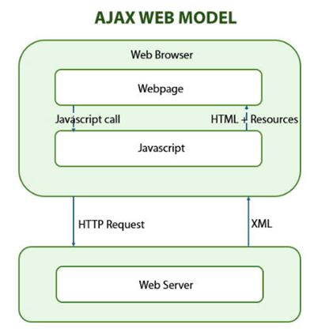

Hình 2.1: Mô hình Ajax

* + 1. Lợi ích của Ajax

Ajax mang lại lợi ích rõ rệt trong việc nâng cao trải nghiệm khách hàng, đặc biệt trong ngành dịch vụ như nhà hàng, nơi tốc độ và tính liền mạch của các tương tác đóng vai trò quan trọng. Tại Chay Xanh, việc sử dụng Ajax cho phép xử lý các thao tác như đặt bàn, chọn món và thanh toán một cách nhanh chóng, giúp khách hàng không phải chờ đợi lâu. Những thông tin phản hồi như xác nhận đặt bàn hay cập nhật giỏ hàng được hiển thị ngay lập tức, tạo cảm giác chuyên nghiệp và hiện đại. Điều này góp phần làm tăng sự hài lòng và giữ chân khách hàng quay lại trong tương lai.

Ajax giúp tối ưu hóa việc sử dụng tài nguyên hệ thống bằng cách chỉ gửi và nhận dữ liệu cần thiết thay vì tải lại toàn bộ trang. Điều này không chỉ giảm bớt lưu lượng truyền tải mạng mà còn đảm bảo hệ thống hoạt động ổn định ngay cả trong giờ cao điểm. Đối với chuỗi nhà hàng Chay Xanh, đây là một lợi thế lớn, đặc biệt khi số lượng yêu cầu tăng cao vào các thời điểm đông khách. Khả năng phản hồi nhanh chóng và chính xác mà Ajax mang lại không chỉ cải thiện trải nghiệm khách hàng mà còn hỗ trợ hiệu quả trong việc vận hành và quản lý hệ thống.

Với khả năng chỉ làm mới những phần nội dung cần thiết, Ajax giảm thiểu đáng kể thời gian chờ đợi khi khách hàng sử dụng dịch vụ trực tuyến. Ví dụ, khi khách hàng thêm món ăn vào giỏ hàng hoặc kiểm tra trạng thái đơn hàng, thông tin được cập nhật ngay lập tức mà không cần tải lại toàn bộ trang. Tính năng này không chỉ tiết kiệm thời gian mà còn giúp khách hàng cảm thấy thuận tiện và thoải mái hơn khi tương tác với hệ thống của Chay Xanh, đặc biệt trong các tình huống khách hàng cần thực hiện nhiều thao tác liên tiếp.

Ajax là một công nghệ linh hoạt, dễ dàng tích hợp với các công nghệ web hiện đại như HTML5, CSS3 và JavaScript. Điều này cho phép Chay Xanh nhanh chóng triển khai các tính năng như đặt bàn trực tuyến, kiểm tra trạng thái bàn trống hoặc xử lý giao dịch mà không cần thay đổi đáng kể cấu trúc hiện tại của hệ thống. Khả năng mở rộng và tương thích tốt của Ajax giúp doanh nghiệp dễ dàng nâng cấp và duy trì các chức năng trên nền tảng web mà không gặp nhiều trở ngại về kỹ thuật.

Không chỉ mang lại lợi ích cho khách hàng, Ajax còn giúp đội ngũ nhân viên tại Chay Xanh quản lý công việc một cách hiệu quả hơn. Các yêu cầu như cập nhật trạng thái đơn hàng hoặc hiển thị thông báo giao dịch mới được xử lý và hiển thị theo thời gian thực, giúp giảm thiểu sai sót trong quy trình làm việc. Điều này không chỉ đảm bảo rằng dịch vụ được thực hiện nhanh chóng mà còn góp phần tăng cường hiệu suất làm việc, từ đó giúp Chay Xanh tiết kiệm chi phí vận hành và cải thiện chất lượng phục vụ khách hàng.

* 1. Zalo Official Account (Zalo OA)
     1. Tổng quan về Zalo OA

Zalo Official Account (Zalo OA) [7] là một công cụ được phát triển bởi Zalo, nhằm giúp các doanh nghiệp và tổ chức giao tiếp trực tiếp với khách hàng qua nền tảng Zalo. Đây là một công cụ hiệu quả trong việc xây dựng một kênh thông tin chính thức, nơi các doanh nghiệp có thể quảng bá sản phẩm, dịch vụ, thông báo khuyến mãi và thu thập phản hồi từ khách hàng. Đặc biệt đối với Chay Xanh, Zalo OA không chỉ hỗ trợ trong việc nâng cao trải nghiệm dịch vụ khách hàng mà còn tăng cường hiệu quả marketing.

Được tích hợp trong một nền tảng phổ biến như Zalo, Zalo OA mang đến cơ hội tiếp cận một lượng khách hàng lớn, tạo ra sự kết nối nhanh chóng và hiệu quả giữa nhà hàng và khách hàng. Điều này đặc biệt quan trọng trong bối cảnh nhu cầu giao tiếp và tương tác nhanh chóng từ phía khách hàng ngày càng cao. Chay Xanh có thể tận dụng Zalo OA để tạo ra các chiến dịch marketing sáng tạo, thông qua các tin nhắn trực tiếp và thông báo khuyến mãi đến khách hàng.

Zalo OA đóng vai trò quan trọng trong việc duy trì mối quan hệ lâu dài với khách hàng, giúp Chay Xanh giao tiếp trực tiếp và kịp thời. Nhờ đó, khách hàng có thể dễ dàng tiếp cận thông tin về thực đơn, các ưu đãi đặc biệt, hoặc các chương trình khuyến mãi của nhà hàng mà không cần phải tìm kiếm ở những kênh thông tin khác. Điều này không chỉ giúp nâng cao trải nghiệm khách hàng mà còn giúp Chay Xanh tiết kiệm thời gian và chi phí trong việc quản lý thông tin và chăm sóc khách hàng.

* + 1. Cấu trúc và tính năng của Zalo OA

Zalo OA cung cấp cho Chay Xanh một tài khoản chính thức để quảng bá dịch vụ, cung cấp thông tin, và xây dựng mối quan hệ lâu dài với khách hàng. Với Zalo OA, doanh nghiệp có thể dễ dàng quản lý tài khoản của mình và cấu hình các tính năng để phù hợp với nhu cầu kinh doanh của Chay Xanh. Một trong những tính năng nổi bật của Zalo OA là khả năng gửi tin nhắn trực tiếp tới khách hàng.

Thông qua Zalo OA, Chay Xanh có thể gửi các thông báo về thực đơn, chương trình khuyến mãi, hoặc các sự kiện đặc biệt mà không mất quá nhiều thời gian. Tin nhắn có thể được gửi tự động hoặc theo yêu cầu, giúp tiết kiệm công sức cho nhân viên và nâng cao hiệu quả công việc. Các thông báo này giúp khách hàng luôn được cập nhật những thông tin mới nhất, đồng thời tăng cường khả năng tương tác giữa Chay Xanh và khách hàng.

Bên cạnh đó, Zalo OA còn hỗ trợ tính năng chatbot, giúp tự động hóa các cuộc trò chuyện với khách hàng. Điều này mang lại rất nhiều tiện ích, đặc biệt trong việc giải đáp các câu hỏi thường gặp của khách hàng về dịch vụ, món ăn hoặc việc đặt bàn. Nhờ vào chatbot, Chay Xanh có thể cung cấp dịch vụ 24/7 mà không cần phải có nhân viên trực tuyến suốt ngày.

Ngoài các tính năng giao tiếp cơ bản, Zalo OA còn hỗ trợ việc gửi thông báo đẩy cho khách hàng về các sự kiện đặc biệt, các chương trình khuyến mãi hoặc các tin tức quan trọng khác. Tính năng này giúp duy trì sự tương tác liên tục với khách hàng và giữ cho thương hiệu Chay Xanh luôn hiện diện trong tâm trí họ. Việc duy trì liên lạc thường xuyên với khách hàng cũng giúp tạo ra một mối quan hệ lâu dài và bền vững.

* + 1. Lợi ích của Zalo OA

Zalo OA mang lại nhiều lợi ích cho Chay Xanh, đặc biệt trong việc marketing và chăm sóc khách hàng. Đầu tiên, Zalo OA là một công cụ marketing hiệu quả và chi phí thấp, giúp Chay Xanh tiếp cận khách hàng tiềm năng mà không cần đầu tư nhiều vào quảng cáo truyền thống. Thay vì phải chi trả cho các chiến dịch quảng cáo trên các nền tảng khác, Chay Xanh có thể sử dụng Zalo OA để gửi thông báo và tin nhắn đến khách hàng một cách nhanh chóng và dễ dàng.

Việc sử dụng Zalo OA cũng giúp Chay Xanh giao tiếp trực tiếp với khách hàng, giải đáp thắc mắc và xử lý yêu cầu ngay lập tức. Khách hàng có thể nhận được phản hồi nhanh chóng, điều này không chỉ giúp giải quyết vấn đề mà còn nâng cao sự hài lòng của khách hàng. Việc giải đáp các thắc mắc của khách hàng qua Zalo OA còn giúp Chay Xanh tạo dựng mối quan hệ tin cậy và bền vững với khách hàng.

Bên cạnh đó, Zalo OA còn giúp Chay Xanh tạo ra một kênh giao tiếp dễ tiếp cận và thuận tiện cho khách hàng. Khách hàng có thể dễ dàng nhắn tin qua Zalo để đặt món, nhận thông tin về khuyến mãi hoặc yêu cầu các dịch vụ hỗ trợ khác. Điều này giúp nâng cao trải nghiệm khách hàng, đặc biệt khi họ không phải mất thời gian tìm kiếm thông tin ở các kênh khác.

Zalo OA cũng cung cấp các công cụ phân tích mạnh mẽ, giúp Chay Xanh đánh giá hiệu quả của các chiến dịch marketing. Doanh nghiệp có thể theo dõi số lượng người theo dõi, mức độ tương tác của khách hàng và các phản hồi từ khách hàng. Những thông tin này giúp Chay Xanh tối ưu hóa chiến lược marketing, từ đó nâng cao hiệu quả kinh doanh. Việc phân tích hành vi khách hàng cũng giúp Chay Xanh hiểu rõ hơn về nhu cầu và sở thích của khách hàng, qua đó có thể cải thiện chất lượng dịch vụ và sản phẩm.

Cuối cùng, Zalo OA giúp Chay Xanh duy trì mối liên hệ lâu dài với khách hàng thông qua các thông báo định kỳ. Các chương trình khuyến mãi, ưu đãi hoặc các dịch vụ đặc biệt có thể được gửi tới khách hàng thường xuyên, tạo cơ hội để giữ chân khách hàng và xây dựng sự trung thành lâu dài. Việc duy trì mối quan hệ với khách hàng không chỉ giúp Chay Xanh phát triển bền vững mà còn tạo dựng được một cộng đồng khách hàng trung thành.

* 1. Zalo OA OpenAPI (Zalo Official Account Open API)
     1. Tổng quan về Zalo OA OpenAPI

Zalo OA OpenAPI [8] Zalo OA OpenAPI là một bộ công cụ phát triển phần mềm (API) do Zalo cung cấp, cho phép các doanh nghiệp tích hợp các tính năng của Zalo Official Account (Zalo OA) vào hệ thống của mình. Đối với các nhà hàng như Chay Xanh, Zalo OA OpenAPI mang đến một giải pháp toàn diện giúp tối ưu hóa quá trình giao tiếp và chăm sóc khách hàng. Thông qua API này, nhà hàng có thể kết nối và quản lý các cuộc trò chuyện với khách hàng, gửi thông báo, xử lý đơn hàng và thực hiện các tương tác qua Zalo một cách tự động hóa. Điều này không chỉ giúp Chay Xanh nâng cao khả năng quản lý mà còn tạo ra trải nghiệm khách hàng mượt mà hơn, giúp tiết kiệm thời gian và nhân lực trong quá trình chăm sóc khách hàng.

Thông qua việc sử dụng Zalo OA OpenAPI, Chay Xanh có thể dễ dàng tích hợp các tính năng của Zalo vào hệ thống quản lý nội bộ của mình, chẳng hạn như hệ thống quản lý đơn hàng (POS), hệ thống quản lý khách hàng (CRM), và các công cụ marketing tự động. Điều này giúp quá trình quản lý trở nên tự động hóa và hiệu quả hơn, đặc biệt trong việc theo dõi các thông báo, chương trình khuyến mãi, và các sự kiện đặc biệt, tất cả đều có thể được thực hiện ngay trên nền tảng Zalo mà không cần phải chuyển qua nhiều công cụ hoặc phần mềm khác.

Zalo OA OpenAPI còn giúp nâng cao chất lượng dịch vụ khách hàng thông qua khả năng giao tiếp nhanh chóng và hiệu quả. Với các tính năng như gửi thông báo theo thời gian thực, Chay Xanh có thể thông báo ngay cho khách hàng về tình trạng đơn hàng, các ưu đãi đặc biệt hoặc chương trình khuyến mãi mới nhất. API này còn hỗ trợ việc tạo các kịch bản tương tác tự động, giúp các cuộc trò chuyện với khách hàng diễn ra suôn sẻ, đồng thời giảm thiểu việc phải phụ thuộc vào nhân viên cho các công việc lặp đi lặp lại.

* + 1. Cấu trúc và tính năng của Zalo OA OpenAPI

Zalo OA OpenAPI được thiết kế theo giao diện RESTful, một chuẩn phổ biến và dễ sử dụng trong việc kết nối các hệ thống với nhau. Giao diện này sử dụng các phương thức HTTP như GET, POST, PUT, và DELETE để tương tác với dữ liệu, giúp các lập trình viên dễ dàng thực hiện các yêu cầu gửi và nhận thông tin từ Zalo OA. Điều này có nghĩa là Chay Xanh có thể tích hợp các tính năng của Zalo vào hệ thống quản lý hiện tại của mình mà không gặp khó khăn gì.

Việc sử dụng giao diện RESTful còn mang lại sự dễ dàng trong việc bảo trì và mở rộng hệ thống. Với cấu trúc dễ hiểu và chuẩn hóa, các lập trình viên có thể dễ dàng thêm mới các tính năng hoặc sửa đổi các API mà không gây ảnh hưởng lớn đến các phần khác của hệ thống. Việc này không chỉ tiết kiệm thời gian phát triển mà còn giảm thiểu chi phí bảo trì hệ thống về lâu dài. Hơn nữa, RESTful API không yêu cầu các giao thức phức tạp hay các thay đổi cấu trúc lớn trong các hệ thống hiện tại, giúp doanh nghiệp như Chay Xanh dễ dàng tích hợp mà không phải đầu tư quá nhiều vào việc làm lại toàn bộ hệ thống.

Zalo OA OpenAPI cung cấp nhiều tính năng hữu ích cho các doanh nghiệp như Chay Xanh. Một trong những tính năng quan trọng là khả năng tự động gửi thông báo đến khách hàng về các sự kiện, chương trình khuyến mãi, hoặc cập nhật tình trạng đơn hàng. Các thông báo có thể được lên lịch sẵn để gửi vào thời điểm cụ thể hoặc có thể gửi theo yêu cầu trong thời gian thực. Điều này giúp việc duy trì sự tương tác giữa nhà hàng và khách hàng trở nên liền mạch và hiệu quả, đồng thời tạo cơ hội để tăng cường sự hài lòng của khách hàng.

Ngoài ra, API còn hỗ trợ việc quản lý danh bạ khách hàng, giúp Chay Xanh có thể theo dõi và phân loại khách hàng dựa trên các thông tin đã thu thập qua các cuộc trò chuyện trên Zalo. Điều này mang lại lợi ích lớn trong việc cung cấp các chương trình khuyến mãi cá nhân hóa, giúp tăng khả năng thu hút khách hàng và khuyến khích họ quay lại sử dụng dịch vụ. Các nhóm khách hàng có thể được phân loại theo nhiều tiêu chí khác nhau như tần suất mua hàng, giá trị đơn hàng, hoặc lịch sử giao dịch, từ đó giúp tối ưu hóa chiến lược marketing và chăm sóc khách hàng.

* + 1. Lợi ích của Zalo OA OpenAPI

Sử dụng Zalo OA OpenAPI mang lại nhiều lợi ích thiết thực cho Chay Xanh trong việc cải thiện các quy trình quản lý và nâng cao hiệu quả công việc. Đầu tiên, API giúp tích hợp các tính năng của Zalo vào hệ thống quản lý nội bộ của nhà hàng, như CRM, POS và hệ thống quản lý đơn hàng, mà không cần phải thay đổi cấu trúc hệ thống hiện tại. Điều này giúp giảm thiểu thời gian và chi phí đầu tư cho việc phát triển và bảo trì hệ thống mới, đồng thời nâng cao tính linh hoạt trong việc áp dụng các công nghệ mới vào công việc hàng ngày.

Một trong những lợi ích nổi bật của Zalo OA OpenAPI là khả năng tự động hóa các quy trình như gửi thông báo, chăm sóc khách hàng, và xử lý đơn hàng. Các tính năng này giúp giảm thiểu sự phụ thuộc vào nhân viên, giúp tăng cường hiệu quả công việc và giảm thiểu rủi ro từ các sai sót do thao tác thủ công. Hệ thống có thể tự động xử lý các yêu cầu từ khách hàng, gửi thông báo theo thời gian thực và cập nhật tình trạng đơn hàng mà không cần can thiệp của con người, từ đó giúp giảm tải cho đội ngũ nhân viên và nâng cao chất lượng dịch vụ.

API còn cung cấp cho Chay Xanh khả năng phân tích dữ liệu khách hàng một cách chính xác và hiệu quả. Các cuộc trò chuyện, đơn hàng, và hành vi người dùng đều có thể được theo dõi và phân tích để đưa ra các chiến lược marketing cá nhân hóa hơn. Các báo cáo chi tiết về hành vi khách hàng giúp Chay Xanh hiểu rõ hơn về nhu cầu của khách hàng, từ đó có thể tạo ra các chương trình khuyến mãi hoặc dịch vụ phù hợp, giúp tăng cường sự hài lòng và lòng trung thành của khách hàng.

Bên cạnh đó, Zalo OA OpenAPI giúp giảm thiểu chi phí phát triển phần mềm, bởi vì API cung cấp sẵn các tính năng cần thiết như gửi tin nhắn, thông báo và quản lý danh bạ khách hàng. Điều này giúp giảm thiểu thời gian và chi phí phát triển phần mềm mới từ đầu, đồng thời tăng cường khả năng mở rộng hệ thống khi nhà hàng phát triển. Với giao diện RESTful, việc tích hợp vào các hệ thống khác nhau của Chay Xanh trở nên dễ dàng hơn, cho phép các lập trình viên thực hiện các cuộc gọi API nhanh chóng và hiệu quả.

Cuối cùng, API cung cấp các cơ chế bảo mật mạnh mẽ, giúp bảo vệ thông tin nhạy cảm của khách hàng và dữ liệu thanh toán. Việc quản lý quyền truy cập API giúp đảm bảo rằng chỉ những người có quyền hạn mới có thể truy cập vào dữ liệu quan trọng, từ đó tăng cường độ bảo mật cho hệ thống. Các cơ chế bảo mật này không chỉ giúp bảo vệ dữ liệu khách hàng mà còn tạo dựng niềm tin vững chắc từ phía khách hàng đối với Chay Xanh, giúp tạo ra một môi trường giao dịch an toàn và đáng tin cậy.

* 1. Zalo OTP (One time password)
     1. Tổng quan về Zalo OTP

Zalo OTP (One-Time Password) [9] là một phương thức xác thực tạm thời, cung cấp mã xác nhận một lần nhằm đảm bảo tính bảo mật trong các giao dịch trực tuyến của người dùng. Với mục tiêu tăng cường độ an toàn cho các dịch vụ trực tuyến của Chay Xanh, Zalo OTP giúp giảm thiểu các rủi ro về bảo mật như truy cập trái phép và gian lận. Mã OTP do Zalo cung cấp được sử dụng trong nhiều tình huống như đăng nhập vào hệ thống quản lý, đặt bàn, thanh toán, hay các thay đổi quan trọng liên quan đến tài khoản người dùng. Khi một khách hàng thực hiện các giao dịch qua hệ thống của Chay Xanh, họ sẽ được yêu cầu nhập mã OTP để xác thực hành động đó. Phương thức này không chỉ giúp bảo vệ dữ liệu của khách hàng mà còn đảm bảo các giao dịch chỉ được thực hiện bởi người sở hữu tài khoản thực sự, nâng cao tính tin cậy và bảo mật trong hoạt động của nhà hàng.

Zalo OTP không chỉ là một công cụ bảo mật đơn thuần, mà còn là giải pháp tiện lợi cho khách hàng và nhà hàng. Thay vì yêu cầu khách hàng phải nhớ mật khẩu phức tạp hoặc thực hiện các bước xác thực dài dòng, Zalo OTP mang lại sự đơn giản và nhanh chóng. Chỉ cần nhận mã OTP qua Zalo Messenger và nhập vào hệ thống là khách hàng có thể hoàn tất giao dịch mà không gặp phải sự gián đoạn nào. Chính vì vậy, Zalo OTP giúp nâng cao trải nghiệm người dùng, đồng thời bảo vệ dữ liệu của khách hàng mà không làm phức tạp hóa quy trình giao dịch.

* + 1. Cấu trúc và tính năng của OTP

Mã OTP do Zalo sinh ra là một chuỗi ký tự ngẫu nhiên gồm các chữ cái và số, với độ dài từ 6 đến 8 ký tự. Tính ngẫu nhiên này giúp tránh tình trạng mã OTP bị đoán trước hoặc bị lạm dụng trong các cuộc tấn công. Mã OTP chỉ có hiệu lực trong khoảng thời gian ngắn, thường là từ 1 đến 5 phút. Điều này có nghĩa là ngay khi mã OTP hết hạn, khách hàng cần yêu cầu mã mới để tiếp tục giao dịch. Việc giới hạn thời gian sử dụng mã giúp ngăn chặn hành vi lợi dụng mã OTP bị rò rỉ để thực hiện giao dịch trái phép.

Để tạo ra mã OTP, Zalo sử dụng API RESTful để giao tiếp với hệ thống của Chay Xanh. Mỗi yêu cầu xác thực sẽ tạo ra một mã OTP duy nhất, gửi qua Zalo Messenger cho khách hàng. API này không chỉ giúp gửi mã OTP mà còn cung cấp các endpoint để kiểm tra tính hợp lệ của mã OTP, xác nhận mã OTP đã được sử dụng hay chưa, và đảm bảo rằng mã OTP chỉ có thể sử dụng một lần duy nhất. Khi khách hàng nhập mã OTP và hệ thống xác nhận tính hợp lệ của nó, mã sẽ bị xóa khỏi cơ sở dữ liệu, đảm bảo rằng nó không thể sử dụng lại cho giao dịch khác.

Việc sử dụng HTTPS để mã hóa các kết nối API giúp đảm bảo tính bảo mật của thông tin truyền tải giữa hệ thống của Chay Xanh và Zalo. Đặc biệt khi mã OTP được gửi qua Zalo Messenger, mọi dữ liệu đều được bảo vệ khỏi các hành vi nghe lén hoặc tấn công mạng. Bằng cách này, Chay Xanh có thể yên tâm rằng thông tin khách hàng và giao dịch luôn được giữ bí mật và an toàn.

* + 1. Lợi ích của Zalo OTP

Zalo OTP mang lại nhiều lợi ích rõ rệt cho Chay Xanh trong việc bảo vệ các giao dịch quan trọng và nâng cao trải nghiệm khách hàng. Việc yêu cầu khách hàng nhập mã OTP cho các giao dịch như thanh toán, đăng ký, hay thay đổi thông tin giúp ngăn ngừa các truy cập trái phép hoặc hành vi gian lận. Mã OTP chỉ có hiệu lực trong một khoảng thời gian ngắn, khiến cho việc lạm dụng mã nếu bị rò rỉ là gần như không thể. Điều này giúp bảo vệ dữ liệu nhạy cảm của khách hàng, như thông tin thẻ tín dụng, địa chỉ thanh toán, và lịch sử giao dịch, từ các cuộc tấn công mạng hoặc hành vi xâm nhập.

Một trong những lợi ích nổi bật của Zalo OTP là tính đơn giản và tiện lợi trong quá trình xác thực. Khách hàng chỉ cần mở Zalo, nhận mã OTP và nhập vào hệ thống, không cần phải nhớ mật khẩu dài dòng hay thực hiện các bước xác thực phức tạp. Quá trình này không làm gián đoạn trải nghiệm người dùng mà còn giúp tăng tốc độ giao dịch, tạo ra một quy trình thanh toán nhanh chóng và mượt mà. Điều này đặc biệt quan trọng trong môi trường nhà hàng, nơi mà sự nhanh chóng và tiện lợi trong các giao dịch có thể ảnh hưởng trực tiếp đến trải nghiệm của khách hàng.

Ngoài ra, Zalo OTP giúp Chay Xanh tiết kiệm chi phí phát triển và vận hành. Thay vì phải xây dựng và duy trì một hệ thống xác thực phức tạp qua SMS hoặc email, Zalo OTP cung cấp một giải pháp bảo mật hiệu quả với chi phí thấp. Hệ thống OTP qua Zalo cũng dễ dàng mở rộng khi số lượng khách hàng tăng lên, giúp Chay Xanh không phải đầu tư vào cơ sở hạ tầng phức tạp hay các giải pháp bảo mật đắt đỏ khác.

Zalo OTP còn mang lại lợi ích trong việc quản lý và bảo mật các giao dịch trực tuyến. Mỗi giao dịch đều được xác thực bằng một mã OTP riêng biệt, đảm bảo rằng chỉ có người sở hữu tài khoản mới có thể thực hiện hành động đó. Việc này không chỉ giúp bảo vệ các giao dịch tài chính mà còn giúp nâng cao độ tin cậy của khách hàng đối với Chay Xanh, khi họ biết rằng hệ thống đang áp dụng các biện pháp bảo mật tiên tiến để bảo vệ quyền lợi của họ.

* 1. VietQR
     1. Tổng quan về VietQR

VietQR [10] do Ngân hàng Nhà nước Việt Nam phát triển, là một chuẩn mã QR thanh toán quốc gia, được thiết kế nhằm thúc đẩy việc thanh toán không dùng tiền mặt trong cộng đồng và các doanh nghiệp. Với mục tiêu cải thiện trải nghiệm giao dịch điện tử, VietQR giúp khách hàng thực hiện thanh toán dễ dàng, nhanh chóng và an toàn chỉ thông qua việc quét mã QR từ ứng dụng ngân hàng hoặc ví điện tử. Với sự phát triển mạnh mẽ của các dịch vụ thanh toán di động và ví điện tử trong những năm gần đây, VietQR đã nhanh chóng trở thành một phần quan trọng trong hệ sinh thái thanh toán không tiền mặt tại Việt Nam. Được triển khai rộng rãi tại các doanh nghiệp, nhà hàng, và các dịch vụ tiêu dùng khác, VietQR không chỉ là một phương thức thanh toán tiện lợi mà còn là công cụ hỗ trợ chính thức trong việc thúc đẩy chuyển đổi số cho các tổ chức, doanh nghiệp trong nhiều ngành nghề. Được triển khai rộng rãi tại nhiều lĩnh vực, bao gồm các nhà hàng, siêu thị, cửa hàng bán lẻ, và các dịch vụ trực tuyến, VietQR đã trở thành một công cụ thanh toán chủ yếu, góp phần tăng cường sự phát triển của hệ sinh thái thanh toán không tiền mặt tại Việt Nam.

Đối với Chay Xanh, việc tích hợp VietQR mang lại rất nhiều lợi ích. Trước hết, nó cung cấp một phương thức thanh toán hiện đại, dễ dàng tích hợp vào hệ thống POS và hệ thống quản lý đơn hàng hiện có của nhà hàng. Việc này giúp giảm thiểu sự phụ thuộc vào các phương thức thanh toán truyền thống như tiền mặt hay thẻ ngân hàng, qua đó nâng cao hiệu quả giao dịch, giảm thiểu chi phí và mang đến cho khách hàng một phương thức thanh toán tiện lợi, an toàn. Thêm vào đó, VietQR có khả năng hỗ trợ nhiều phương thức thanh toán khác nhau, từ các ứng dụng ngân hàng điện tử cho đến các ví điện tử phổ biến, giúp khách hàng linh hoạt hơn trong việc lựa chọn hình thức thanh toán, đồng thời giúp Chay Xanh đáp ứng nhu cầu của mọi đối tượng khách hàng.

* + 1. Cấu trúc và tính năng của VietQR

Mã QR VietQR được tạo ra dựa trên một chuẩn quốc gia, bao gồm một chuỗi các thông tin quan trọng như mã nhận dạng của nhà cung cấp dịch vụ (ở đây là Chay Xanh), số tiền giao dịch, mã đơn hàng, và các thông tin liên quan đến dịch vụ mà khách hàng đang sử dụng. Mỗi mã QR này được mã hóa và có thể được quét thông qua các ứng dụng ngân hàng hoặc ví điện tử của khách hàng. Do tính chất đặc thù của việc giao dịch qua mã QR, hệ thống đảm bảo rằng mỗi mã QR chỉ có thể sử dụng cho một giao dịch duy nhất, giúp tránh các rủi ro về gian lận và thanh toán sai.

VietQR hỗ trợ việc tạo mã QR động, nghĩa là mỗi mã QR tạo ra trong một giao dịch sẽ chứa các thông tin duy nhất, liên quan đến mã đơn hàng và số tiền phải thanh toán của khách hàng. Điều này đảm bảo tính chính xác và ngăn ngừa các sai sót trong quá trình thanh toán. Đặc biệt, mã QR của VietQR có khả năng thay đổi theo từng lần giao dịch, điều này cũng đồng nghĩa với việc mã QR không thể bị sao chép hay sử dụng lại, đảm bảo tính bảo mật cao hơn cho các giao dịch.

Với API được cung cấp bởi VietQR, Chay Xanh có thể dễ dàng tích hợp tính năng thanh toán bằng mã QR vào hệ thống POS của mình. API này giúp tự động hóa quá trình tạo mã QR mỗi khi có giao dịch thanh toán, tiết kiệm thời gian và công sức cho cả nhân viên và khách hàng. Những thông tin cần thiết như số tiền thanh toán, mã đơn hàng, và thông tin thanh toán sẽ được hệ thống tự động chuyển tới mã QR, và khách hàng chỉ cần quét mã này từ ứng dụng ngân hàng hoặc ví điện tử của mình để hoàn tất thanh toán. Hơn nữa, tất cả các giao dịch qua VietQR đều được bảo mật thông qua việc mã hóa dữ liệu và xác thực qua các ngân hàng và ví điện tử, đảm bảo an toàn cho cả người sử dụng và nhà cung cấp dịch vụ.

* + 1. Lợi ích của VietQR

VietQR mang đến nhiều lợi ích rõ rệt cho cả khách hàng và nhà hàng Chay Xanh. Đầu tiên, với hệ thống thanh toán nhanh chóng và tiện lợi này, khách hàng không cần phải lo lắng về việc mang tiền mặt hay thẻ tín dụng, đồng thời giúp giảm thiểu thời gian chờ đợi khi thanh toán. Chỉ cần quét mã QR trên ứng dụng ngân hàng hoặc ví điện tử, giao dịch sẽ được xử lý ngay lập tức, giúp cải thiện trải nghiệm khách hàng và nâng cao sự hài lòng của họ đối với dịch vụ của nhà hàng.

Bên cạnh đó, việc tích hợp VietQR vào hệ thống POS của Chay Xanh giúp tự động hóa quá trình thanh toán, giảm thiểu sai sót do nhập liệu thủ công và giúp tiết kiệm thời gian cho nhân viên. Điều này cũng đồng nghĩa với việc giảm bớt căng thẳng cho nhân viên khi phải xử lý quá nhiều giao dịch thanh toán trong giờ cao điểm. Việc tự động tạo mã QR cho mỗi giao dịch giúp Chay Xanh dễ dàng theo dõi và quản lý các giao dịch một cách chính xác và hiệu quả hơn.

Một lợi ích quan trọng khác của VietQR là việc giảm thiểu chi phí liên quan đến các phương thức thanh toán truyền thống như chuyển khoản ngân hàng, tiền mặt hoặc thẻ tín dụng. Đặc biệt, với VietQR, nhà hàng sẽ không phải chịu các khoản phí giao dịch của các công ty thẻ tín dụng, từ đó giúp tăng lợi nhuận cho Chay Xanh. Hơn nữa, VietQR còn giúp giảm bớt các chi phí phát sinh từ việc quản lý tiền mặt và các công tác kế toán liên quan đến các phương thức thanh toán truyền thống.

Ngoài ra, việc sử dụng VietQR còn giúp Chay Xanh dễ dàng theo dõi và quản lý các giao dịch thanh toán qua các báo cáo và dữ liệu phân tích từ hệ thống. Những thông tin này có thể được sử dụng để tối ưu hóa chiến lược kinh doanh và đưa ra quyết định chính xác hơn trong việc phát triển các chương trình khuyến mãi, giảm giá, hoặc tối ưu hóa các dịch vụ khác của nhà hàng. Hệ thống này cũng giúp Chay Xanh cải thiện việc kiểm soát tài chính và tăng cường sự minh bạch trong việc thanh toán và quản lý doanh thu.

Cuối cùng, việc tích hợp VietQR vào hệ thống thanh toán của Chay Xanh giúp nâng cao hình ảnh và uy tín của nhà hàng trong mắt khách hàng. Đây là một bước đi quan trọng để Chay Xanh thể hiện sự hiện đại và chuyên nghiệp, đồng thời tạo ra một môi trường thanh toán an toàn và dễ dàng cho khách hàng. Hệ thống thanh toán hiện đại như VietQR không chỉ giúp cải thiện trải nghiệm người dùng mà còn góp phần vào sự phát triển bền vững của nhà hàng trong bối cảnh thị trường ngày càng chuyển hướng sang sử dụng các phương thức thanh toán điện tử.

# PHÂN TÍCH VÀ THIẾT KẾ HỆ THỐNG

* 1. Thu thập yêu cầu
     1. Mục tiêu phỏng vấn

Mục tiêu phỏng vấn nhằm làm rõ quy trình bán hàng tại chuỗi nhà hàng Chay Xanh, từ bước tiếp cận khách hàng cho đến giai đoạn thanh toán, cùng các công cụ hỗ trợ quản lý bán hàng hiện có. Đồng thời, nghiên cứu sẽ tập trung vào quy trình quản lý đặt bàn, khách hàng, đơn hàng và thanh toán, bao gồm việc tiếp nhận đơn hàng, chăm sóc khách hàng và xử lý khiếu nại. Một phần quan trọng trong cuộc phỏng vấn là tìm hiểu các phương thức thanh toán và giảm giá, đặc biệt là việc áp dụng các hình thức thanh toán khác nhau và cách thức quản lý các chương trình ưu đãi cho khách hàng.

* + 1. Kế hoạch phỏng vấn

Bảng 3.1: Bảng kế hoạch phỏng vấn

|  |  |  |
| --- | --- | --- |
| Người được phỏng vấn: Chị Phương Linh - Quản lý Chay Xanh (Được ủy quyền cho phép từ chủ nhà hàng - chị Trầm Hương) | | Người Phỏng Vấn: Phạm Duy Vũ,  Nguyễn Thị Mỹ Liên |
| Địa điểm | Google Meet | Ngày phỏng vấn: 11/09/2023 Thời Điểm Bắt Đầu: 9h20 sáng. |
| Chương Trình | * Giới thiệu nội dung và sơ lược đề tài của nhóm. * Tiến hành phỏng vấn các câu hỏi phỏng vấn đã chuẩn bị trước để thu thập yêu cầu của khách hàng. * Thời gian phỏng vấn dự kiến khoảng 45 phút. * Sau khi hỏi thu thập được yêu cầu, cảm ơn chị quản lý đã bỏ thời gian để tham gia phỏng vấn để nhóm có thể hiểu và làm theo yêu cầu của khách hàng. | |

Công ty TNHH Thực phẩm Chay Xanh đang gặp nhiều khó khăn trong quản lý do vẫn dựa vào quy trình thủ công. Hiện tại, cửa hàng phụ thuộc vào bên thứ ba trong việc đặt bàn trực tuyến, dẫn đến việc giảm lợi nhuận và mất quyền kiểm soát dữ liệu bán hàng. Cửa hàng cũng gặp khó khăn trong việc theo dõi thông tin và lịch sử giao dịch của khách hàng, đồng thời chương trình khách hàng thân thiết chưa thu hút để giữ chân khách hàng. Việc báo cáo và phân tích dữ liệu còn hạn chế, quản lý chi nhánh chưa được tối ưu. Giao tiếp qua Zalo dễ dẫn đến thất lạc thông tin, hệ thống phản hồi khách hàng chưa được hoàn thiện. Hơn nữa, việc sử dụng voucher giấy không chỉ gây bất tiện cho khách hàng mà còn khó quản lý từ phía nhà hàng. Để khắc phục những vấn đề trên, nhóm em đề xuất xây dựng một hệ thống quản lý bán hàng bao gồm các module: quản lý bán hàng, quản lý khách hàng, quản lý đặt bàn, quản lý thực đơn, quản lý tài khoản người dùng, quản lý thanh toán và phân tích thống kê.

* + 1. Bảng tổng hợp thu thập yêu cầu phỏng vấn

Bảng 3.2: Bảng tổng hợp thu thập yêu cầu phỏng vấn

|  |  |
| --- | --- |
| **STT** | **Câu hỏi / Trả lời** |
| 1 | ***Câu hỏi:*** Chuỗi cửa hàng bên mình hiện có tổng bao nhiêu chi nhánh?  ***Trả lời:*** Cửa hàng hiện tại có 5 chi nhánh. Cửa hàng vừa bán trên ứng dụng giao hàng (Grab) vừa bán online. Doanh thu online ít hơn doanh thu grab giao hàng. |
| 2 | ***Câu hỏi:*** Mỗi chi nhánh hiện có bao nhiêu nhân viên và quản lý?  ***Trả lời:*** Mỗi chi nhánh 1 nhân viên và 1 quản lý. |
| 3 | ***Câu hỏi:***Chị có thể mô tả quy trình bán hàng từ khi khách hàng bước vào cửa hàng cho đến khi thanh toán xong không?  ***Trả lời:*** Khách hàng sẽ quét mã QR trên mỗi bàn hoặc nhân viên order trực tiếp trên ứng dụng. Sau đấy chuyển sang máy pos và bếp đến lấy. Khách hàng đã đặt bàn, nhân viên sẽ kiểm tra thông tin đặt bàn và dẫn khách vào bàn. Trường hợp, khách hàng không đặt bàn, nhân viên tiếp đón, xin thông tin số lượng người, vị trí muốn ngồi và hướng dẫn khách hàng quét mã hoặc gọi món trên menu giấy. |
| 4 | ***Câu hỏi:***Hiện chị đang quản lý doanh thu bằng cách nào (sổ sách, excel...) ?  ***Trả lời:*** Excel và Fabi POS. Ứng dụng Fabi POS sẽ lưu lại doanh thu từng ngày. Ngoài ra, một tháng chị sẽ mất 1 ngày để mà ghi lại chi phí sổ, thống kê excel, để mà kiểm tra lại doanh thu có khớp với hóa đơn giấy không. |
| 5 | ***Câu hỏi:***Hiện tại khách hàng thường đặt bàn qua những kênh nào? (tại chỗ, qua điện thoại, qua website, qua app, v.v.)? Và việc theo dõi, xử lý các yêu cầu đặt bàn được thực hiện ra sao?"  ***Trả lời:*** Hiện tại khách hàng đặt bàn qua 3 phương thức: trang web (rất ít), hotline, app thứ 3 Pasgo (trích 10% trên tổng bill cho mỗi đơn đặt bàn thông qua app thứ 3). Khách hàng đặt bàn bằng số điện thoại. |
| 6 | ***Câu hỏi:***Khi một khách hàng đặt bàn xong, bạn thường làm gì tiếp theo để đảm bảo đặt bàn đó được quản lý hiệu quả?  ***Trả lời:***Khách đặt bàn bao nhiêu người, mỗi chi nhánh sẽ có 1 group zalo riêng, quản lý sẽ gởi thông tin khách đặt bàn để các bạn phục vụ ca đấy sẽ nắm rõ. |
| 7 | ***Câu hỏi:***Có bao giờ bạn gặp tình huống khách đến mà không có bàn dù họ đã đặt bàn trước không? Nếu có, nguyên nhân thường là gì?  ***Trả lời:***Không. Ngày lễ sẽ không nhận đặt bàn trước. Ngày thường thì khách lai rai, vẫn trong tầm kiểm soát |
| 8 | ***Câu hỏi:***Chị có biết khách hàng của mình thường chọn những món ăn gì nhất và khi nào không?  ***Trả lời:***Cuối ngày, chị sẽ thống kê xem món nào được bán nhiều nhất, món nào ít bán được nhất. Từ đó chị sẽ tăng cái nhu cầu cho khách hàng của mình |
| 9 | ***Câu hỏi:***Có những khó khăn gì trong việc khách hàng đặt hàng qua website?  ***Trả lời:***Thiếu giảm giá để thu hút khách hàng đặt trên website. App thứ 3 như Grab/Gojek sẽ có những mã giảm giá sâu thu hút khách hàng (VD: bữa cơm 9k) |
| 10 | ***Câu hỏi:*** Hiện khách hàng có thể thanh toán bằng hình thức nào?  ***Trả lời:***Tiền mặt, chuyển khoản qua tài khoản. |
| 11 | ***Câu hỏi:*** Dữ liệu bán hàng được lưu trữ bằng cách nào?  ***Trả lời:***Pasgo, Fabi POS |
| 12 | ***Câu hỏi:*** Chị có phương thức/cách nào để giữ chân khách hàng cũ và thu hút khách hàng mới không?  ***Trả lời:***Chưa có. Hiện tại bên chị chỉ có phát Voucher 15% giấy lần sau quay lại, online nhiều hơn offline |
| 13 | ***Câu hỏi:*** Chị có thường chạy các chương trình giảm giá không? Nếu có chị sẽ thông báo cho khách hàng bằng cách nào?  ***Trả lời:*** *Chị chưa có. Nhưng mà chị muốn khách hàng sẽ thấy mã giảm giá trên trang chủ để thu hút khách hàng tới nhà hàng.* |
| 14 | ***Câu hỏi:*** Chị có gặp khó khăn trong việc kiểm tra và so sánh doanh thu không?  ***Trả lời:*** *Có, vì dùng excel nên so sánh giữa ứng dụng, giấy, excel thủ công.* |
| 15 | ***Câu hỏi:*** Có bước nào chị muốn tự động hóa không?  ***Trả lời:***Có chức năng đặt bàn. |

* 1. Phân tích yêu cầu
     1. Yêu cầu chức năng (Functional Requirement)

- Khách hàng

+ Khách hàng có thể tìm kiếm món ăn theo tên, thành phần hoặc loại món ăn qua một ô tìm kiếm.

+ Khách hàng có thể đặt bàn trực tuyến, lựa chọn chi nhánh, thời gian, ngày, và số lượng người, đồng thời hệ thống hiển thị các bàn trống để khách hàng chọn.

+ Khách hàng xem danh sách các món ăn và thông tin dinh dưỡng.

+ Khách hàng có thể theo dõi số điểm tích lũy và cách thức sử dụng điểm để đổi lấy ưu đãi hoặc khuyến mãi.

+ Khách hàng có thể quản lý thông tin cá nhân.

+ Khách hàng có thể xem lịch sử giao dịch.

- Nhân viên

+ Cho phép nhân viên tạo mới, chỉnh sửa và xóa đơn hàng.

+ Hiển thị danh sách bàn trống và bàn đã đặt.

+ Cập nhật trạng thái đơn hàng (đang xử lý, đã hoàn thành, đã hủy) theo thời gian thực.

+ Hỗ trợ tìm kiếm món ăn theo tên, danh mục.

+ Cho phép áp dụng giảm giá trực tiếp vào hóa đơn.

+ Xem lịch sử giao dịch của khách hàng.

+ Hiển thị tổng tiền và chi tiết hóa đơn khi thanh toán.

+ Hỗ trợ nhiều phương thức thanh toán (tiền mặt, QR code, ví điện tử).

+ Xác nhận thanh toán thành công trước khi hoàn tất giao dịch.

+ Hệ thống tự động in hóa đơn sau khi thanh toán hoàn tất.

+ Xem lịch sử giao dịch khách hàng.

+ Xem và quản lý đơn đặt bàn của khách hàng.

+ Cho phép nhân viên kiểm tra và đổi điểm tích lũy.

+ Hệ thống hiển thị các giảm giá có thể áp dụng dựa trên số điểm hiện có.

- Quản lý

+ Quản lý thực đơn.

+ Cho phép thêm, xóa, sửa bàn ăn.

+ Cho phép quản lý xem, nhập, sửa thông tin khách hàng.

+ Xem và quản lý đơn đặt bàn của khách hàng.

+ Xem lịch sử giao dịch khách hàng

+ Xem thông tin khuyến mãi

+ Xem báo cáo doanh thu

+ Xem thông tin hóa đơn

+ Quản lý có thể lọc và tạo báo cáo doanh thu theo ngày, tuần, tháng, quý.

+ Xem các món ăn được gọi nhiều nhất và ít nhất, cũng như thời gian cao điểm và thấp điểm trong ngày.

+ Cung cấp tính năng lọc theo ngày, số tiền, phương thức thanh toán.

+ Xuất báo cáo lịch sử giao dịch khi cần.

+ Hiển thị danh mục món ăn theo loại cụ thể (món khai vị, món chính, tráng miệng).

+ Tạo tài khoản cho nhân viên.

+ Khóa hoặc mở tài khoản người dùng khi cần và ghi lại lý do.

- Quản trị viên

+ Cho phép thêm, xóa, sửa cửa hàng

+ Có thể tạo tài khoản cho nhân viên và quản lý, phân quyền truy cập theo chức năng.

+ Quản trị viên có thể khóa hoặc mở tài khoản người dùng khi cần.

+ Cho phép thêm, xóa, sửa thông tin khách hàng

+ Cho phép thêm, xóa, sửa mã khuyến mãi

+ Xem lịch sử sử dụng khuyến mãi

+ Tạo và xem báo cáo doanh thu

+ Xuất báo cáo lịch sử giao dịch khi cần.

* + 1. Yêu cầu phi chức năng (Non-Functional Requirement)

Hiệu suất: Hệ thống phải xử lý được 100 giao dịch mỗi ngày mà không bị gián đoạn.

Khả năng mở rộng: Hệ thống dễ dàng mở rộng khi chuỗi cửa hàng tăng số lượng chi nhánh.

Tính bảo mật: Bảo vệ thông tin khách hàng, đặc biệt là các thông tin nhạy cảm như số thẻ tín dụng, thông tin cá nhân.

Tính ổn định: Hệ thống phải hoạt động ổn định, thời gian downtime tối đa không quá 2% thời gian hoạt động.

Giao diện người dùng: Dễ sử dụng, thân thiện với người dùng, có thể tùy chỉnh giao diện theo yêu cầu của cửa hàng.

Tính tương thích: Tương thích với nhiều loại thiết bị (máy tính, máy tính bảng, điện thoại).

Sao lưu và phục hồi dữ liệu: Hệ thống cần có khả năng sao lưu dữ liệu định kỳ và phục hồi nhanh chóng khi có sự cố.

Thời gian phản hồi: Thời gian phản hồi của hệ thống không vượt quá 3 giây cho mỗi thao tác của người dùng.

Khả năng mở rộng hệ thống tích điểm: Hệ thống phải dễ dàng mở rộng khi thêm chi nhánh mới vào chuỗi cửa hàng mà không ảnh hưởng đến dữ liệu tích điểm hiện có.

Bảo mật thông tin tích điểm: Đảm bảo các giao dịch liên quan đến điểm tích lũy và quy đổi được bảo mật, tránh gian lận hoặc thất thoát điểm.

Hệ thống sử dụng dịch vụ lưu trữ trực tuyến (online storage), giúp giảm thiểu chi phí lắp đặt và bảo trì cơ sở hạ tầng.

* 1. Quy tắc nghiệp vụ (Business Rule)

- Quản lý món ăn:

+ Mỗi món ăn trong hệ thống phải có mã món ăn duy nhất, tên món ăn, giá bán.

+ Món ăn có thể được cập nhật giá bán theo mùa hoặc chiến dịch giảm giá, với điều kiện không làm thay đổi mã món ăn.

+ Món ăn hết hàng phải được đánh dấu và không được phép xuất hiện trong các giao dịch mới cho đến khi tồn kho được cập nhật.

- Quản lý đơn hàng:

+ Đơn hàng chỉ được tạo khi tất cả các món ăn trong đơn đều có trong kho.

+ Đơn hàng phải được thanh toán đầy đủ bằng tiền mặt, thẻ, hoặc các phương thức thanh toán điện tử.

- Quản lý khách hàng:

+ Khách hàng phải có thông tin cơ bản (họ tên, số điện thoại) để được lưu trữ trong hệ thống và tham gia vào các chương trình giảm giá, tích điểm.

+ Mỗi khách hàng có một mã ID duy nhất để quản lý lịch sử mua hàng và điểm tích lũy trên toàn hệ thống.

- Quản lý nhân viên:

+ Nhân viên phải có tài khoản riêng biệt với phân quyền phù hợp (bán hàng, quản lý khách hàng) dựa trên vai trò của họ.

+ Chỉ quản trị viên mới có thể thay đổi giá món ăn hoặc tạo các đơn nhập hàng.

- Báo cáo doanh thu:

+ Báo cáo doanh thu phải được tạo tự động theo lịch hàng ngày, tuần và tháng, với các thông tin chi tiết về món ăn bán chạy, doanh thu theo giờ cao điểm, và tổng doanh thu theo chi nhánh.

+ Mọi giao dịch bị hủy phải được ghi nhận riêng và không tính vào tổng doanh thu.

- Thanh toán:

+ Hệ thống thanh toán phải hỗ trợ nhiều phương thức thanh toán theo quy định hiện hành.

+ Giao dịch thanh toán chỉ được ghi nhận thành công khi hệ thống xác nhận số tiền đã được chuyển hoặc thanh toán đầy đủ.

- Tích điểm

+ Mỗi 10.000 VND chi tiêu của khách hàng sẽ tích lũy được 1 điểm.

+ Điểm chỉ được tích khi khách hàng thanh toán đầy đủ đơn hàng, không áp dụng cho đơn hàng bị hủy hoặc trả lại.

+ Điểm được tích lũy và có thể sử dụng ở bất kỳ chi nhánh nào thuộc chuỗi cửa hàng.

+ Khách hàng phải đăng ký thành viên để có thể xem điểm và lịch sử giao dịch.

- Quy đổi điểm:

+ 1 điểm tương đương với 1.000 VND và có thể sử dụng để giảm giá trong lần mua hàng tiếp theo.

+ Điểm tích lũy có hạn sử dụng là 12 tháng, sau đó sẽ hết hiệu lực nếu không được sử dụng.

+ Không thể quy đổi điểm thành tiền mặt, chỉ dùng để giảm giá hoặc nhận ưu đãi món ăn.

- Quản lý điểm:

+ Khách hàng có thể kiểm tra số điểm tích lũy thông qua hệ thống hoặc ứng dụng của cửa hàng.

+ Khi khách hàng hoàn tất giao dịch, hệ thống sẽ tự động cộng hoặc trừ điểm tương ứng.

- Mã khuyến mãi:

+ Một số chương trình giảm giá đặc biệt có thể cho phép khách hàng tích lũy điểm cao hơn (ví dụ: nhân đôi điểm trong dịp lễ).

+ Khách hàng không thể tích lũy điểm khi sử dụng điểm để thanh toán.

- Quản lý dữ liệu:

+ Tất cả dữ liệu liên quan đến giao dịch, điểm tích lũy, và quy đổi điểm cần được đồng bộ ngay lập tức giữa tất cả các chi nhánh của Chay Xanh để đảm bảo tính nhất quán và chính xác trong hệ thống.

+ Nếu có sự thay đổi trong các thông tin của khách hàng, chẳng hạn như thay đổi số điện thoại, địa chỉ email, hay thông tin thanh toán, hệ thống phải đảm bảo rằng dữ liệu liên quan đến các giao dịch trước đó vẫn được giữ nguyên và không bị mất mát.

+ Các thay đổi phải được kiểm tra và xác thực để đảm bảo tính hợp lệ trước khi lưu trữ vào hệ thống.

+ Nếu có sự cố về đồng bộ dữ liệu (chẳng hạn như mất kết nối mạng, trục trặc hệ thống), hệ thống phải ghi nhận lỗi và thông báo ngay cho người quản lý để kịp thời xử lý.

* 1. Sơ đồ BPMN (Business Process Modeling Notation)
     1. Sơ đồ BPMN quy trình đặt bàn



Hình 3.1: Sơ đồ mô hình hóa quy trình kinh doanh đặt bàn trực tuyến

* + 1. Sơ đồ BPMN quy trình bán hàng tại chuỗi nhà hàng



Hình 3.2: Sơ đồ mô hình hóa quy trình kinh doanh bán hàng tại chuỗi nhà hàng

* 1. Sơ đồ chức năng (Function Diagram)

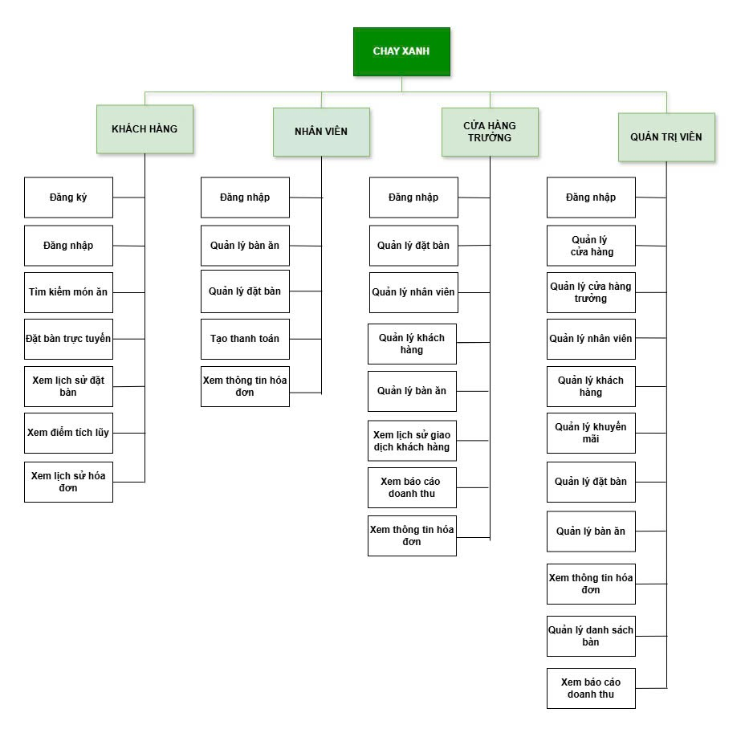

Hình 3.3: Sơ đồ chức năng

* 1. Sơ đồ Use case

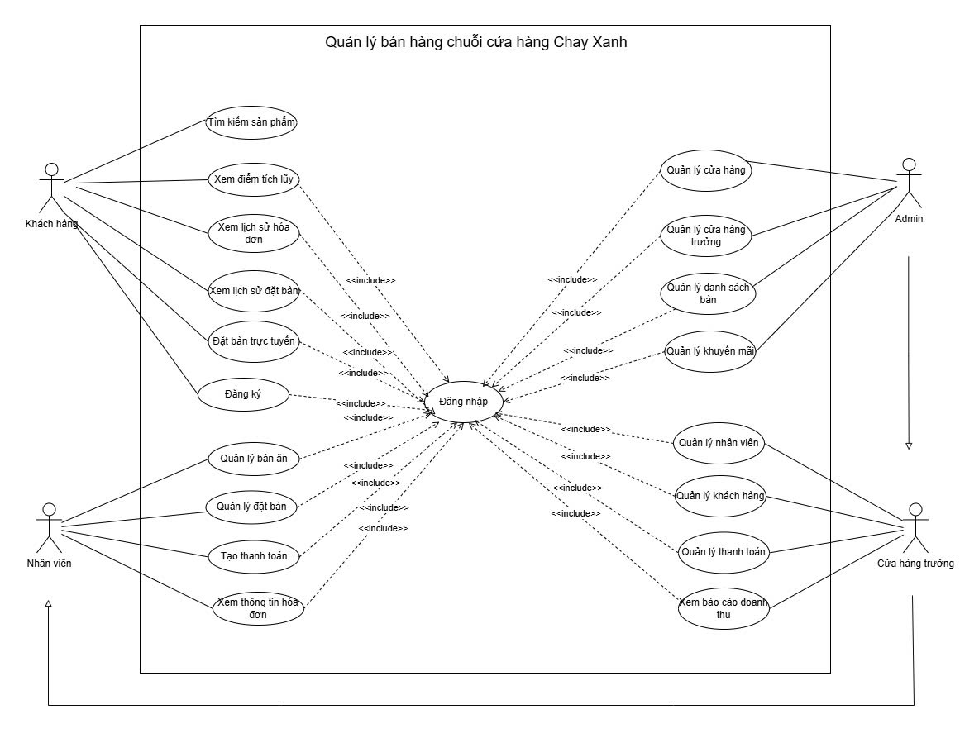

Hình 3.4: Sơ đồ Use Case

* 1. Đặc tả sơ đồ Use Case
     1. Use case Đăng nhập

Bảng 3.3: Đặc tả use case Đăng nhập

|  |  |
| --- | --- |
| **Tên use case** | Đăng Nhập |
| **Mô tả** | Cho phép khách hàng đăng nhập vào hệ thống. |
| **Tiền điều kiện** | Đã có tài khoản hợp lệ và thông tin đăng nhập. |
| **Hậu điều kiện** | Đăng nhập thành công. |
| **Actor** | Khách hàng, Nhân viên, Quản lý, Quản trị viên. |
| **Luồng sự kiện chính (Basic flow)** | |
| **Actor** | **System** |
| 1. Nhấn chọn “Đăng nhập” tại trang chủ. | 2. Hiển thị form đăng nhập bao gồm “Email/Sdt và mật khẩu”. |
| 3. Điền tài khoản và mật khẩu vào form. |  |
| 4. Nhấn nút “Đăng nhập”. | 5. Hệ thống kiểm tra tính hợp lệ của thông tin đăng nhập. |
|  | 6. Nếu thông tin hợp lệ, hệ thống xác thực và cho phép truy cập vào trang chủ của hệ thống. |
| **Luồng sự kiện ngoại lệ (Exception flow)** | |
|  | 6.1 Hệ thống thông báo sai mật khẩu và hiển thị thông báo. Quay lại bước 3 |

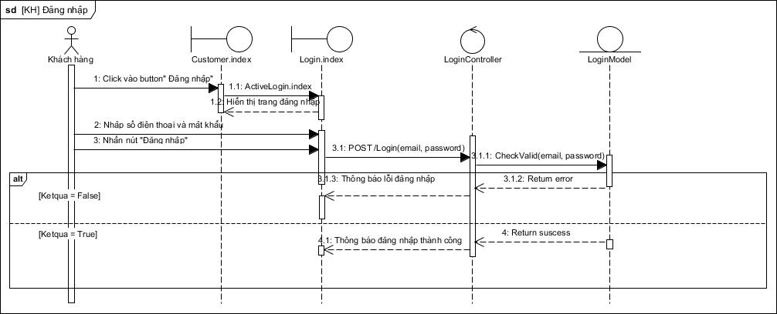

Hình 3.5: Sơ đồ tuần tự chức năng Đăng nhập

* + 1. Use case Đăng ký

Bảng 3.4: Đặc tả Use case Đăng ký

|  |  |  |
| --- | --- | --- |
| **Tên use case** | Đăng ký. | |
| **Mô tả** | Cho phép khách hàng đăng ký tài khoản để truy cập những tính năng trên hệ thống. | |
| **Tiền điều kiện** | Phải có kết nối internet để truy cập vào hệ thống. | |
| **Hậu điều kiện** | Đăng ký tài khoản thành công. | |
| **Actor** | Khách hàng. | |
| **Luồng sự kiện chính (Basic flow)** | | |
| **Actor** | | **System** |
| 1. Nhấn chọn “Đăng ký” tại trang chủ. | | 2. Hiển thị form đăng ký bao gồm “Tên, Email, Số điện thoại, Giới tính, Ngày sinh, Mật khẩu”. |
| 3. Điền thông tin và nhấn nút “Đăng ký”. | | 4. Hệ thống hiển thị thông báo đăng ký thành công. |
| **Luồng sự kiện ngoại lệ (Exception flow)** | | |
|  | | 4.1 Hệ thống hiển thị “Tài khoản đã tồn tại”. Kết thúc use case. |

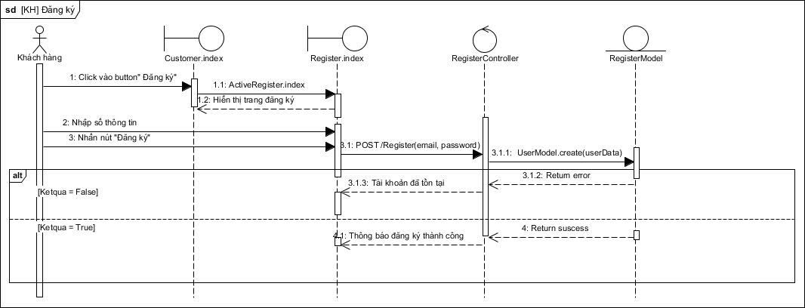

Hình 3.6: Sơ đồ tuần tự chức năng Đăng ký

* + 1. Use case Đặt bàn trực tuyến

Bảng 3.5: Đặc tả Use case Đặt bàn trực tuyến

|  |  |  |
| --- | --- | --- |
| **Tên use case** | Đặt bàn trực tuyến. | |
| **Mô tả** | Tính năng cho phép khách hàng đặt bàn trực tuyến thông qua website của hệ thống quản lý bán hàng. | |
| **Tiền điều kiện** | Cung cấp đầy đủ thông tin đặt bàn. Phải có kết nối internet để truy cập vào hệ thống. Đăng nhập thành công. | |
| **Hậu điều kiện** | Đặt bàn thành công. Khách hàng nhận được email xác nhận với chi tiết đặt bàn. | |
| **Actor** | Khách hàng. | |
| **Luồng sự kiện chính (Basic flow)** | | |
| **Actor** | | **System** |
| 1. Nhấn chọn “Đặt bàn” tại trang chủ. | | 2. Hiển thị giao diện đặt bàn. |
| 3. Chọn thông tin chi nhánh, số lượng người, thời gian, giờ và nhấn “Tìm kiếm”. | | 4. Hệ thống hiển thị danh sách các nhà hàng hoặc chi nhánh của chuỗi nhà hàng còn bàn. |
| 5. Khách hàng chọn chi nhánh mong muốn. | | 6. Hiển thị form xác nhận “Bạn có chắc muốn đặt bàn”. |
| 7. Nhấn “Xác nhận” | | 8. Hệ thống gửi thông báo xác nhận đặt bàn qua email cho khách hàng và cập nhật trạng thái đặt bàn vào hệ thống. |
| **Luồng sự kiện ngoại lệ (Exception flow)** | | |
| 7.1 Nhấn “Hủy” và kết thúc UC. | |  |

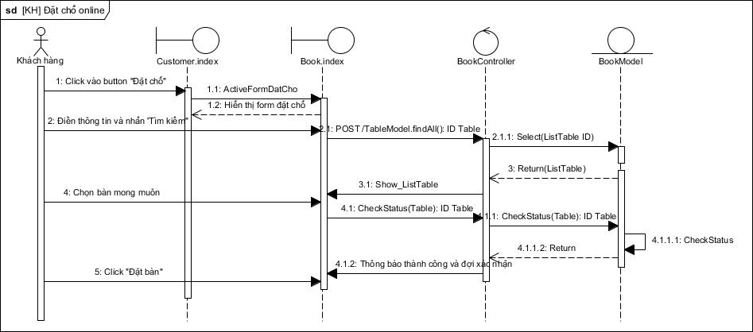

Hình 3.7: Sơ đồ tuần tự chức năng Đặt bàn trực tuyến

* + 1. Use Case Xem lịch sử đặt bàn

Bảng 3.6: Đặc tả Use case Xem lịch sử đặt bàn

|  |  |
| --- | --- |
| **Tên use case** | Xem lịch sử đặt bàn. |
| **Mô tả** | Cho phép khách hàng xem lịch sử đặt bàn để theo dõi thông tin đặt. |
| **Tiền điều kiện** | Truy cập vào hệ thống có kết nối Internet. Đăng nhập thành công. |
| **Hậu điều kiện** | Khách hàng xem được thông tin đặt bàn. |
| **Actor** | Khách hàng. |
| **Luồng sự kiện chính (Basic flow)** | |
| **Actor** | **System** |
| 1. Nhấn chọn “Lịch sử đặt bàn” tại trang chủ. | 2. Hiển thị giao diện “Lịch sử đặt bàn” bao gồm “Tên chi nhánh, Địa chỉ, Thời gian, Trạng thái” |

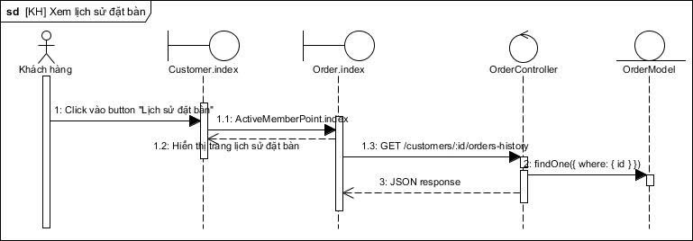

Hình 3.8: Sơ đồ tuần tự chức năng Xem lịch sử đặt bàn

* + 1. Use case Tìm kiếm món ăn

Bảng 3.7: Đặc tả Use case Tìm kiếm món ăn

|  |  |
| --- | --- |
| **Tên use case** | Tìm kiếm món ăn |
| **Mô tả** | Cho phép khách hàng tìm kiếm món ăn theo tên, loại món ăn có trong thực đơn nhà hàng. |
| **Tiền điều kiện** | Truy cập vào hệ thống có kết nối Internet. |
| **Hậu điều kiện** | Hệ thống hiển thị danh sách món ăn phù hợp với tiêu chí tìm kiếm của khách hàng. |
| **Actor** | Khách hàng. |
| **Luồng sự kiện chính (Basic flow)** | |
| **Actor** | **System** |
| 1. Click vào thanh tìm kiếm |  |
| 2. Nhập món ăn cần tìm tại thanh “Tìm kiếm” trang chủ. | 3. Hệ thống hiển thị danh sách các món ăn phù hợp với từ khóa tìm kiếm. |
| **Luồng sự kiện thay thế (Alternative flow)** | |
| 1. Chọn loại món ăn trên bộ lọc (ví dụ: món tráng miệng, khai vị). Tiếp tục bước 2. |  |
| **Luồng sự kiện ngoại lệ (Exception flow)** | |
|  | 2.1 Hệ thống thông báo không tìm thấy món ăn phù hợp và đề xuất các món tương tự hoặc phổ biến khác. |

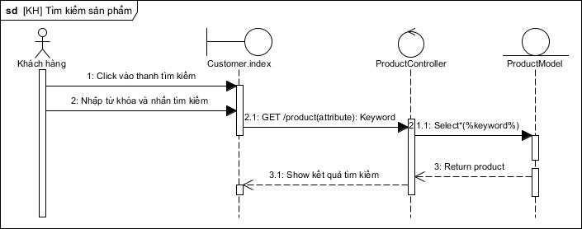

Hình 3.9: Sơ đồ tuần tự chức năng Tìm kiếm món ăn

* + 1. Use case Xem điểm tích lũy

Bảng 3.8: Đặc tả Use case Xem điểm tích lũy

|  |  |
| --- | --- |
| **Tên use case** | Xem điểm tích lũy |
| **Mô tả** | Cho phép khách hàng có thể xem điểm tích lũy của mình từ các giao dịch. |
| **Tiền điều kiện** | Đăng nhập thành công vào hệ thống. Khách hàng đã có giao dịch hoặc chương trình giảm giá liên quan đến điểm thưởng. |
| **Hậu điều kiện** | Khách hàng có thể xem tổng điểm tích lũy hiện tại, lịch sử tích điểm. |
| **Actor** | Khách hàng. |
| **Luồng sự kiện chính (Basic flow)** | |
| **Actor** | **System** |
| 1. Nhấn chọn “Tài khoản” tại trang chủ. | 2. Hiển thị giao diện “Tài khoản”. |
|  | 3. Hệ thống hiển thị tổng số điểm tích lũy của khách hàng. |

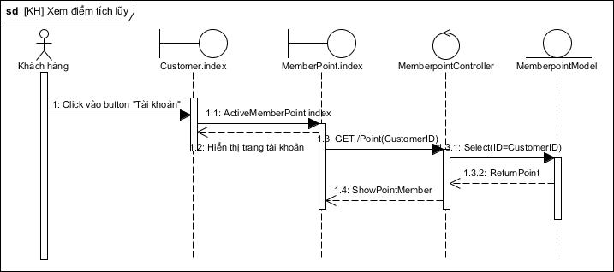

Hình 3.10: Sơ đồ tuần tự chức năng Xem điểm tích lũy

* + 1. Use case Xem lịch sử hóa đơn

Bảng 3.9: Đặc tả Use case Xem lịch sử hóa đơn

|  |  |
| --- | --- |
| **Tên use case** | Xem lịch sử hóa đơn |
| **Mô tả** | Cho phép khách hàng xem thông tin lịch sử hóa đơn. |
| **Tiền điều kiện** | Đăng nhập thành công. |
| **Hậu điều kiện** | Xem thông tin chi tiết lịch sử hóa đơn. |
| **Actor** | Khách hàng |
| **Luồng sự kiện chính (Basic flow)** | |
| **Actor** | **System** |
| 1. Nhấn chọn “Tài khoản” tại trang Quản trị viên. | 2. Hiển thị giao diện “Thông tin tài khoản” bao gồm “Lịch sử hóa đơn” |

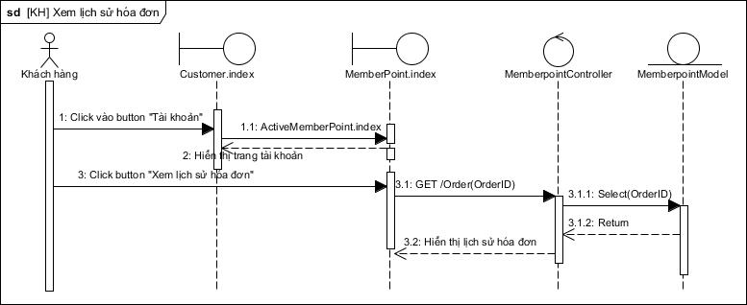

Hình 3.11: Sơ đồ tuần tự chức năng Xem lịch sử hóa đơn

* + 1. Use case Quản lý bàn ăn
       1. Phân rã use case Quản lý bàn ăn

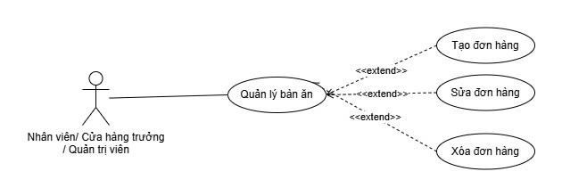

Hình 3.12: Sơ đồ phân rã Use case Quản lý bàn ăn

* + - 1. Đặc tả use case Tạo đơn hàng

Bảng 3.10: Đặc tả Use case Tạo đơn hàng

|  |  |
| --- | --- |
| **Tên use case** | Tạo đơn hàng |
| **Mô tả** | Cho phép người dùng tạo đơn hàng cho khách ngay khi khách ngồi vào bàn hoặc khi khách đặt bàn trước. |
| **Tiền điều kiện** | Được phân quyền trong hệ thống. Bàn ăn đang ở trạng thái trống hoặc sẵn sàng để tạo đơn hàng mới. |
| **Hậu điều kiện** | Đơn hàng được tạo thành công. |
| **Actor** | Nhân viên, Cửa hàng trưởng, Quản trị viên |
| **Luồng sự kiện chính (Basic flow)** | |
| **Actor** | **System** |
| 1. Nhấn chọn “Quản lý bàn ăn” tại trang Quản trị viên. | 2. Hiển thị sơ đồ bàn ăn với tình trạng hiện tại (bàn trống, đã đặt bàn, đang phục vụ). |
| 3. Chọn một bàn trống để tạo đơn hàng mới. | 4. Hiển thị giao diện tạo đơn hàng mới. |
| 5. Nhân viên chọn món ăn, số lượng. | 6. Hệ thống cập nhật tổng chi phí dựa trên món ăn và số lượng. |
|  | 7. Chuyển trạng thái “Đang sử dụng” |

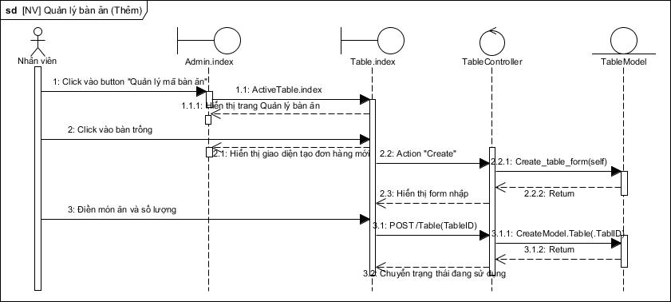

Hình 3.13: Sơ đồ tuần tự chức năng Tạo đơn hàng

* + - 1. Đặc tả Use case Sửa đơn hàng

Bảng 3.11: Đặc tả use case Sửa đơn hàng

|  |  |
| --- | --- |
| **Tên use case** | Sửa đơn hàng |
| **Mô tả** | Cho phép nhân viên sửa thông tin đơn hàng trong hệ thống. |
| **Tiền điều kiện** | Đăng nhập thành công vào hệ thống. Được phân quyền chỉnh sửa. Đơn hàng đang ở trạng thái “Đang sử dụng” và chưa hoàn thành. |
| **Hậu điều kiện** | Đơn hàng được cập nhật thành công |
| **Actor chính** | Nhân viên, Quản lý |
| **Luồng sự kiện chính (Basic flow)** | |
| **Actor** | **System** |
| 1. Nhấn chọn “Quản lý bàn ăn” | 2. Hiển thị giao diện “Quản lý bàn ăn” |
| 3. Chọn bàn có đơn hàng cần chỉnh sửa. | 4. Hiển thị chi tiết các món ăn trong đơn hàng. |
| 5. Nhấn chọn thêm hoặc bớt món ăn | 6. Hệ thống cập nhật tổng chi phí dựa trên món ăn và số lượng |

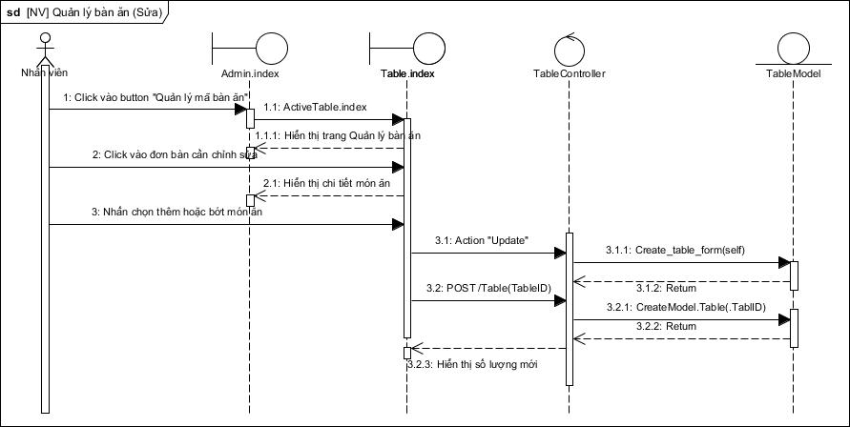

Hình 3.14: Sơ đồ tuần tự chức năng Sửa đơn hàng

* + - 1. Đặc tả Use case Xóa đơn hàng

Bảng 3.12: Đặc tả Use case Xóa đơn hàng

|  |  |
| --- | --- |
| **Tên use case** | Xóa đơn hàng. |
| **Mô tả** | Cho phép nhân viên xóa đơn hàng bán hàng. |
| **Tiền điều kiện** | Đăng nhập thành công vào hệ thống. Được phân quyền chỉnh sửa. Đơn hàng đang ở trạng thái “Đang sử dụng hoặc Đã đặt bàn”. |
| **Hậu điều kiện** | Đơn hàng được xóa thành công. Trạng thái của bàn chuyển sang "Bàn trống”. |
| **Actor chính** | Nhân viên. |
| **Luồng sự kiện chính (Basic flow)** | |
| **Actor** | **System** |
| 1. Nhấn chọn “Quản lý bàn ăn”. | 2. Hiển thị giao diện “Quản lý bàn ăn”. |
| 3. Chọn bàn có đơn hàng muốn xóa. | 4. Hiển thị chi tiết các món ăn trong đơn hàng của bàn đã chọn. |
| 5. Xóa món ăn trong đơn hàng. | 6. Xóa món ăn trong đơn hàng và cập nhật trạng thái của bàn thành "Bàn trống” |

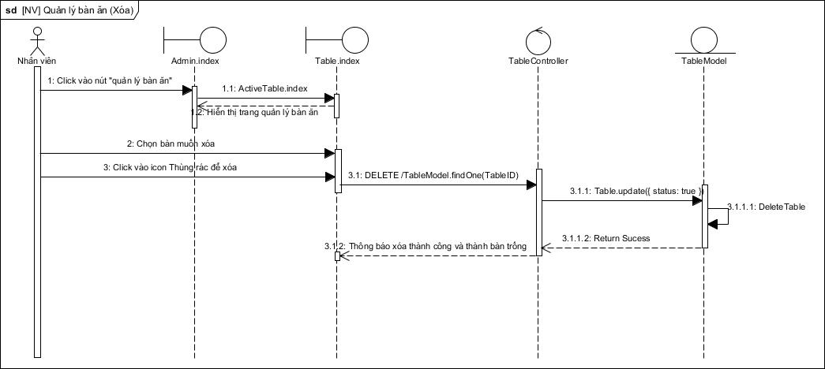

Hình 3.15: Sơ đồ tuần tự chức năng Xóa đơn hàng

* + 1. Use case Quản lý khách hàng
       1. Phân rã Use case Quản lý khách hàng

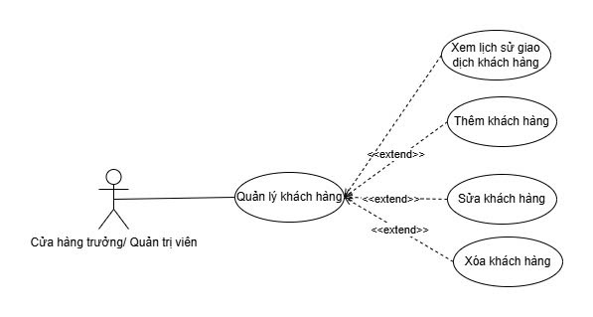

Hình 3.16: Sơ đồ phân rã Use case Quản lý khách hàng

* + - 1. Đặc tả Use case Thêm khách hàng

Bảng 3.13: Đặc tả Use case Thêm khách hàng

|  |  |
| --- | --- |
| **Tên use case** | Thêm khách hàng. |
| **Mô tả** | Cho phép người dùng thêm mới một khách hàng để xem điểm và xem lịch sử giao dịch |
| **Tiền điều kiện** | Đăng nhập thành công vào hệ thống. Được phân quyền chỉnh sửa. |
| **Hậu điều kiện** | Thêm khách hàng thành công để xem điểm. |
| **Actor chính** | Cửa hàng trưởng, Quản trị viên. |
| **Luồng sự kiện chính (Basic flow)** | |
| **Actor** | **System** |
| 1. Nhấn chọn “Quản lý khách hàng”. | 2. Hiển thị giao diện “Quản lý khách hàng”. |
| 3. Chọn “Thêm mới” khách hàng. | 4. Hiển thị form điền thông tin bao gồm “Tên, SĐT, email, giới tính, ngày sinh”. |
| 5. Nhấn nút “Thêm”. | 6. Thêm thành công. |

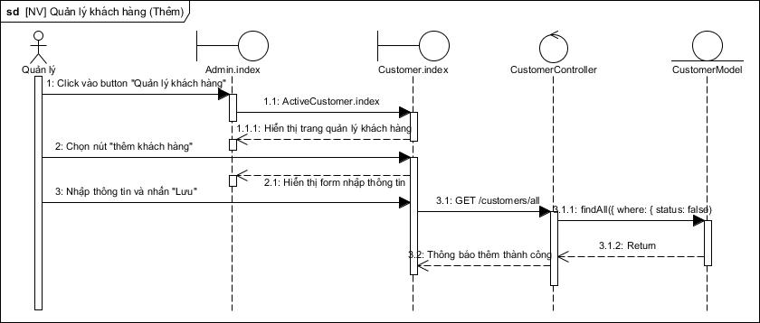

Hình 3.17: Sơ đồ tuần tự Thêm khách hàng

* + - 1. Đặc tả Use case Sửa thông tin khách hàng

Bảng 3.14: Đặc tả Use case Sửa thông tin khách hàng

|  |  |
| --- | --- |
| **Tên use case** | **Sửa thông tin khách hàng** |
| **Mô tả** | Cho phép người dùng sửa thông tin khách hàng |
| **Tiền điều kiện** | Đăng nhập thành công vào hệ thống. Được phân quyền chỉnh sửa. |
| **Hậu điều kiện** | Cập nhật thông tin khách hàng thành công. |
| **Actor chính** | Cửa hàng trưởng, Quản trị viên. |
| **Luồng sự kiện chính (Basic flow)** | |
| **Actor** | **System** |
| 1. Nhấn chọn “Quản lý khách hàng” | 2. Hiển thị giao diện “Quản lý khách hàng” |
| 3. Nhấn chọn “Sửa” khách hàng | 4. Hiển thị form điền thông tin bao gồm “Tên, SĐT, email, giới tính, ngày sinh” |
| 5. Nhấn nút “Cập nhật” | 6. Cập nhật thành công |

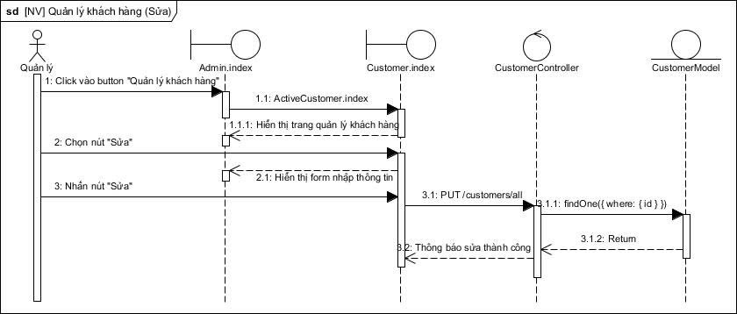

Hình 3.18: Sơ dồ tuần tự chức năng Sửa thông tin khách hàng

* + - 1. Đặc tả Use case Xóa khách hàng

Bảng 3.15: Đặc tả use case Xóa khách hàng

|  |  |
| --- | --- |
| **Tên use case** | Xóa khách hàng. |
| **Mô tả** | Cho phép người dùng xoá một khách hàng. |
| **Tiền điều kiện** | Đăng nhập thành công vào hệ thống. Được phân quyền chỉnh sửa. |
| **Hậu điều kiện** | Xoá khách hàng thành công. |
| **Actor chính** | Cửa hàng trưởng, Quản trị viên. |
| **Luồng sự kiện chính (Basic flow)** | |
| **Actor** | **System** |
| 1. Nhấn chọn “Quản lý khách hàng”. | 2. Hiển thị giao diện “Quản lý khách hàng”. |
| 3. Nhấn chọn “Xoá” khách hàng. | 4. Hiển thị “Bạn có chắc muốn xoá khách hàng”. |
| 5. Nhấn nút “Xoá”. | 6. Xoá thành công. |
| **Luồng sự kiện ngoại lệ (Exception flow)** | |
| 5.1. Nhấn nút “Huỷ”. Kết thúc use case. |  |

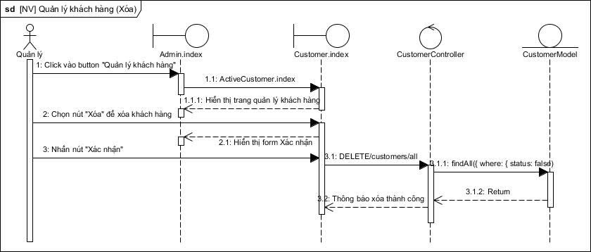

Hình 3.19: Sơ đồ tuần tự chức năng Xóa khách hàng

* + - 1. Đặc tả Use case Xem lịch sử giao dịch khách hàng

Bảng 3.16: Đặc tả Use case Xem lịch sử giao dịch khách hàng

|  |  |
| --- | --- |
| **Tên use case** | Xem lịch sử giao dịch khách hàng |
| **Mô tả** | Cho phép người dùng xem lịch sử giao dịch một khách hàng. |
| **Tiền điều kiện** | Đăng nhập thành công vào hệ thống. Được phân quyền chỉnh sửa. |
| **Hậu điều kiện** | Xem thông tin chi tiết lịch sử giao dịch khách hàng. |
| **Actor chính** | Cửa hàng trưởng, Quản trị viên. |
| **Luồng sự kiện chính (Basic flow)** | |
| **Actor** | **System** |
| 1. Nhấn chọn “Quản lý khách hàng”. | 2. Hiển thị giao diện “Quản lý khách hàng”. |
| 3. Nhấn chọn “Xem” khách hàng. | 4. Hiển thị form lịch sử bao gồm “Mã hoá đơn, mã bàn, số tiền, phương thức thanh toán, trạng thái thanh toán, ngày thanh toán”. |

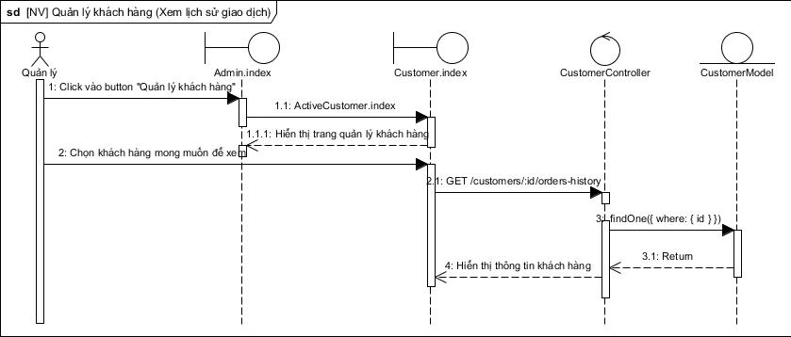

Hình 3.20: Sơ đồ tuần tự chức năng Xem lịch sử giao dịch khách hàng

* + 1. Use case Quản lý đặt bàn
       1. Phân rã Use case Quản lý đặt bàn

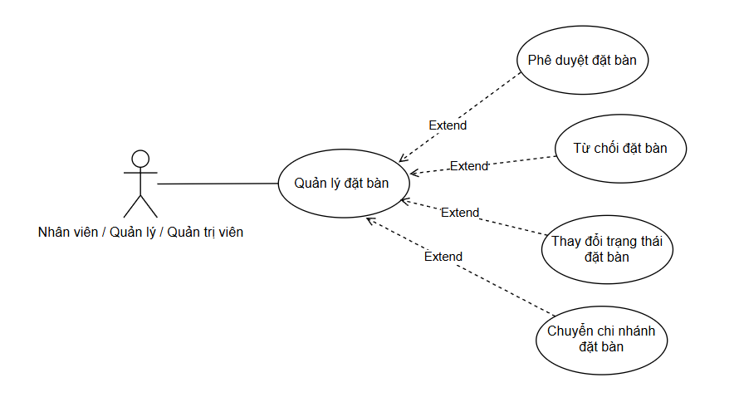

Hình 3.21: Sơ đồ phân rã use case Quản lý đặt bàn

* + - 1. Đặc tả Use case Phê duyệt đặt bàn

Bảng 3.17: Đặc tả Use case Phê duyệt đặt bàn

|  |  |
| --- | --- |
| **Tên use case** | Phê duyệt đặt bàn |
| **Mô tả** | Cho phép người dùng phê duyệt yêu cầu đặt chỗ của khách hàng |
| **Tiền điều kiện** | Đăng nhập thành công vào hệ thống. Được phân quyền chỉnh sửa. |
| **Hậu điều kiện** | Phê duyệt thành công, chuyển trạng thái “Đã xác nhận”. Gởi email thông báo cho khách hàng |
| **Actor chính** | Nhân viên, Cửa hàng trưởng, Quản trị viên. |
| **Luồng sự kiện chính (Basic flow)** | |
| **Actor** | **System** |
| 1. Nhấn chọn “Quản lý đặt bàn” | 2. Hiển thị giao diện “Quản lý đặt bàn” |
| 3. Nhấn chọn “Xác nhận” | 4. Hiển thị trạng thái “Đã xác nhận” |

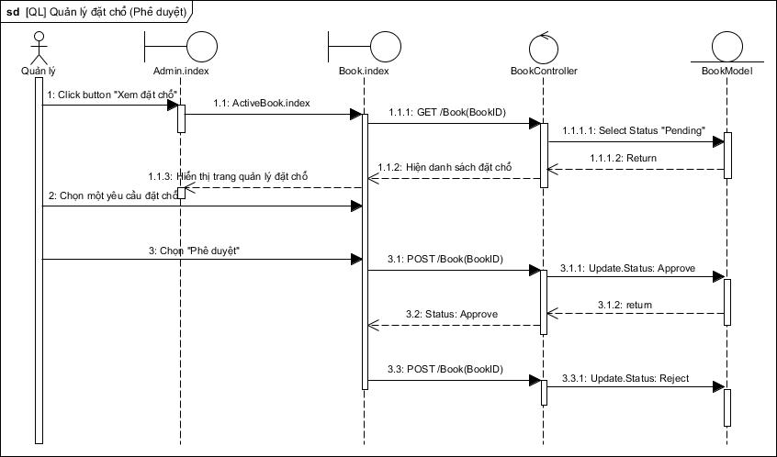

Hình 3.22: Sơ đồ tuần tự chức năng phê duyệt đặt bàn

* + - 1. Đặc tả Use case Từ chối đặt bàn

Bảng 3.18: Đặc tả Use case Từ chối đặt bàn

|  |  |
| --- | --- |
| **Tên use case** | Từ chối đặt bàn |
| **Mô tả** | Cho phép người dùng từ chối yêu cầu đặt chỗ của khách hàng. |
| **Tiền điều kiện** | Đăng nhập thành công vào hệ thống. Được phân quyền chỉnh sửa. |
| **Hậu điều kiện** | Từ chối thành công, chuyển trạng thái “Đã hủy”. Gởi email thông báo tới khách hàng. |
| **Actor chính** | Nhân viên, Cửa hàng trưởng, Quản trị viên. |
| **Luồng sự kiện chính (Basic flow)** | |
| **Actor** | **System** |
| 1. Nhấn chọn “Quản lý đặt bàn” | 2. Hiển thị giao diện “Quản lý đặt bàn” |
| 3. Nhấn chọn “Huỷ” | 4. Hiển thị trạng thái “Đã hủy” |

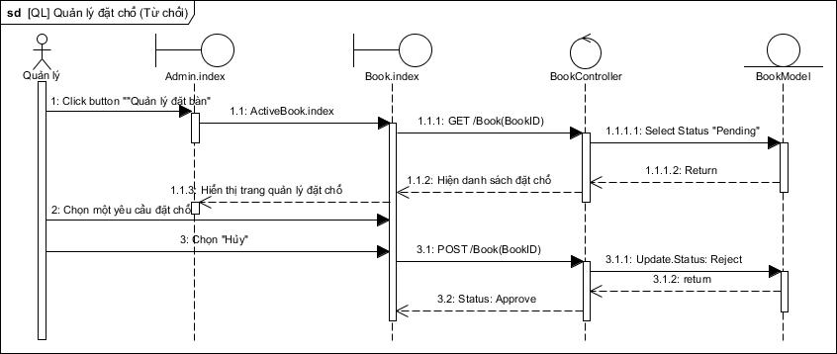

Hình 3.23: Sơ đồ tuần tự chức năng Từ chối đặt bàn

* + - 1. Đặc tả Use case Chuyển chi nhánh đặt chỗ

Bảng 3.19: Đặc tả Use case Chuyển chi nhánh đặt chỗ

|  |  |
| --- | --- |
| **Tên use case** | Chuyển chi nhánh đặt chỗ |
| **Mô tả** | Cho phép người dùng chuyển chi nhánh yêu cầu đặt chỗ của khách hàng |
| **Tiền điều kiện** | Đăng nhập thành công vào hệ thống. Được phân quyền chỉnh sửa. |
| **Hậu điều kiện** | Chuyển chi nhánh thành công |
| **Actor chính** | Nhân viên, Cửa hàng trưởng, Quản trị viên. |
| **Luồng sự kiện chính (Basic flow)** | |
| **Actor** | **System** |
| 1. Nhấn chọn “Quản lý đặt bàn” | 2. Hiển thị giao diện “Quản lý đặt bàn” |
| 3. Nhấn chọn “Chuyển chi nhánh” | 4. Hiển thị danh sách thả xuống bao gồm các chi nhánh |
| 5. Chọn “Chi nhánh” muốn chuyển | 6. Chuyển thành công. Cập nhật lại CSDL |

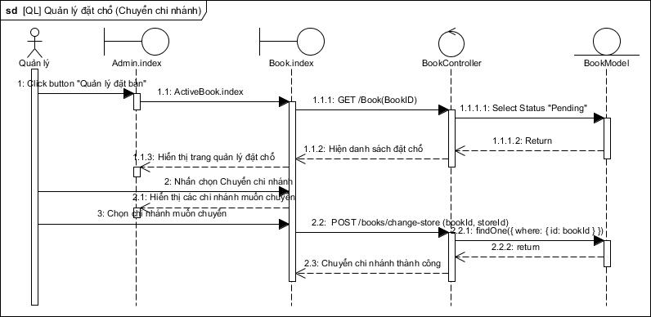

Hình 3.24: Sơ đồ tuần tự chức năng Chuyển chi nhánh đặt chỗ

* + - 1. Đặc tả Use Case Thay đổi trạng thái đặt bàn

Bảng 3.20: Đặc tả Use case Thay đổi trạng thái đặt bàn

|  |  |
| --- | --- |
| **Tên use case** | Thay đổi trạng thái đặt bàn |
| **Mô tả** | Cho phép người dùng thay đổi trạng thái đặt bàn của khách hàng sau khi tới nhà hàng |
| **Tiền điều kiện** | Đăng nhập thành công vào hệ thống. Được phân quyền chỉnh sửa. |
| **Hậu điều kiện** | Thay đổi trạng thái thành công |
| **Actor chính** | Nhân viên, Cửa hàng trưởng, Quản trị viên. |
| **Luồng sự kiện chính (Basic flow)** | |
| **Actor** | **System** |
| 1. Nhấn chọn “Quản lý đặt bàn”. | 2. Hiển thị giao diện “Quản lý đặt bàn”. |
| 3. Nhấn chọn thay đổi trạng thái. | 4. Hiển thị danh sách thả xuống bao gồm “Đã tới, Không tới”. |
| 5. Chọn trạng thái cần muốn đổi. | 6. Thông báo đổi thành công. Cập nhật trạng thái đặt bàn. |

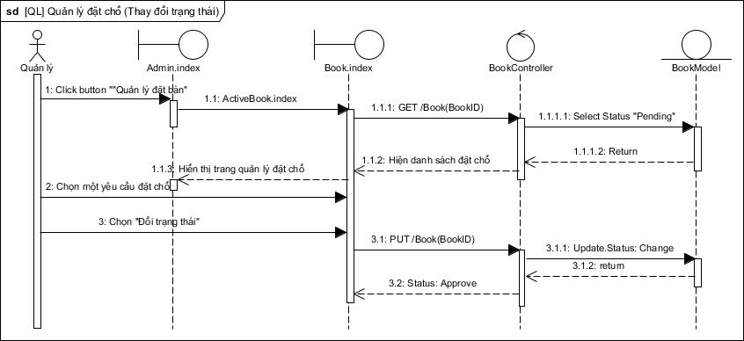

Hình 3.25: Sơ đồ tuần tự chức năng Thay đổi trạng thái đặt bàn

* + 1. Use case Quản lý nhân viên
       1. Phân rã Use case Quản lý nhân viên

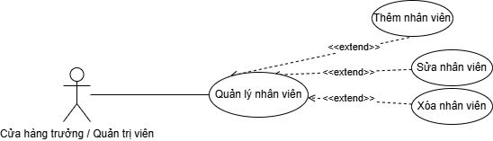

Hình 3.26: Sơ đồ phân rã chức năng quản lý nhân viên

* + - 1. Đặc tả Use case Thêm nhân viên

Bảng 3.21: Đặc tả Use case Thêm nhân viên

|  |  |
| --- | --- |
| **Tên use case** | Thêm nhân viên |
| **Mô tả** | Cho phép người dùng thêm tài khoản nhân viên tại chi nhánh. |
| **Tiền điều kiện** | Đăng nhập thành công vào hệ thống. Được phân quyền chỉnh sửa. |
| **Hậu điều kiện** | Thêm nhân viên thành công |
| **Actor chính** | Cửa hàng trưởng, Quản trị viên. |
| **Luồng sự kiện chính (Basic flow)** | |
| **Actor** | **System** |
| 1. Nhấn chọn “Quản lý nhân viên”. | 2. Hiển thị giao diện “Quản lý nhân viên”. |
| 3. Nhấn chọn “Thêm mới” | 4. Hiển thị form thông tin bao gồm “Tên, email, ngày sinh, giới tính, mật khẩu” |
| 5. Nhập thông tin và nhấn “Thêm”” | 6. Thông báo thêm thành công |
| **Luồng sự kiện ngoại lệ (Exception flow)** | |
|  | 6.1 Thông báo “Nhân viên đã tồn tại”. Quay lại bước 5 |

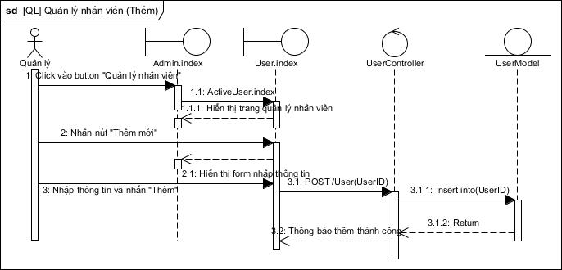

Hình 3.27: Sơ đồ tuần tự chức năng Thêm nhân viên

* + - 1. Đặc tả Use case Sửa thông tin nhân viên

Bảng 3.22: Đặc tả Use case Sửa thông tin nhân viên

|  |  |
| --- | --- |
| **Tên use case** | Sửa thông tin nhân viên. |
| **Mô tả** | Cho phép người dùng chỉnh sửa tài khoản nhân viên tại chi nhánh. |
| **Tiền điều kiện** | Đăng nhập thành công vào hệ thống. Được phân quyền chỉnh sửa. |
| **Hậu điều kiện** | Cập nhật thông tin nhân viên thành công. |
| **Actor chính** | Cửa hàng trưởng, Quản trị viên. |
| **Luồng sự kiện chính (Basic flow)** | |
| **Actor** | **System** |
| 1. Nhấn chọn “Quản lý nhân viên”. | 2. Hiển thị giao diện “Quản lý nhân viên”. |
| 3. Nhấn chọn “Sửa”. | 4. Hiển thị form thông tin bao gồm “Tên, email, ngày sinh, giới tính, mật khẩu”. |
| 5. Nhập thông tin và nhấn “Cập nhật”. | 6. Thông báo thêm thành công. |
| **Luồng sự kiện ngoại lệ (Exception flow)** | |
| 5.1. Nhấn “Hủy” và kết thúc use case. | 6.1. Thông báo “Nhân viên đã tồn tại”. Quay lại bước 5. |

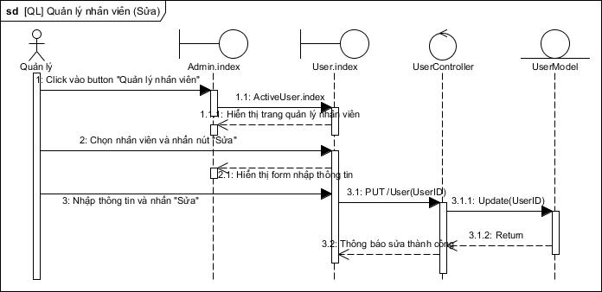

Hình 3.28: Sơ đồ tuần tự chức năng Sửa thông tin nhân viên

* + - 1. Đặc tả Use case Xóa nhân viên

Bảng 3.23: Đặc tả Use case Xóa nhân viên

|  |  |
| --- | --- |
| **Tên use case** | Xóa nhân viên |
| **Mô tả** | Cho phép người dùng xóa tài khoản nhân viên tại chi nhánh. |
| **Tiền điều kiện** | Đăng nhập thành công vào hệ thống. Được phân quyền chỉnh sửa. |
| **Hậu điều kiện** | Xóa nhân viên thành công |
| **Actor chính** | Cửa hàng trưởng, Quản trị viên. |
| **Luồng sự kiện chính (Basic flow)** | |
| **Actor** | **System** |
| 1. Nhấn chọn “Quản lý nhân viên”. | 2. Hiển thị giao diện “Quản lý nhân viên”. |
| 3. Nhấn chọn “Xóa”. | 4. Hiển thị form xác nhận “Bạn có chắc muốn xóa nhân viên này?”. |
| 5. Nhập “Xác nhận”. | 6. Thông báo xóa thành công. |
| **Luồng sự kiện ngoại lệ (Exception flow)** | |
| 5.1 Nhấn “Hủy”. Kết thúc use case. |  |

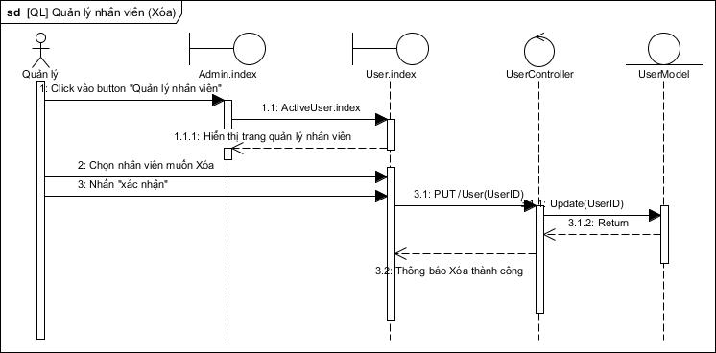

Hình 3.29: Sơ đồ tuần tự chức năng Xóa nhân viên

* + 1. Use case Tạo thanh toán

Bảng 3.24: Đặc tả Use case Tạo thanh toán

|  |  |
| --- | --- |
| **Tên use case** | Tạo thanh toán. |
| **Mô tả** | Cho phép người dùng thanh toán hóa đơn cho khách hàng. |
| **Tiền điều kiện** | Đăng nhập thành công vào hệ thống. Được phân quyền chỉnh sửa. |
| **Hậu điều kiện** | Thanh toán thành công. |
| **Actor chính** | Nhân viên, Cửa hàng trưởng, Quản trị viên. |
| **Luồng sự kiện chính (Basic flow)** | |
| **Actor** | **System** |
| 1. Nhấn chọn “Quản lý bàn ăn”. | 2. Hiển thị giao diện “Quản lý bàn ăn”. |
| 3. Nhấn chọn bàn ăn cần thanh toán. | 4. Hiển thị thông tin món ăn trong bàn. |
| 5. Nhấn chọn “Thanh toán”. | 6. Hiển thị form thanh toán bao gồm “Thông tin khách hàng (nếu có), mã giảm giá, phương thức thanh toán” |
| 7. Điền thông tin và chọn phương thức thanh toán. | 8. Thông báo thanh toán bàn ăn thành công. |

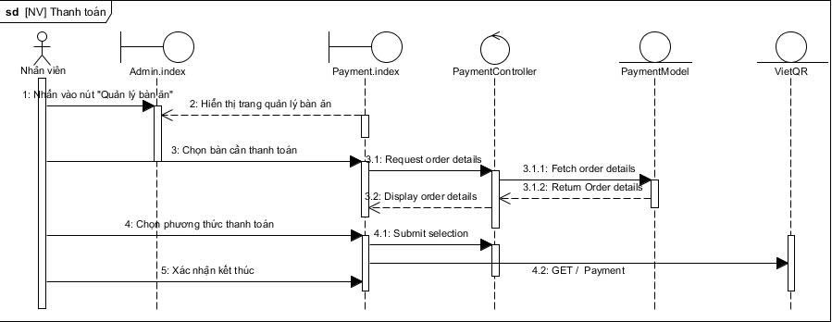

Hình 3.30: Sơ đồ tuần tự chức năng Tạo thanh toán

* + 1. Use case Xem chi tiết hóa đơn bán hàng

Bảng 3.25: Đặc tả Use case Xem chi tiết hóa đơn bán hàng

|  |  |
| --- | --- |
| **Tên use case** | Xem chi tiết hóa đơn bán hàng |
| **Mô tả** | Cho phép người dùng xem chi tiết hóa đơn bán hàng. |
| **Tiền điều kiện** | Đăng nhập thành công vào hệ thống. Được phân quyền. |
| **Hậu điều kiện** | Thanh toán thành công. |
| **Actor chính** | Nhân viên, Cửa hàng trưởng, Quản trị viên. |
| **Luồng sự kiện chính (Basic flow)** | |
| **Actor** | **System** |
| 1. Nhấn chọn “Hóa đơn bán hàng”. | 2. Hiển thị giao diện “Hóa đơn bán hàng”. |
| 3. Nhấn chọn “Xem” chi tiết một hóa đơn. | 4. Hiển thị thông tin chi tiết hóa đơn |

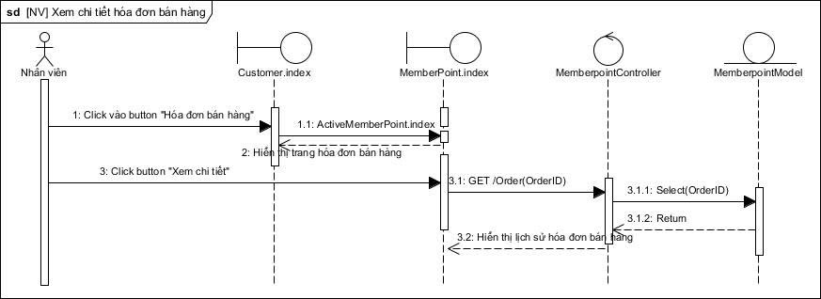

Hình 3.31: Sơ đồ tuần tự chức năng Xem chi tiết hóa đơn bán hàng

* + 1. Use case Xem báo cáo doanh thu

Bảng 3.26: Đặc tả Use case Xem báo cáo doanh thu

|  |  |
| --- | --- |
| **Tên use case** | Xem báo cáo doanh thu. |
| **Mô tả** | Cho phép người dùng xem tổng quan báo cáo doanh thu của nhà hàng. |
| **Tiền điều kiện** | Đăng nhập thành công vào hệ thống. Được phân quyền. |
| **Hậu điều kiện** | Xem báo cáo tổng quan doanh thu. |
| **Actor chính** | Cửa hàng trưởng, Quản trị viên. |
| **Luồng sự kiện chính (Basic flow)** | |
| **Actor** | **System** |
| 1. Nhấn chọn “Phân tích”. | 2. Hiển thị giao diện “Phân tích” báo cáo tổng quan doanh thu. |

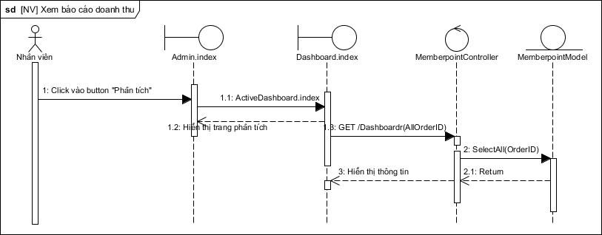

Hình 3.32: Sơ đồ tuần tự chức năng Xem báo cáo doanh thu

* + 1. Use case Quản lý khuyến mãi
       1. Phân rã Use case Quản lý khuyến mãi

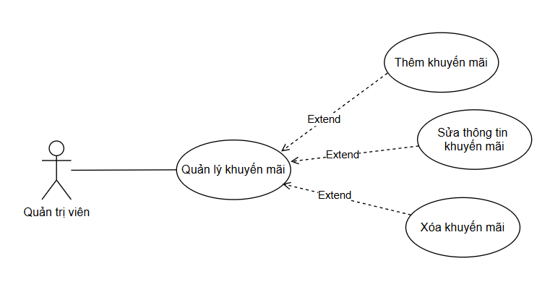

Hình 3.33: Sơ đồ phân rã chức năng Quản lý khuyến mãi

* + - 1. Đặc tả Use case Thêm khuyến mãi

Bảng 3.27: Đặc tả Use case Thêm khuyến mãi

|  |  |
| --- | --- |
| **Tên use case** | Thêm khuyến mãi. |
| **Mô tả** | Cho phép người dùng thêm mã khuyến mãi cho chuỗi nhà hàng. |
| **Tiền điều kiện** | Đăng nhập thành công vào hệ thống. Được phân quyền. |
| **Hậu điều kiện** | Thêm mã khuyến mãi thành công. |
| **Actor chính** | Quản trị viên. |
| **Luồng sự kiện chính (Basic flow)** | |
| **Actor** | **System** |
| 1. Nhấn chọn “Quản lý khuyến mãi”. | 2. Hiển thị giao diện “Quản lý khuyến mãi”. |
| 3. Nhấn chọn “Thêm mới”. | 4. Hiển thị form bao gồm “Tên khuyến mãi, Mã khuyến mãi, Giá trị, Ngày áp dụng, Ngày kết thúc, Số lượng”. |
| 5. Điền thông tin và nhấn “Thêm” | 6. Thông báo “Thêm thành công” |
| **Luồng sự kiện ngoại lệ (Exception flow)** | |
| 5.1. Nhấn “Hủy”. Kết thúc Use case. | 6.1 Thông báo “Mã khuyến mãi đã tồn tại” |

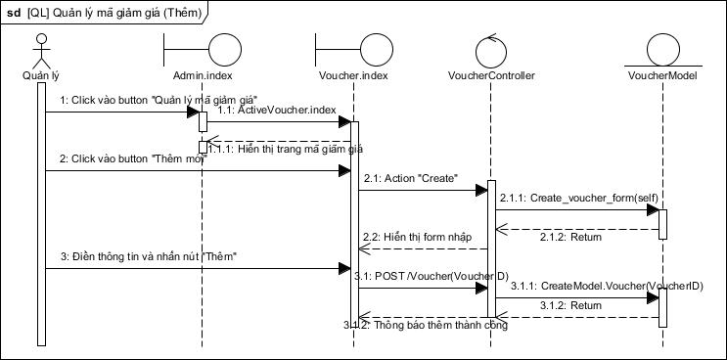

Hình 3.34: Sơ đồ tuần tự chức năng Thêm mã khuyến mãi

* + - 1. Đặc tả Use case Sửa thông tin khuyến mãi

Bảng 3.28: Đặc tả Use case Sửa thông tin khuyến mãi

|  |  |
| --- | --- |
| **Tên use case** | Sửa thông tin khuyến mãi. |
| **Mô tả** | Cho phép người dùng chỉnh sửa mã khuyến mãi cho chuỗi nhà hàng. |
| **Tiền điều kiện** | Đăng nhập thành công vào hệ thống. Được phân quyền. |
| **Hậu điều kiện** | Cập nhật mã khuyến mãi thành công. |
| **Actor chính** | Quản trị viên. |
| **Luồng sự kiện chính (Basic flow)** | |
| **Actor** | **System** |
| 1. Nhấn chọn “Quản lý khuyến mãi”. | 2. Hiển thị giao diện “Quản lý khuyến mãi”. |
| 3. Nhấn chọn “Sửa” mã khuyến mãi cần chỉnh. | 4. Hiển thị form bao gồm “Tên khuyến mãi, Mã khuyến mãi, Giá trị, Ngày áp dụng, Ngày kết thúc, Số lượng”. |
| 5. Điền thông tin và nhấn “Cập nhật”. | 6. Thông báo “Cập nhật thành công” |
| **Luồng sự kiện ngoại lệ (Exception flow)** | |
| 5.1. Nhấn “Hủy”. Kết thúc Use case. | 6.1 Thông báo “Mã khuyến mãi đã tồn tại” |

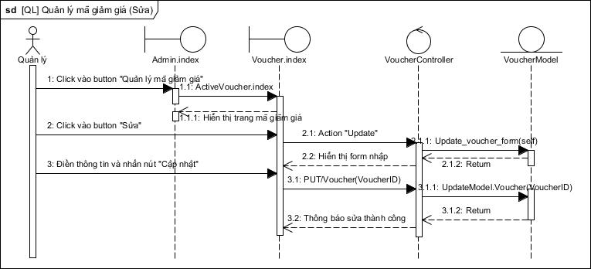

Hình 3.35: Sơ đồ tuần tự chức năng Sửa thông tin khuyến mãi

* + - 1. Đặc tả Use case Xóa khuyến mãi

Bảng 3.29: Đặc tả Use case Xóa khuyến mãi

|  |  |
| --- | --- |
| **Tên use case** | Xóa khuyến mãi. |
| **Mô tả** | Cho phép người dùng xóa mã khuyến mãi cho chuỗi nhà hàng. |
| **Tiền điều kiện** | Đăng nhập thành công vào hệ thống. Được phân quyền. |
| **Hậu điều kiện** | Xóa mã khuyến mãi thành công. |
| **Actor chính** | Quản trị viên. |
| **Luồng sự kiện chính (Basic flow)** | |
| **Actor** | **System** |
| 1. Nhấn chọn “Quản lý khuyến mãi”. | 2. Hiển thị giao diện “Quản lý khuyến mãi”. |
| 3. Nhấn chọn “Xóa” mã khuyến. | 4. Hiển thị thông báo “Bạn có chắc muốn xóa khuyến mãi này?”. |
| 5. Nhấn “Xác nhận”. | 6. Thông báo “Xóa khuyến mãi thành công” |
| **Luồng sự kiện ngoại lệ (Exception flow)** | |
| 5.1. Nhấn “Hủy”. Kết thúc Use case. |  |

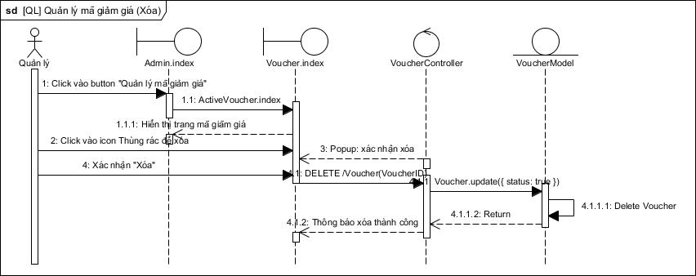

Hình 3.36: Sơ đồ tuần tự chức năng Xóa khuyến mãi

* + 1. Use case Quản lý danh sách bàn ăn
       1. Phân rã Use case Quản lý danh sách bàn ăn

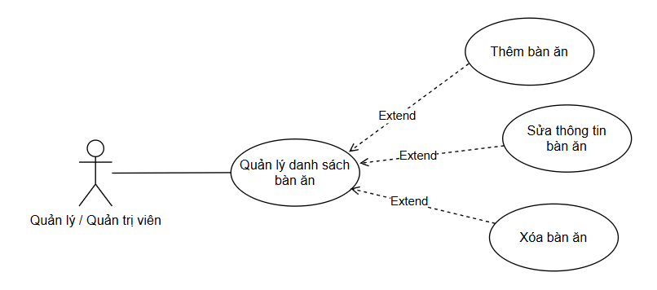

Hình 3.37: Sơ đồ phân rã Use case Quản lý danh sách bàn ăn

* + - 1. Đặc tả Use case Thêm bàn ăn

Bảng 3.30: Đặc tả Use case Thêm bàn ăn

|  |  |
| --- | --- |
| **Tên use case** | Thêm bàn ăn. |
| **Mô tả** | Cho phép người dùng thêm bàn ăn cho chi nhánh nhà hàng. |
| **Tiền điều kiện** | Đăng nhập thành công vào hệ thống. Được phân quyền. |
| **Hậu điều kiện** | Thêm bàn ăn thành công. |
| **Actor chính** | Quản lý, Quản trị viên. |
| **Luồng sự kiện chính (Basic flow)** | |
| **Actor** | **System** |
| 1. Nhấn chọn “Danh sách bàn ăn”. | 2. Hiển thị giao diện “Danh sách bàn ăn”. |
| 3. Nhấn chọn “Thêm mới”. | 4. Hiển thị form bao gồm “Số bàn, Loại bàn, Số người”. |
| 5. Điền thông tin và nhấn “Thêm”. | 6. Thông báo “Thêm thành công”. |
| **Luồng sự kiện ngoại lệ (Exception flow)** | |
| 5.1. Nhấn “Hủy”. Kết thúc Use case. | 6.1 Thông báo “Bàn đã tồn tại” |

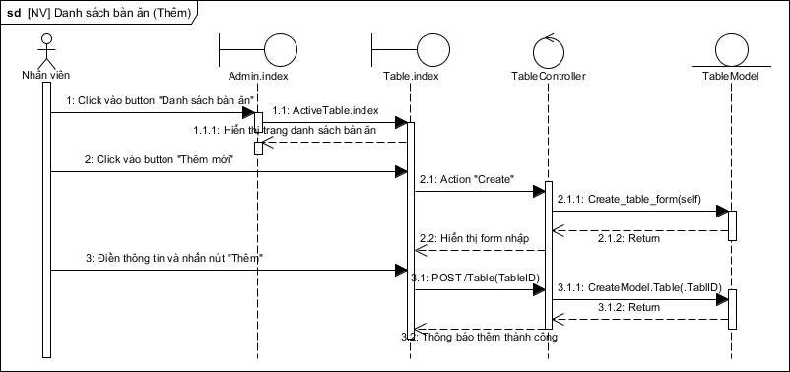

Hình 3.38: Sơ đồ tuần tự chức năng Thêm bàn ăn

* + - 1. Đặc tả Use case Sửa thông tin bàn ăn

Bảng 3.31: Đặc tả Use case Sửa thông tin bàn ăn

|  |  |
| --- | --- |
| **Tên use case** | Sửa thông tin bàn ăn. |
| **Mô tả** | Cho phép người dùng sửa thông tin bàn ăn cho chi nhánh nhà hàng. |
| **Tiền điều kiện** | Đăng nhập thành công vào hệ thống. Được phân quyền. |
| **Hậu điều kiện** | Cập nhật bàn ăn thành công. |
| **Actor chính** | Quản trị viên. |
| **Luồng sự kiện chính (Basic flow)** | |
| **Actor** | **System** |
| 1. Nhấn chọn “Danh sách bàn ăn”. | 2. Hiển thị giao diện “Danh sách bàn ăn”. |
| 3. Nhấn chọn “Sửa” bàn ăn cần chọn. | 4. Hiển thị form bao gồm “Số bàn, Loại bàn, Số người”. |
| 5. Điền thông tin và nhấn “Cập nhật” | 6. Thông báo “Cập nhật thành công”. |
| **Luồng sự kiện ngoại lệ (Exception flow)** | |
| 5.1. Nhấn “Hủy”. Kết thúc Use case. | 6.1 Thông báo “Bàn đã tồn tại” |

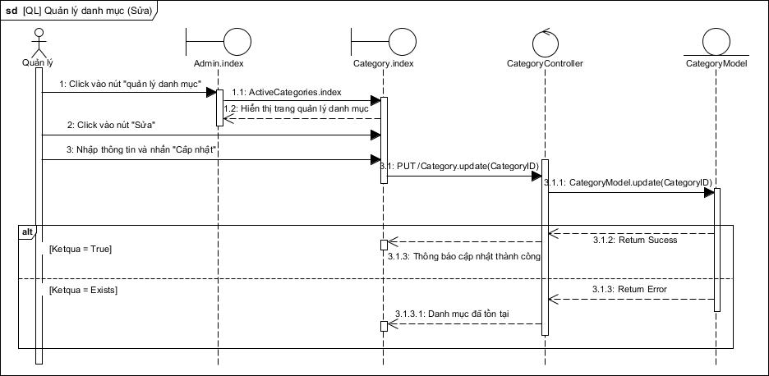

Hình 3.39: Sơ đồ tuần tự chức năng Sửa thông tin bàn ăn

* + - 1. Đặc tả Use case Xóa bàn ăn

Bảng 3.32: Đặc tả Use case Xóa bàn ăn

|  |  |
| --- | --- |
| **Tên use case** | Xóa bàn ăn. |
| **Mô tả** | Cho phép người dùng xóa bàn ăn cho chi nhánh nhà hàng. |
| **Tiền điều kiện** | Đăng nhập thành công vào hệ thống. Được phân quyền. |
| **Hậu điều kiện** | Xóa bàn ăn thành công. |
| **Actor chính** | Quản trị viên. |
| **Luồng sự kiện chính (Basic flow)** | |
| **Actor** | **System** |
| 1. Nhấn chọn “Danh sách bàn ăn”. | 2. Hiển thị giao diện “Danh sách bàn ăn”. |
| 3. Nhấn chọn “Xóa”. | 4. Hiển thị thông báo “Bạn có chắc muốn xóa bàn ăn này?” |
| 5. Nhấn “Xác nhận” | 6. Thông báo “Xóa thành công” |
| **Luồng sự kiện ngoại lệ (Exception flow)** | |
| 5.1. Nhấn “Hủy”. Kết thúc Use case. |  |

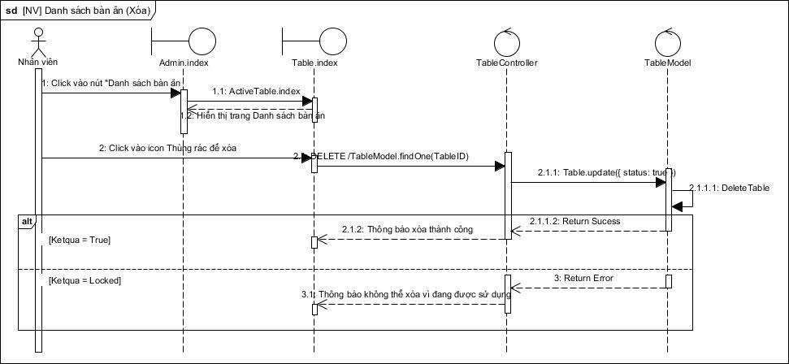

Hình 3.40: Sơ đồ tuần tự chức năng Xóa bàn ăn

* + 1. Use case Quản lý cửa hàng trưởng
       1. Phân rã Use case Quản lý cửa hàng trưởng

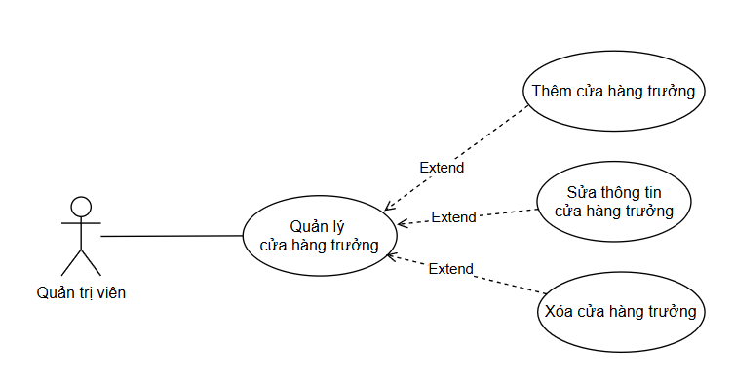

Hình 3.41: Sơ đồ phân rã Use case Quản lý cửa hàng trưởng

* + - 1. Đặc tả Use case Thêm cửa hàng trưởng

Bảng 3.33: Đặc tả Use case Thêm cửa hàng trưởng

|  |  |
| --- | --- |
| **Tên use case** | Thêm cửa hàng trưởng. |
| **Mô tả** | Cho phép người dùng thêm tài khoản cửa hàng trưởng cho chi nhánh nhà hàng. |
| **Tiền điều kiện** | Đăng nhập thành công vào hệ thống. Được phân quyền. |
| **Hậu điều kiện** | Thêm cửa hàng trưởng thành công. |
| **Actor chính** | Quản trị viên. |
| **Luồng sự kiện chính (Basic flow)** | |
| **Actor** | **System** |
| 1. Nhấn chọn “Cửa hàng trưởng”. | 2. Hiển thị giao diện “Cửa hàng trưởng”. |
| 3. Nhấn chọn “Thêm mới”. | 4. Hiển thị form bao gồm “Tên, Email, Giới tính, Ngày sinh, Mật khẩu”. |
| 5. Điền thông tin và nhấn “Thêm”. | 6. Thông báo “Thêm thành công”. |
| **Luồng sự kiện ngoại lệ (Exception flow)** | |
| 5.1. Nhấn “Hủy”. Kết thúc Use case. | 6.1 Thông báo “Cửa hàng trưởng đã tồn tại”. |

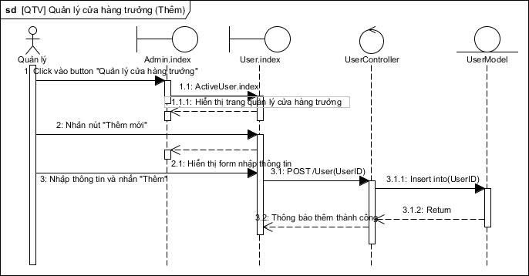

Hình 3.42: Sơ đồ tuần tự chức năng Thêm cửa hàng trưởng

* + - 1. Đặc tả Use case Sửa thông tin cửa hàng trưởng

Bảng 3.34: Đặc tả Use case Sửa thông tin cửa hàng trưởng

|  |  |
| --- | --- |
| **Tên use case** | Sửa thông tin cửa hàng trưởng |
| **Mô tả** | Cho phép người dùng chỉnh sửa thông tin tài khoản cửa hàng trưởng cho chi nhánh nhà hàng. |
| **Tiền điều kiện** | Đăng nhập thành công vào hệ thống. Được phân quyền. |
| **Hậu điều kiện** | Cập nhật cửa hàng trưởng thành công. |
| **Actor chính** | Quản trị viên. |
| **Luồng sự kiện chính (Basic flow)** | |
| **Actor** | **System** |
| 1. Nhấn chọn “Cửa hàng trưởng”. | 2. Hiển thị giao diện “Cửa hàng trưởng”. |
| 3. Nhấn chọn “Sửa” cửa hàng trưởng. | 4. Hiển thị form bao gồm “Tên, Email, Giới tính, Ngày sinh, Mật khẩu”. |
| 5. Điền thông tin và nhấn “Cập nhật”. | 6. Thông báo “Cập nhật thành công”. |
| **Luồng sự kiện ngoại lệ (Exception flow)** | |
| 5.1. Nhấn “Hủy”. Kết thúc Use case. | 6.1 Thông báo “Cửa hàng trưởng đã tồn tại”. |

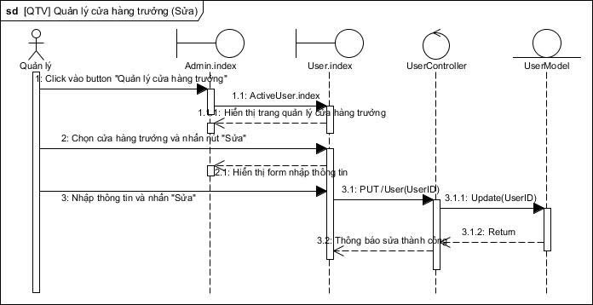

Hình 3.43: Sơ đồ tuần tự chức năng Sửa thông tin cửa hàng trưởng

* + - 1. Đặc tả Use case Xóa cửa hàng trưởng

Bảng 3.35: Đặc tả Use case Xóa cửa hàng trưởng

|  |  |
| --- | --- |
| **Tên use case** | Xóa cửa hàng trưởng |
| **Mô tả** | Cho phép người dùng xóa tài khoản cửa hàng trưởng cho chi nhánh nhà hàng. |
| **Tiền điều kiện** | Đăng nhập thành công vào hệ thống. Được phân quyền. |
| **Hậu điều kiện** | Xóa cửa hàng trưởng thành công. |
| **Actor chính** | Quản trị viên. |
| **Luồng sự kiện chính (Basic flow)** | |
| **Actor** | **System** |
| 1. Nhấn chọn “Cửa hàng trưởng”. | 2. Hiển thị giao diện “Cửa hàng trưởng”. |
| 3. Nhấn chọn “Xóa” cửa hàng trưởng. | 4. Hiển thị thông báo “Bạn có chắc muốn xóa cửa hàng trưởng này không?” |
| 5. Nhấn “Xác nhận” | 6. Thông báo “Xóa thành công” |
| **Luồng sự kiện ngoại lệ (Exception flow)** | |
| 5.1. Nhấn “Hủy”. Kết thúc Use case. |  |

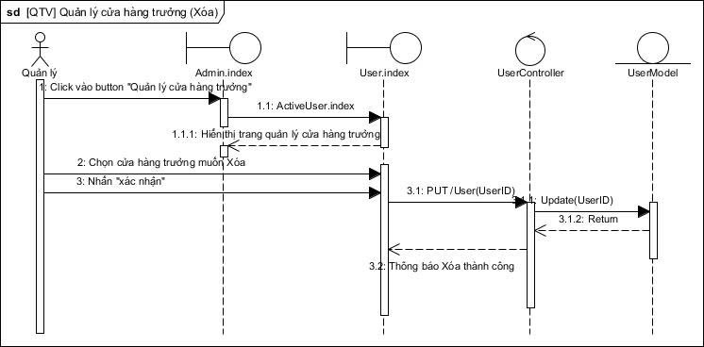

Hình 3.44: Sơ đồ tuần tự chức năng Xóa cửa hàng trưởng

* + 1. Use case Quản lý chi nhánh
       1. Phân rã Use case Quản lý chi nhánh

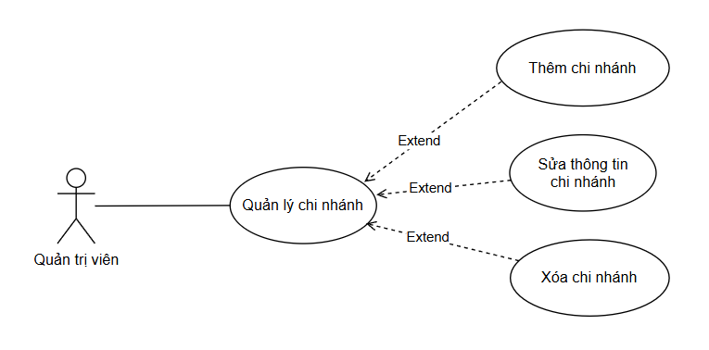

Hình 3.45: Sơ đồ phân rã Use case Quản lý chi nhánh

* + - 1. Đặc tả Use case Thêm chi nhánh

Bảng 3.36: Đặc tả Use case Thêm chi nhánh

|  |  |
| --- | --- |
| **Tên use case** | Thêm chi nhánh |
| **Mô tả** | Cho phép người dùng thêm mới một chi nhánh trong chuỗi nhà hàng. |
| **Tiền điều kiện** | Đăng nhập thành công vào hệ thống. Được phân quyền. |
| **Hậu điều kiện** | Thêm mới chi nhánh thành công |
| **Actor chính** | Quản trị viên. |
| **Luồng sự kiện chính (Basic flow)** | |
| **Actor** | **System** |
| 1. Nhấn chọn “Quản lý chi nhánh”. | 2. Hiển thị giao diện “Quản lý chi nhánh”. |
| 3. Nhấn chọn “Thêm mới” một chi nhánh. | 4. Hiển thị form bao gồm “Tên, Số điện thoại, Địa chỉ, Người quản lý, Trạng thái” |
| 5. Điền thông tin và nhấn “Thêm” | 6. Thông báo “Thêm thành công” |
| **Luồng sự kiện ngoại lệ (Exception flow)** | |
| 5.1. Nhấn “Hủy”. Kết thúc Use case. | 6.1 Thông báo “Chi nhánh đã tồn tại” |

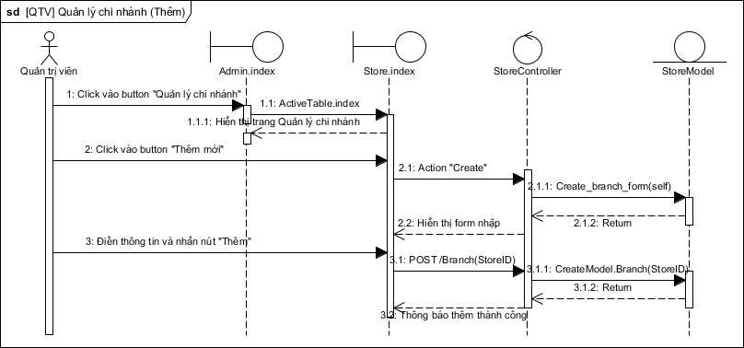

Hình 3.46: Sơ đồ tuần tự chức năng Thêm chi nhánh

* + - 1. Đặc tả Use case Sửa thông tin chi nhánh

Bảng 3.37: Đặc tả Use case Sửa thông tin chi nhánh

|  |  |
| --- | --- |
| **Tên use case** | Sửa thông tin chi nhánh |
| **Mô tả** | Cho phép người dùng chỉnh sửa chi nhánh trong chuỗi nhà hàng. |
| **Tiền điều kiện** | Đăng nhập thành công vào hệ thống. Được phân quyền. |
| **Hậu điều kiện** | Cập nhật chi nhánh thành công |
| **Actor chính** | Quản trị viên. |
| **Luồng sự kiện chính (Basic flow)** | |
| **Actor** | **System** |
| 1. Nhấn chọn “Quản lý chi nhánh”. | 2. Hiển thị giao diện “Quản lý chi nhánh”. |
| 3. Nhấn chọn “Sửa” một chi nhánh. | 4. Hiển thị form bao gồm “Tên, Số điện thoại, Địa chỉ, Người quản lý, Trạng thái” |
| 5. Điền thông tin và nhấn “Cập nhật” | 6. Thông báo “Cập nhật thành công” |
| **Luồng sự kiện ngoại lệ (Exception flow)** | |
| 5.1. Nhấn “Hủy”. Kết thúc Use case. | 6.1 Thông báo “Chi nhánh đã tồn tại” |

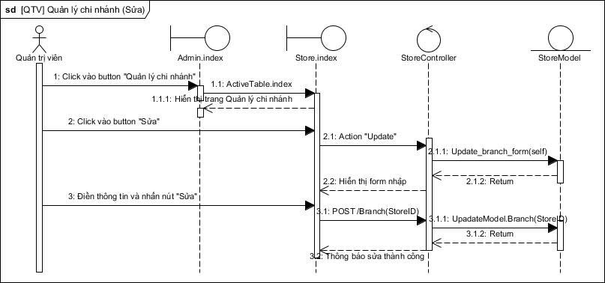

Hình 3.47: Sơ đồ tuần tự chức năng Sửa thông tin chi nhánh

* + - 1. Đặc tả Use case Xóa chi nhánh

Bảng 3.38: Đặc tả Use case Xóa chi nhánh

|  |  |
| --- | --- |
| **Tên use case** | Xóa chi nhánh |
| **Mô tả** | Cho phép người dùng xóa một chi nhánh trong chuỗi nhà hàng. |
| **Tiền điều kiện** | Đăng nhập thành công vào hệ thống. Được phân quyền. |
| **Hậu điều kiện** | Xóa chi nhánh thành công |
| **Actor chính** | Quản trị viên. |
| **Luồng sự kiện chính (Basic flow)** | |
| **Actor** | **System** |
| 1. Nhấn chọn “Quản lý chi nhánh”. | 2. Hiển thị giao diện “Quản lý chi nhánh”. |
| 3. Nhấn chọn “Xóa” một chi nhánh. | 4. Hiển thị thông báo “Bạn có chắc muốn xóa chi nhánh này không?” |
| 5. Nhấn “Xác nhận” | 6. Thông báo “Xóa thành công” |
| **Luồng sự kiện ngoại lệ (Exception flow)** | |
| 5.1. Nhấn “Hủy”. Kết thúc Use case. |  |

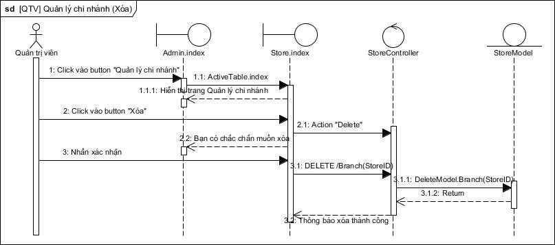

Hình 3.48: Sơ đồ tuần tự chức năng Xóa chi nhánh

* + 1. Use case Quản lý danh mục
       1. Phân rã Use case Quản lý danh mục

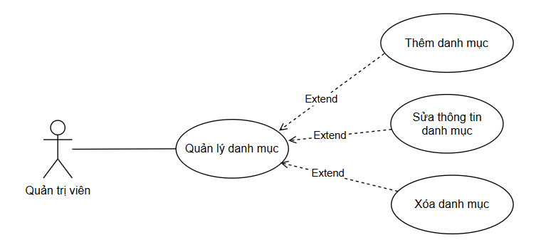

Hình 3.49: Phân rã Use case Quản lý danh mục

* + - 1. Đặc tả Use case Thêm danh mục

Bảng 3.39: Đặc tả Use case Thêm danh mục

|  |  |
| --- | --- |
| **Tên use case** | Thêm danh mục |
| **Mô tả** | Cho phép người dùng thêm một danh mục trong chuỗi nhà hàng. |
| **Tiền điều kiện** | Đăng nhập thành công vào hệ thống. Được phân quyền. |
| **Hậu điều kiện** | Thêm danh mục thành công. |
| **Actor chính** | Quản trị viên. |
| **Luồng sự kiện chính (Basic flow)** | |
| **Actor** | **System** |
| 1. Nhấn chọn “Quản lý danh mục”. | 2. Hiển thị giao diện “Quản lý danh mục”. |
| 3. Nhấn chọn “Thêm” một danh mục. | 4. Hiển thị form thông tin “Tên danh mục” |
| 5. Điền thông tin và nhấn “Thêm mới” | 6. Thông báo “Thêm thành công” |
| **Luồng sự kiện ngoại lệ (Exception flow)** | |
| 5.1. Nhấn “Hủy”. Kết thúc Use case. |  |

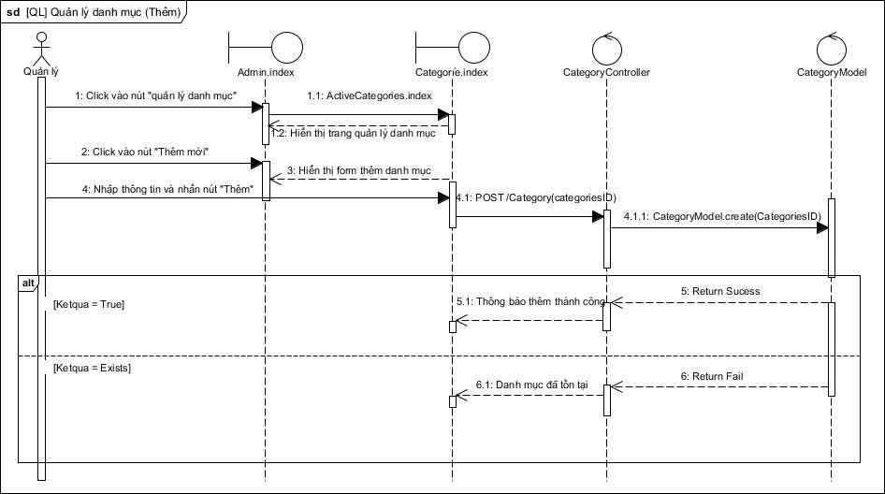

Hình 3.50: Sơ đồ tuần tự chức năng Thêm danh mục

* + - 1. Đặc tả Use case Sửa danh mục

Bảng 3.40: Đặc tả Use case Sửa danh mục

|  |  |
| --- | --- |
| **Tên use case** | Sửa danh mục |
| **Mô tả** | Cho phép người dùng chỉnh sửa một danh mục trong chuỗi nhà hàng. |
| **Tiền điều kiện** | Đăng nhập thành công vào hệ thống. Được phân quyền. |
| **Hậu điều kiện** | Cập nhật danh mục thành công. |
| **Actor chính** | Quản trị viên. |
| **Luồng sự kiện chính (Basic flow)** | |
| **Actor** | **System** |
| 1. Nhấn chọn “Quản lý danh mục”. | 2. Hiển thị giao diện “Quản lý danh mục”. |
| 3. Nhấn chọn “Sửa” một danh mục. | 4. Hiển thị form thông tin “Tên danh mục” |
| 5. Điền thông tin và nhấn “Cập nhật” | 6. Thông báo “Cập nhật thành công” |
| **Luồng sự kiện ngoại lệ (Exception flow)** | |
| 5.1. Nhấn “Hủy”. Kết thúc Use case. |  |



Hình 3.51: Sơ đồ tuần tự chức năng Sửa danh mục

* + - 1. Đặc tả Use case Xóa danh mục

Bảng 3.41: Đặc tả Use Xóa danh mục

|  |  |
| --- | --- |
| **Tên use case** | Xóa danh mục |
| **Mô tả** | Cho phép người dùng xóa một danh mục trong chuỗi nhà hàng. |
| **Tiền điều kiện** | Đăng nhập thành công vào hệ thống. Được phân quyền. |
| **Hậu điều kiện** | Xóa danh mục thành công. |
| **Actor chính** | Quản trị viên. |
| **Luồng sự kiện chính (Basic flow)** | |
| **Actor** | **System** |
| 1. Nhấn chọn “Quản lý danh mục”. | 2. Hiển thị giao diện “Quản lý danh mục”. |
| 3. Nhấn chọn “Xóa” một danh mục. | 4. Hiển thị form thông báo “Bạn có chắc muốn xóa danh mục này không” |
| 5. Nhấn “Xác nhận” | 6. Thông báo “Xóa thành công” |
| **Luồng sự kiện ngoại lệ (Exception flow)** | |
| 5.1. Nhấn “Hủy”. Kết thúc Use case. |  |

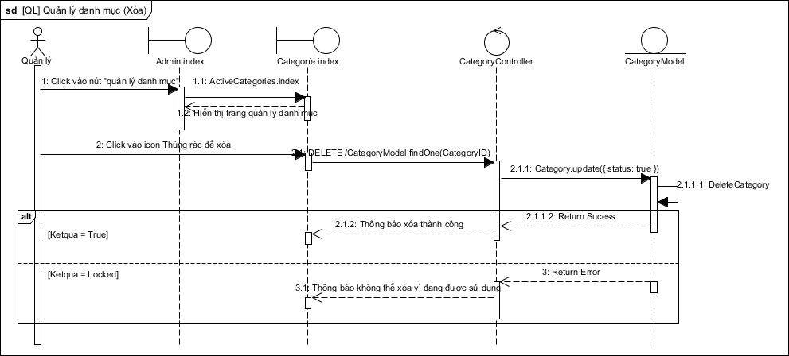

Hình 3.52: Sơ đồ tuần tự chức năng Xóa danh mục

* 1. Sơ đồ lớp (Class Diagram)

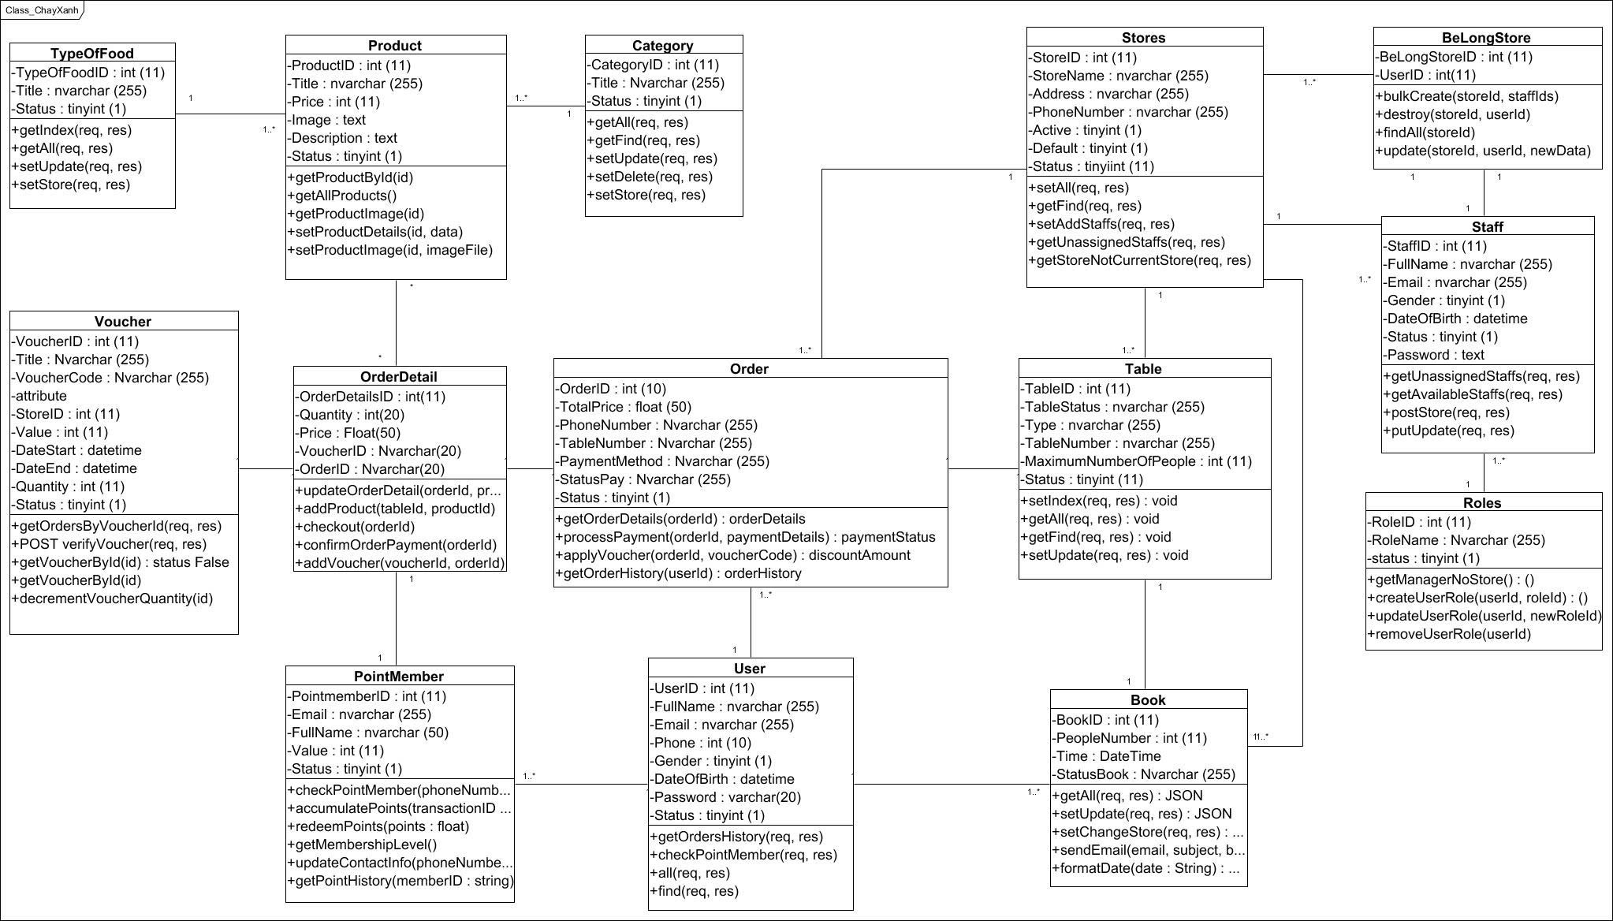

Hình 3.53: Sơ đồ lớp

# HIỆN THỰC HỆ THỐNG

* 1. Xây dựng hệ thống
     1. Giao diện trang chủ khách hàng

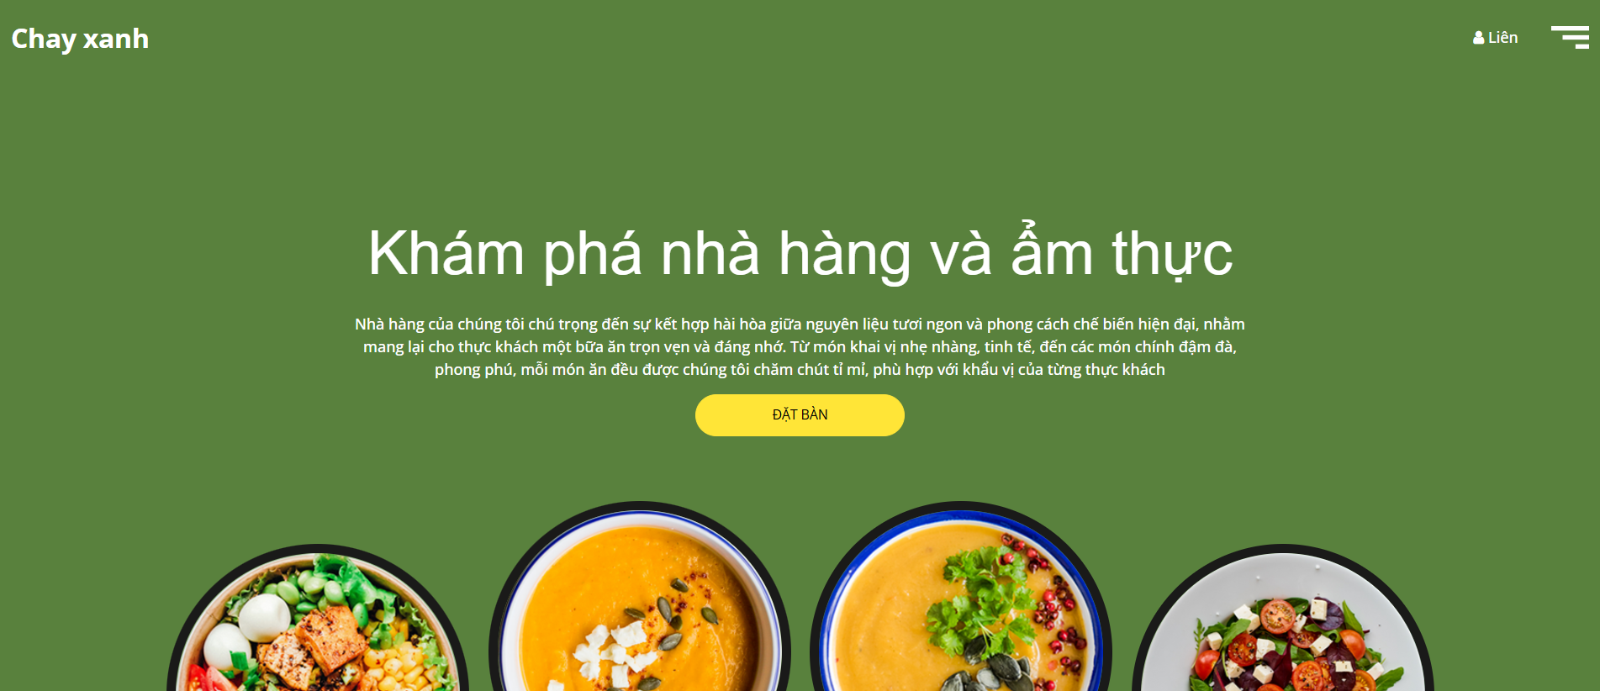

Hình 4.1: Giao diện trang chủ khách hàng

* + 1. Giao diện đăng nhập quản trị viên

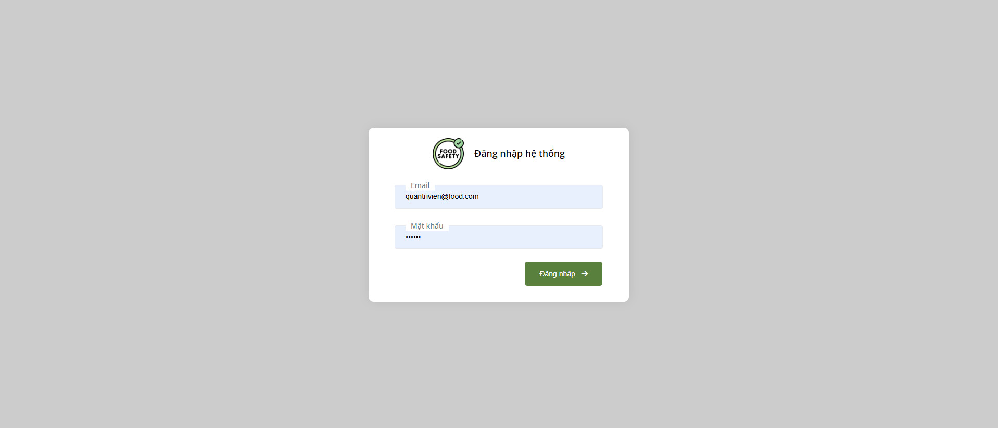

Hình 4.2: Giao diện đăng nhập quản trị viên

* + 1. Giao diện đăng nhập khách hàng

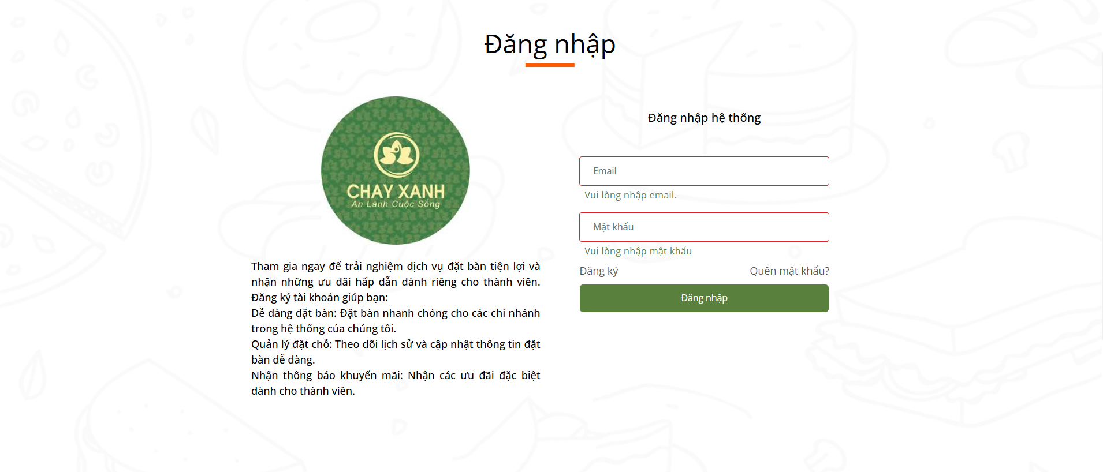

Hình 4.3: Giao diện đăng nhập khách hàng

* + 1. Giao diện đặt bàn

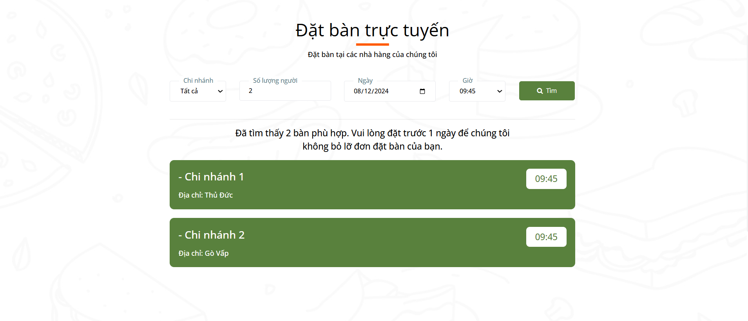

Hình 4.4: Giao diện đặt bàn

* + 1. Giao diện xem lịch sử đặt bàn

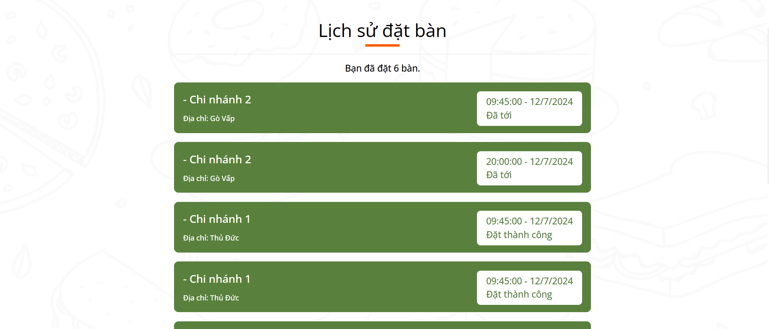

Hình 4.5: Giao diện xem lịch sử đặt bàn

* + 1. Giao diện xem thông tin tài khoản

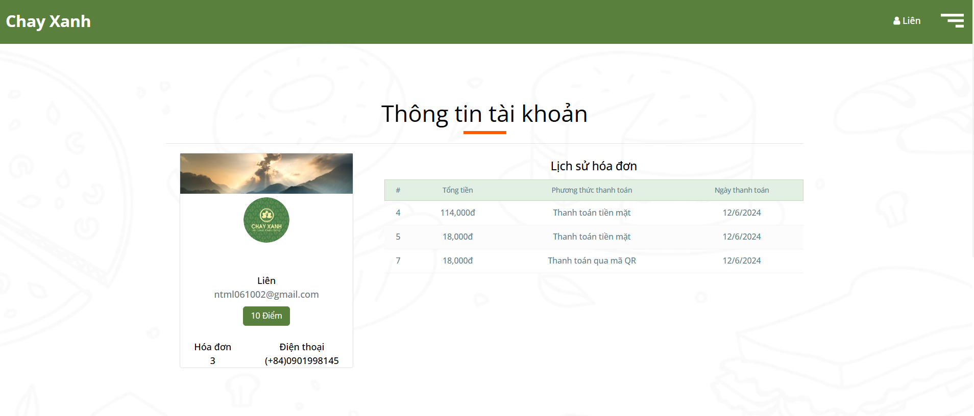

Hình 4.6: Giao diện xem thông tin tài khoản

* + 1. Giao diện chọn chi nhánh (Quản trị viên)

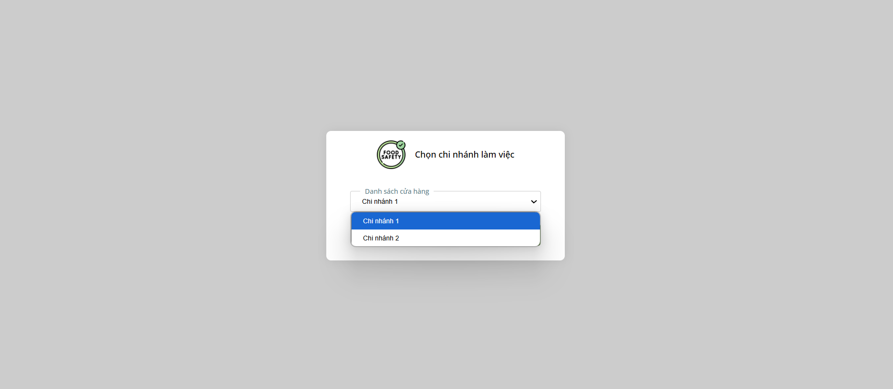

Hình 4.7: Giao diện chọn chi nhánh (Quản trị viên)

* + 1. Giao diện quản lý danh sách bàn ăn

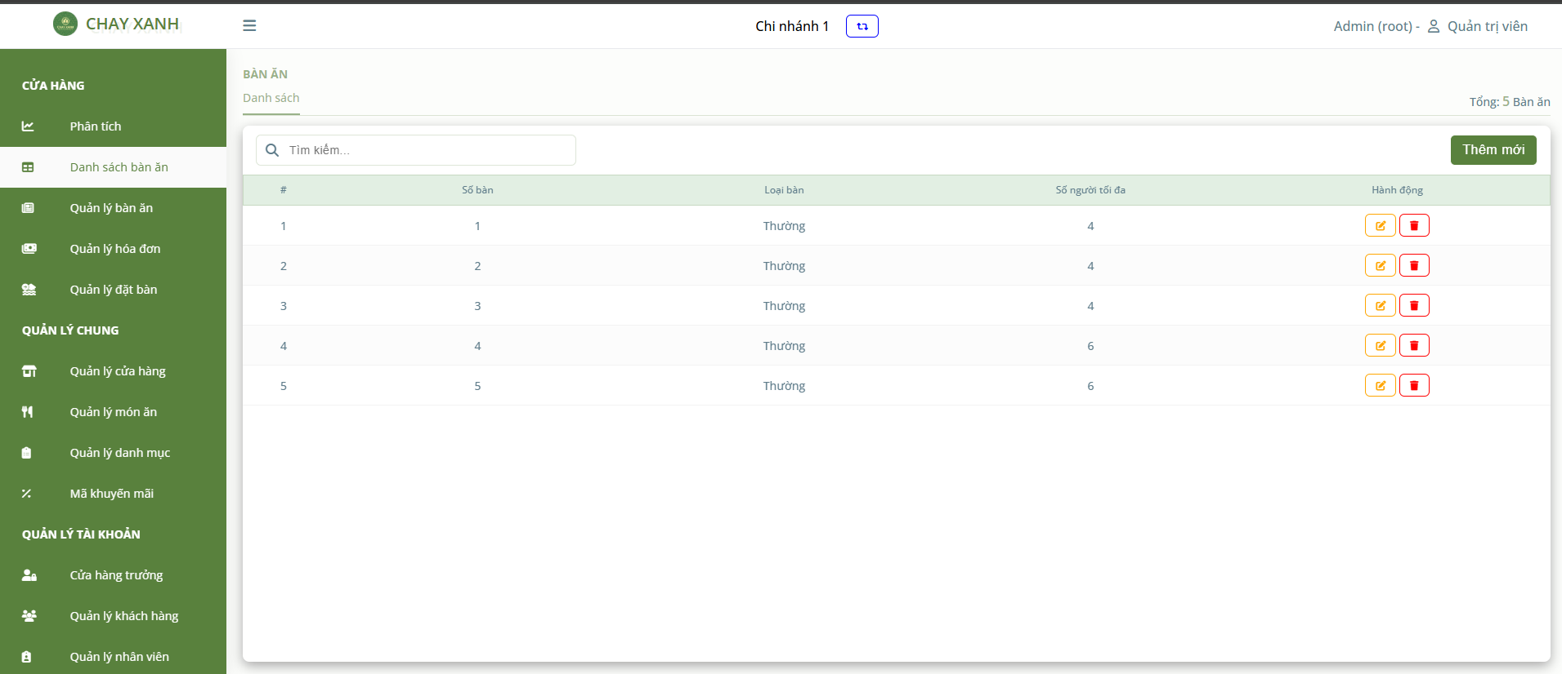

Hình 4.8: Giao diện quản lý danh sách bàn ăn

* + 1. Giao diện quản lý bàn ăn

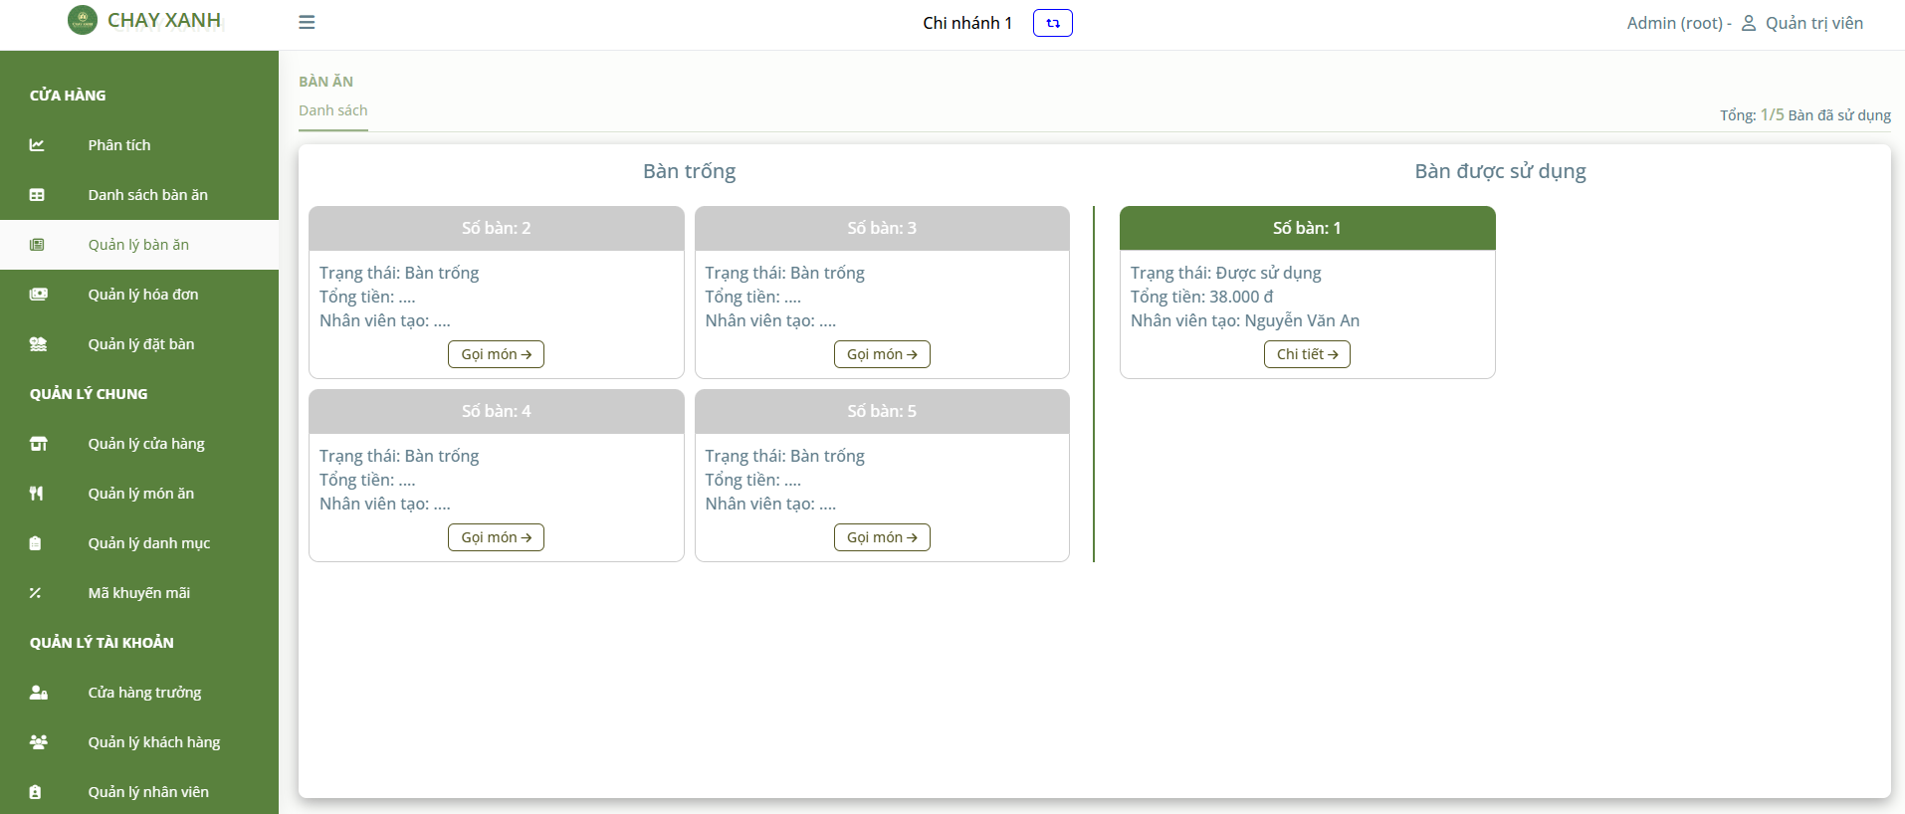

Hình 4.9: Giao diện quản lý bàn ăn

* + 1. Giao diện quản lý hóa đơn

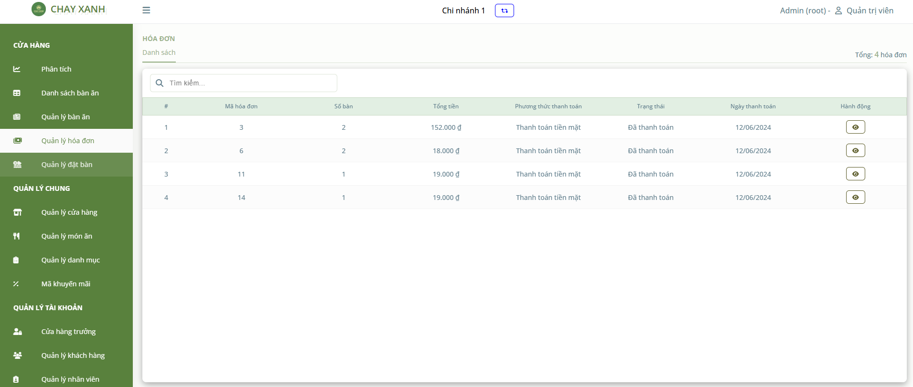

Hình 4.10: Giao diện quản lý hóa đơn

* + 1. Giao diện quản lý đặt bàn

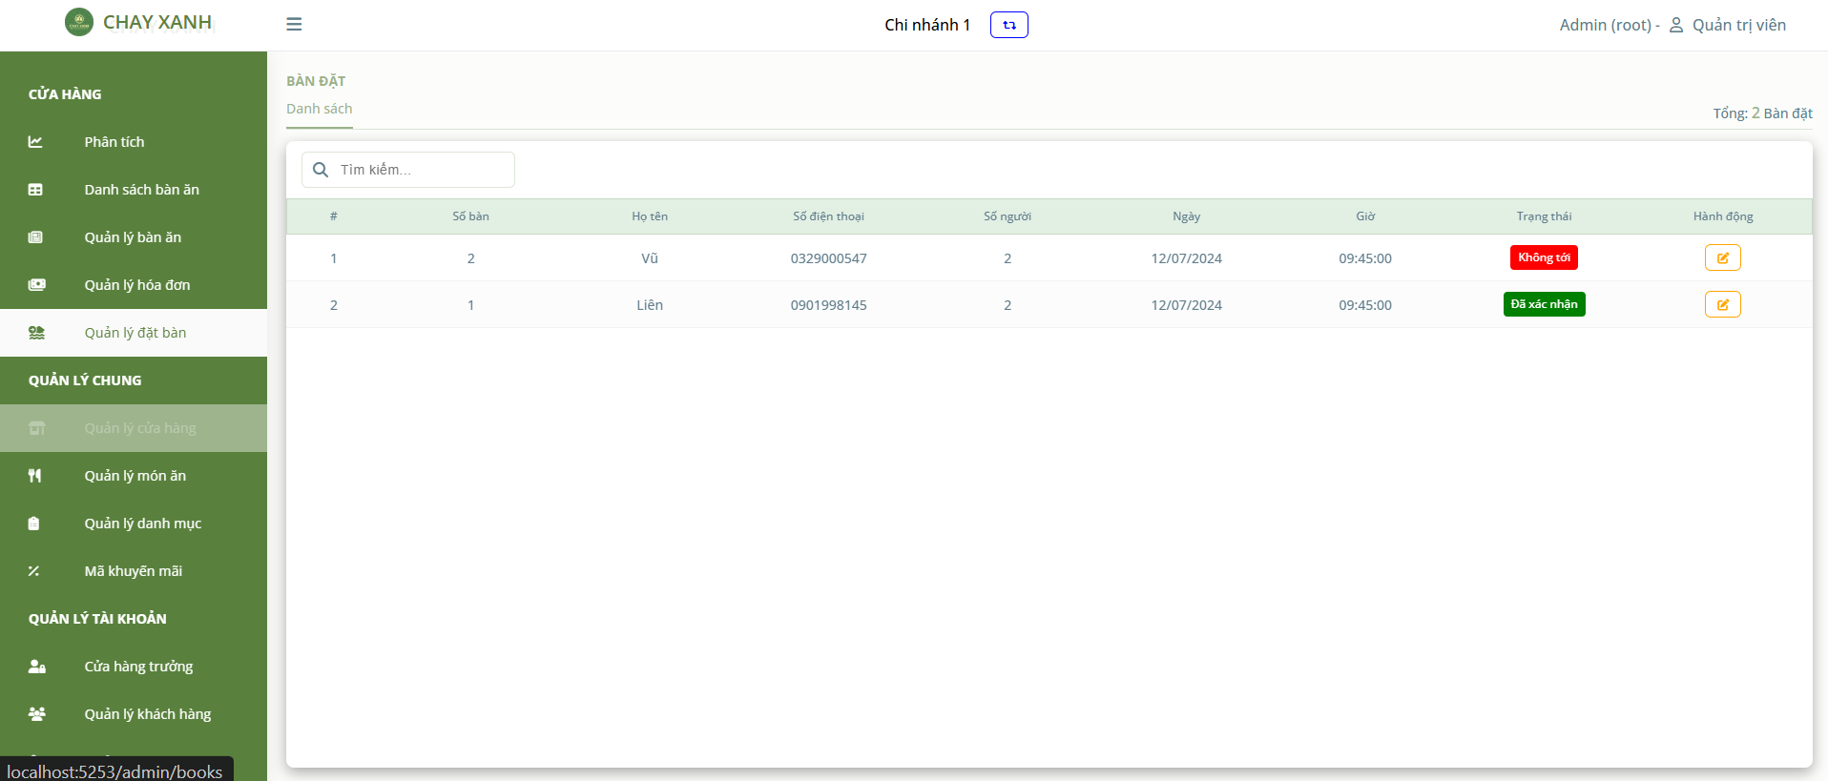

Hình 4.11: Giao diện quản lý đặt bàn

* + 1. Giao diện quản lý chi nhánh

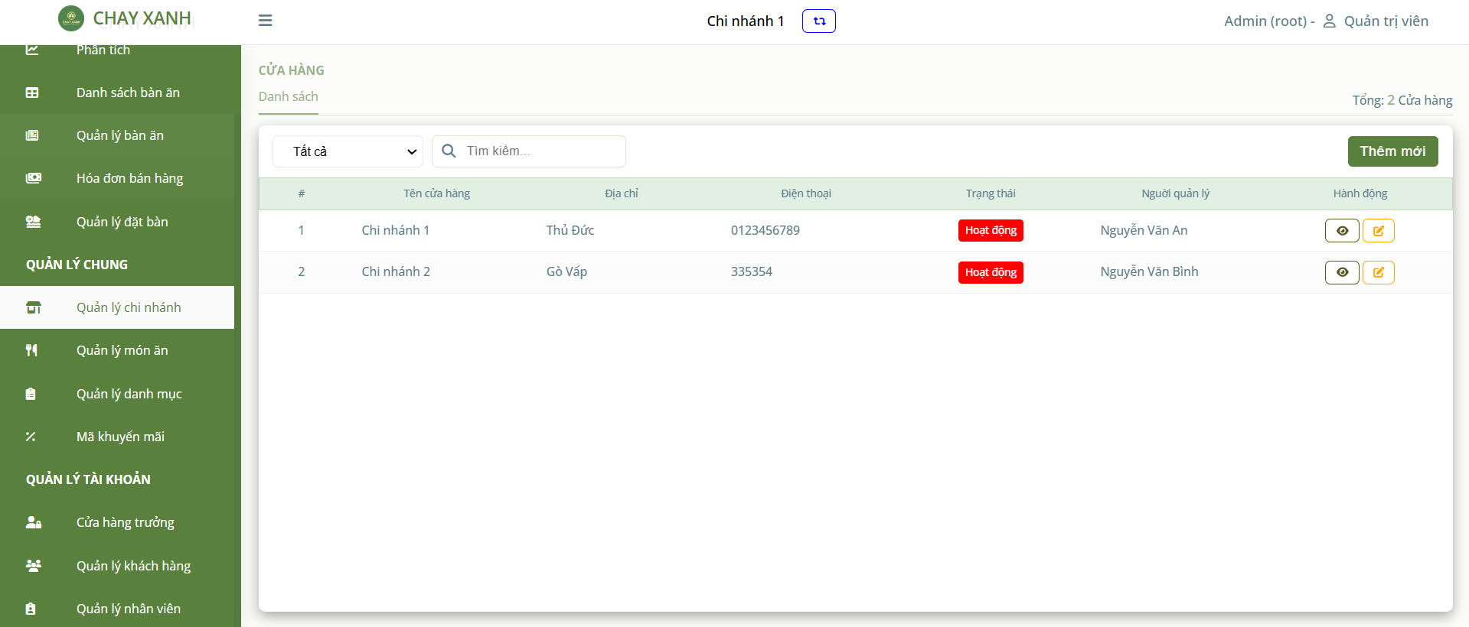

Hình 4.12: Giao diện quản lý chi nhánh

* + 1. Giao diện quản lý món ăn

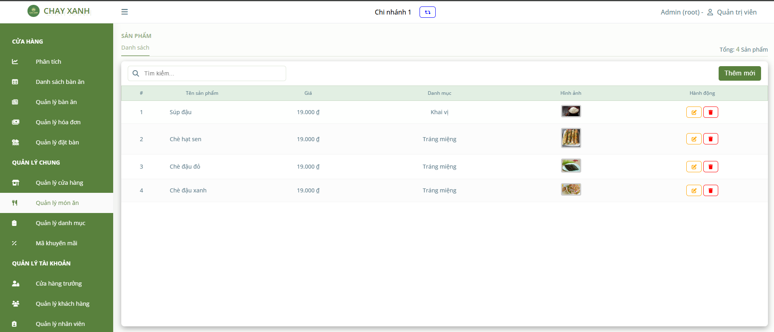

Hình 4.13: Giao diện quản lý món ăn

* + 1. Giao diện quản lý danh mục

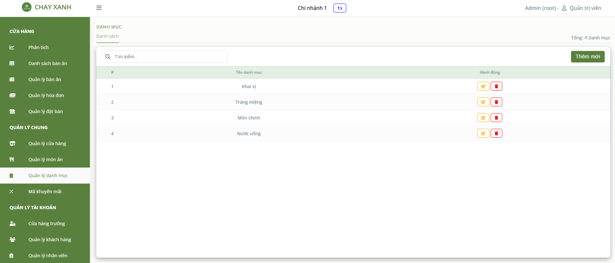

Hình 4.14: Giao diện quản lý danh mục

* + 1. Giao diện quản lý mã khuyến mãi

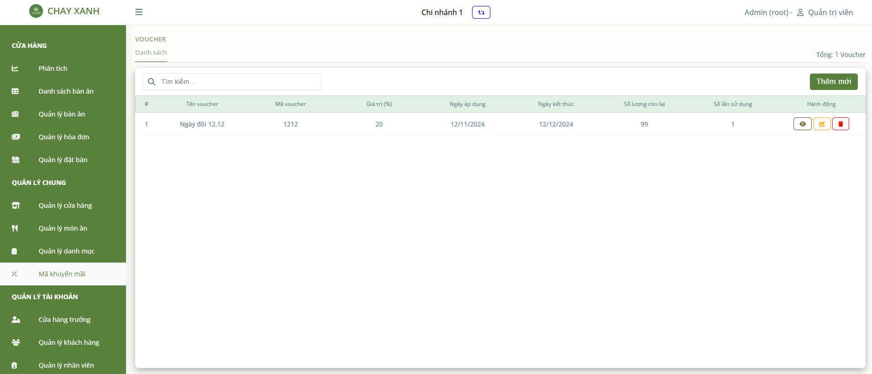

Hình 4.15: Giao diện quản lý mã khuyến mãi

* + 1. Giao diện quản lý cửa hàng trưởng

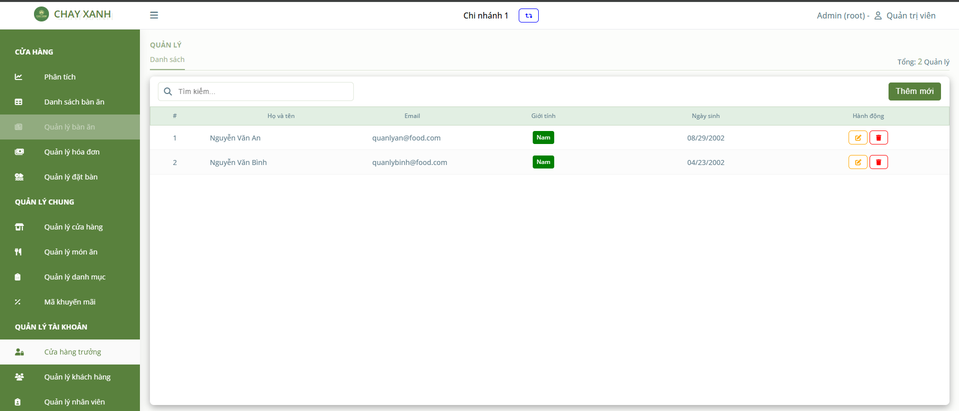

Hình 4.16: Giao diện quản lý cửa hàng trưởng

* + 1. Giao diện quản lý khách hàng

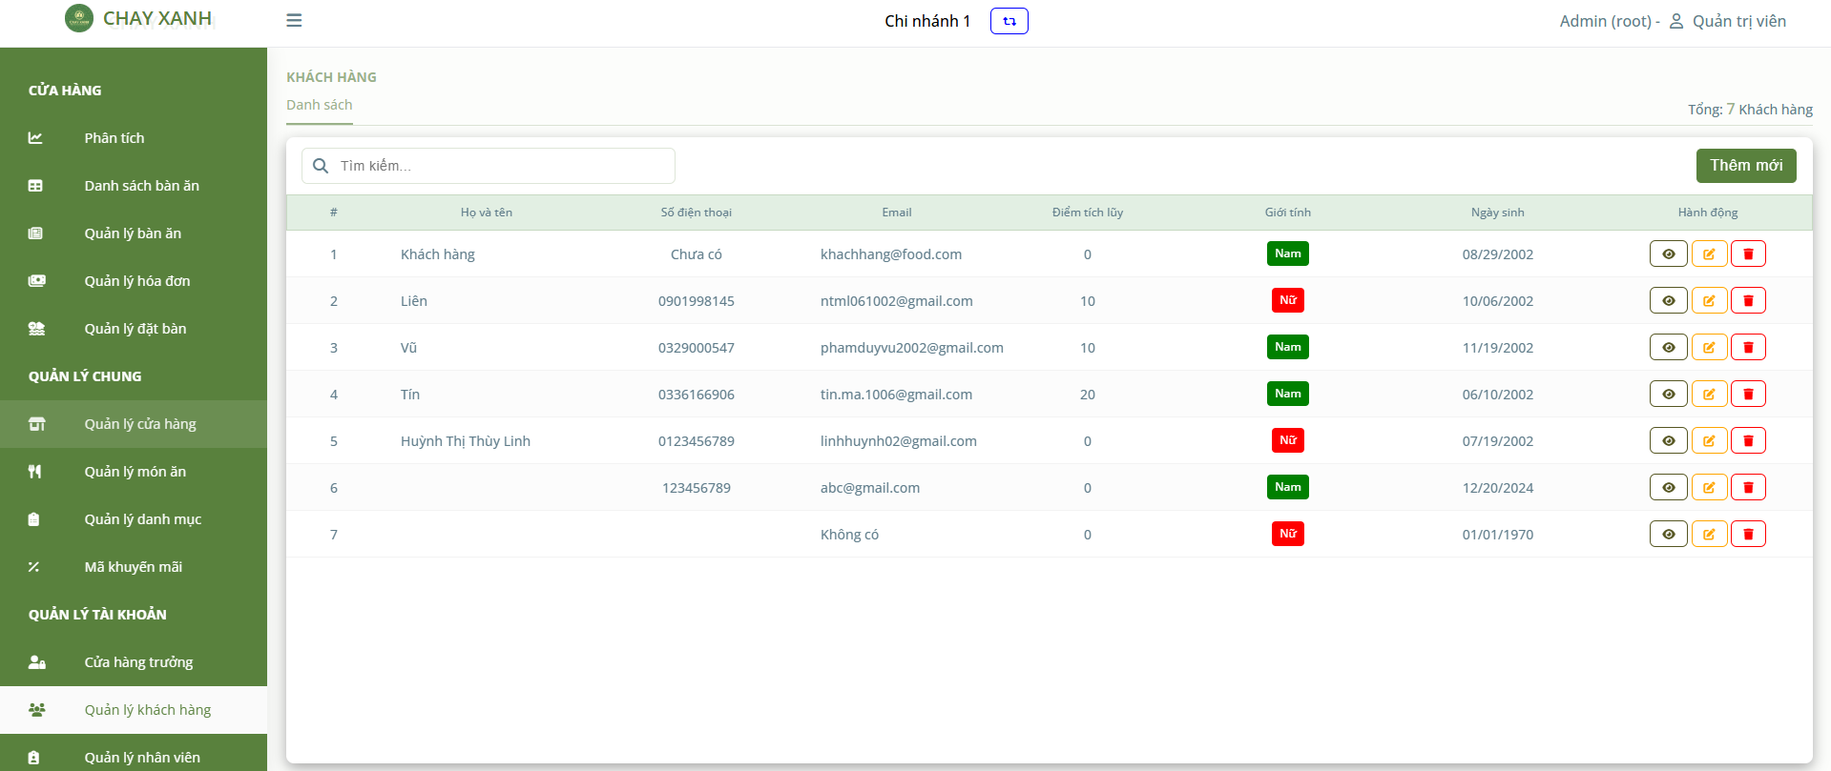

Hình 4.17: Giao diện quản lý khách hàng

* + 1. Giao diện quản lý nhân viên

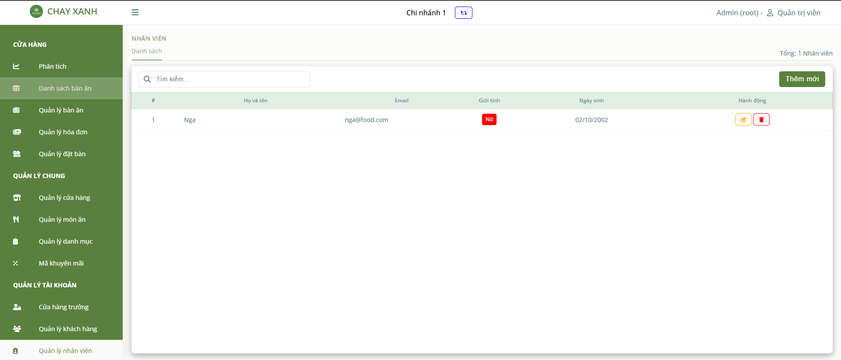

Hình 4.18: Giao diện quản lý nhân viên

* + 1. Giao diện đặt món

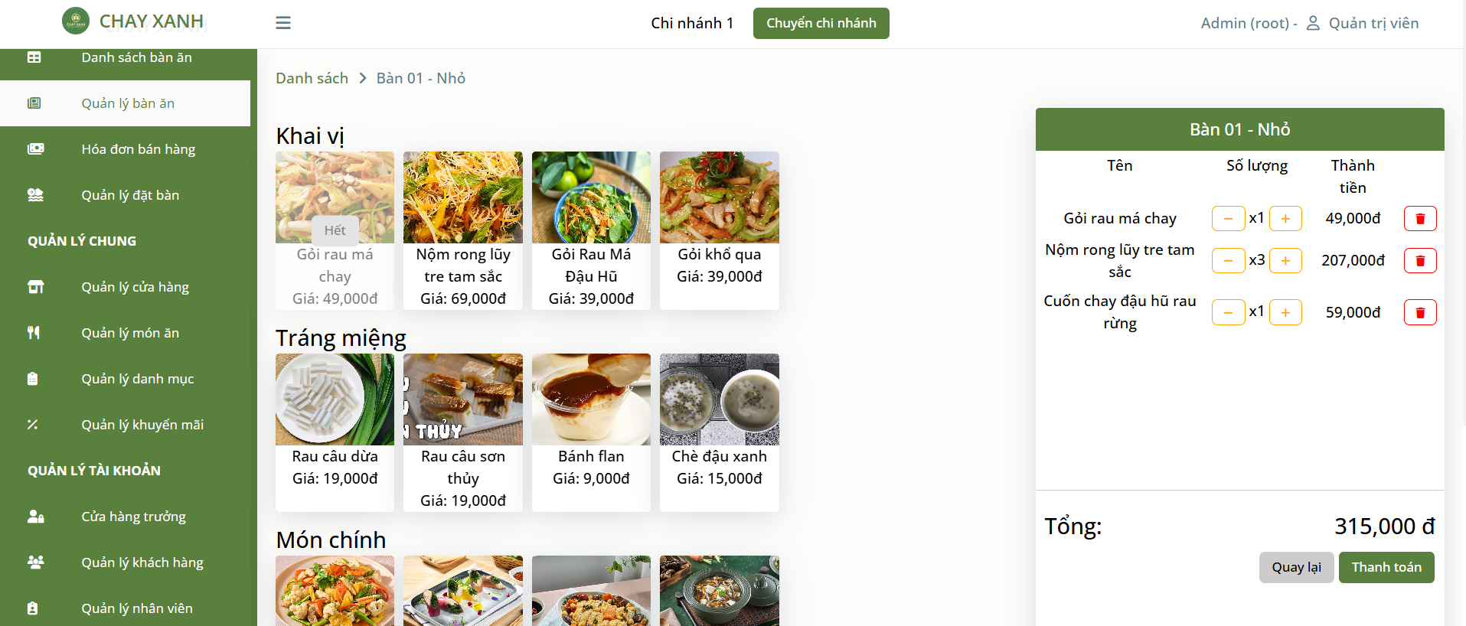

Hình 4.19: Giao diện đặt món

* + 1. Giao diện thanh toán

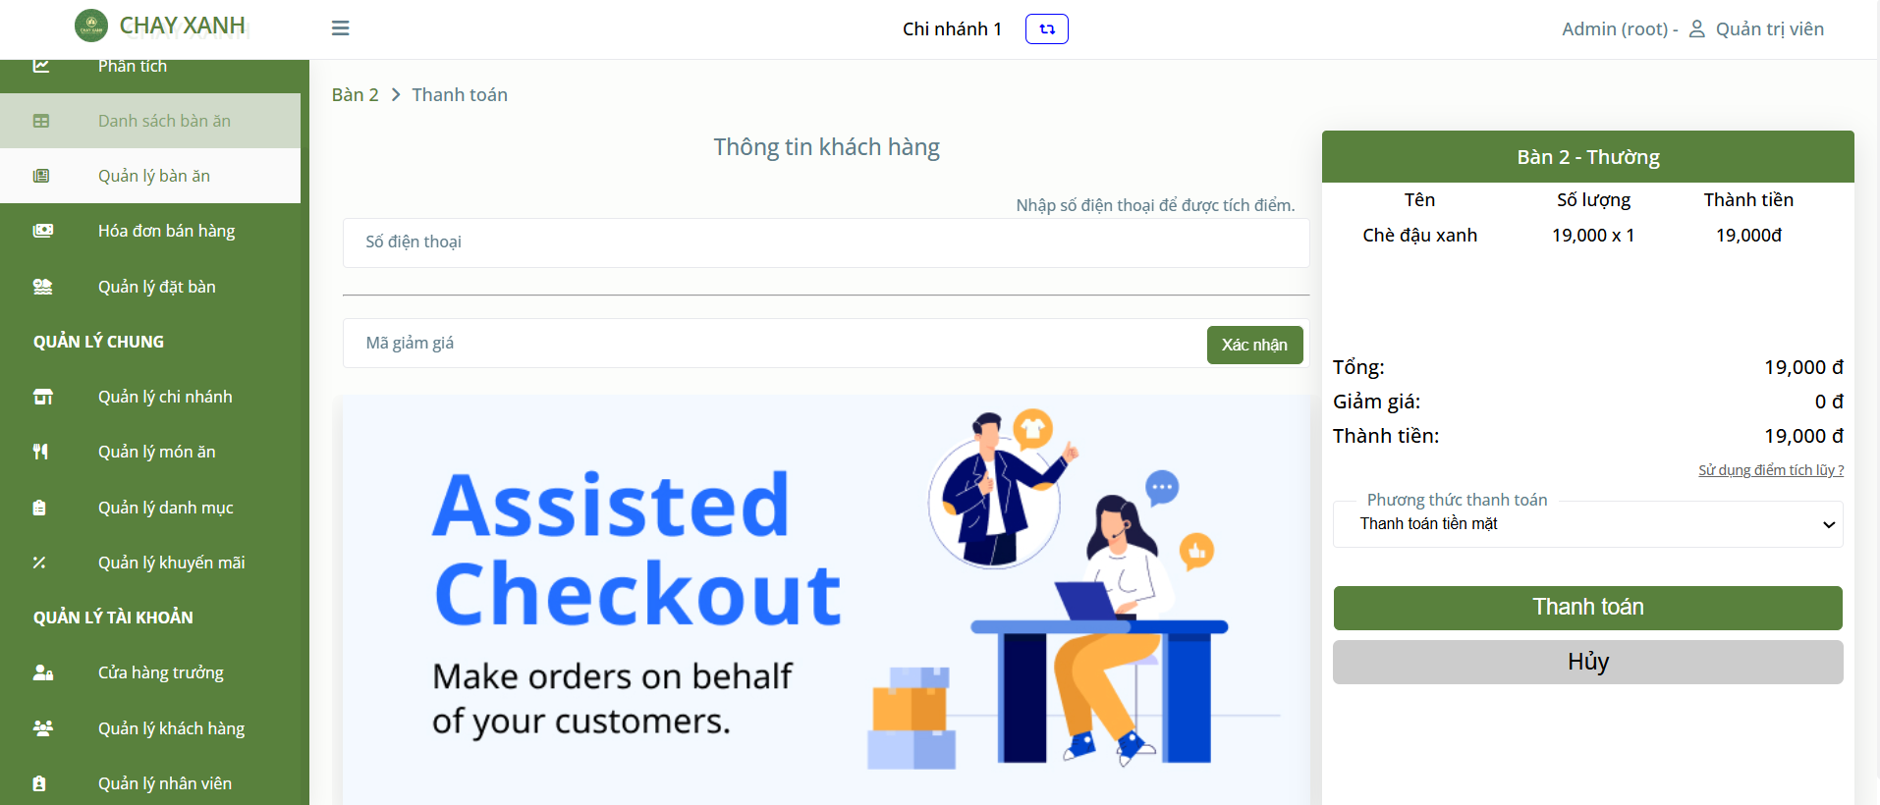

Hình 4.20: Giao diện thanh toán

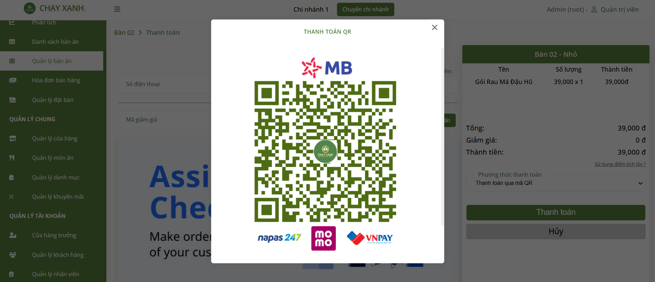

Hình 4.21: Giao diện thanh toán quét mã QR

* + 1. Giao diện sử dụng điểm tích lũy

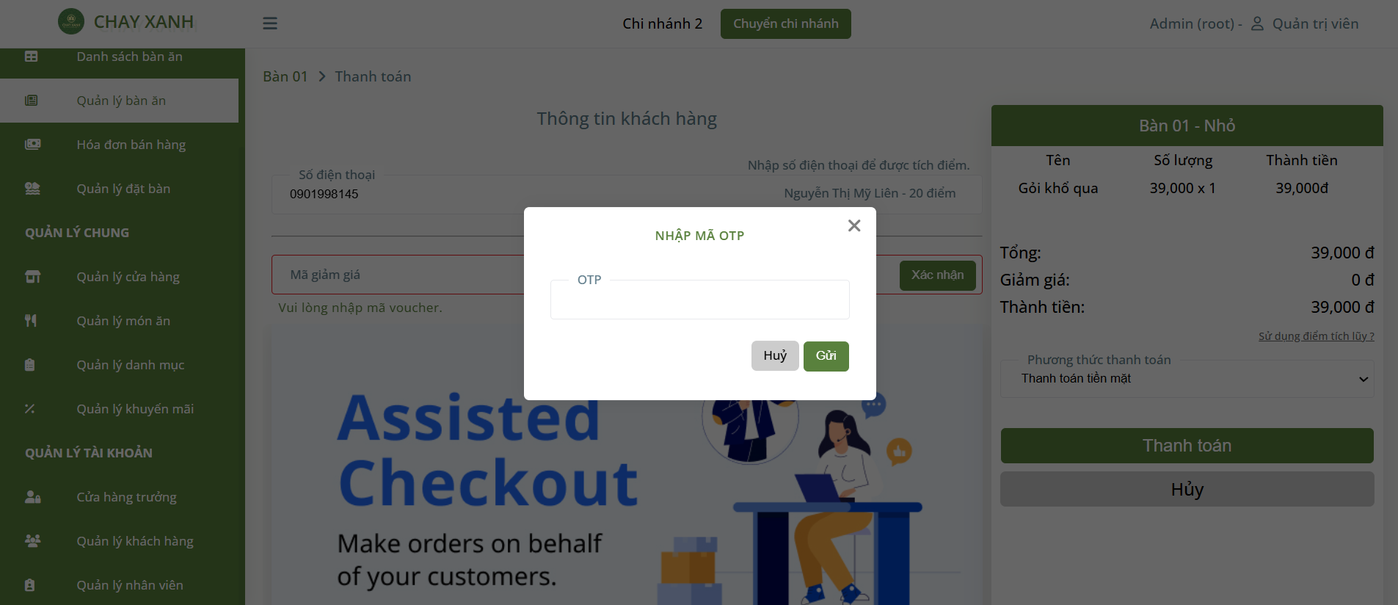

Hình 4.22: Giao diện sử dụng điểm tích lũy

* + 1. Giao diện thông báo qua Zalo OTP

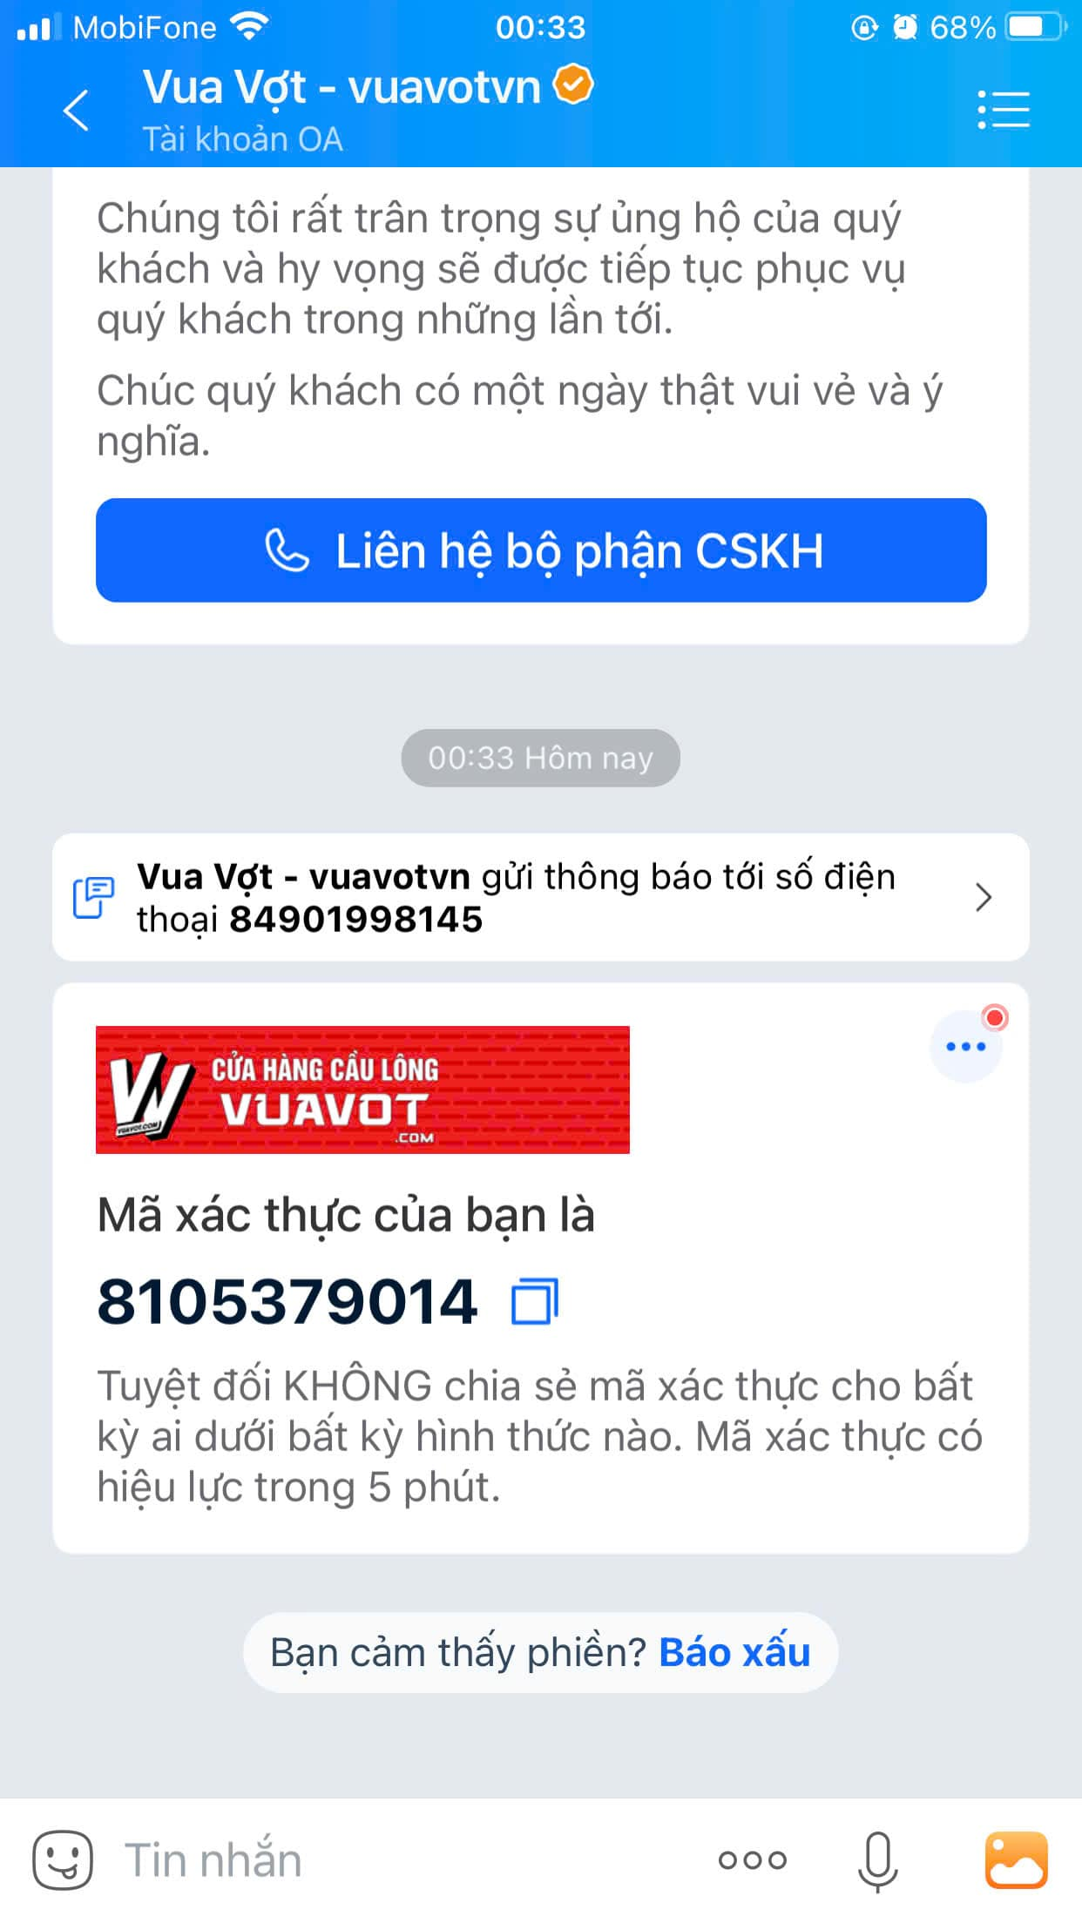

Hình 4.23: Giao diện thông báo Zalo OTP

* + 1. Giao diện báo cáo doanh thu

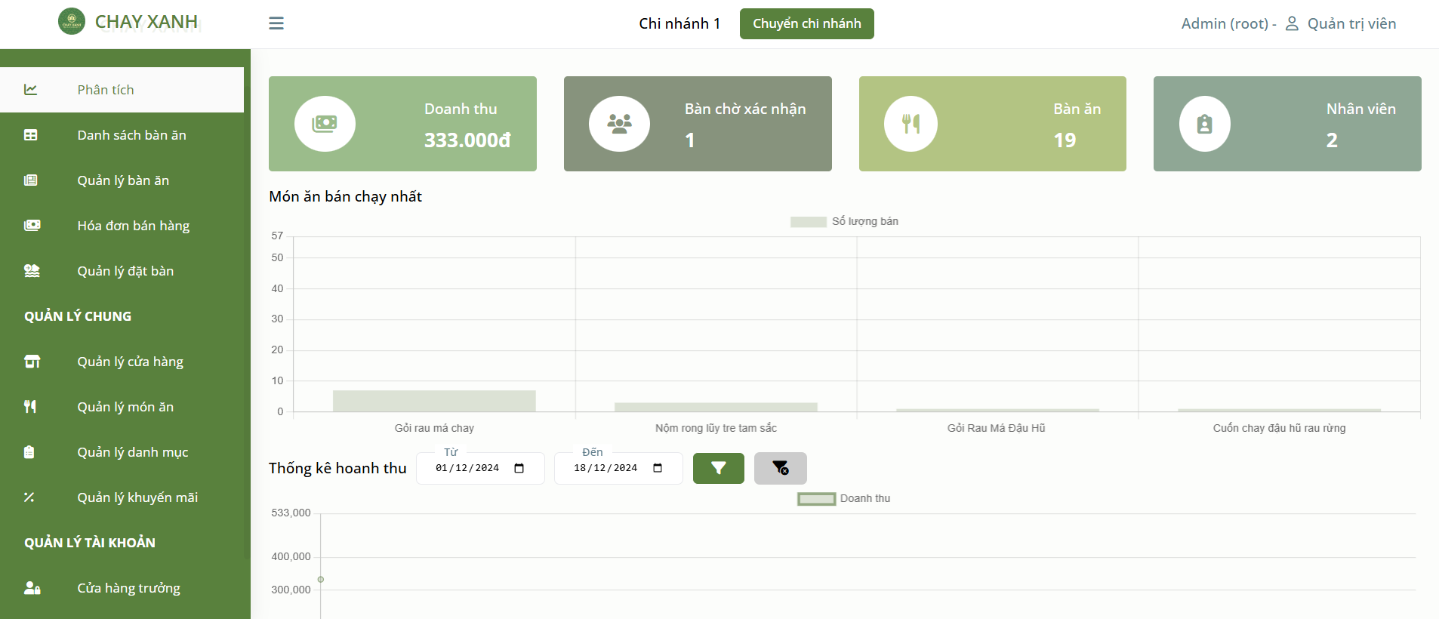

Hình 4.24: Giao diện báo cáo doanh thu

* + 1. Giao diện thông báo điểm tích lũy qua Zalo OA

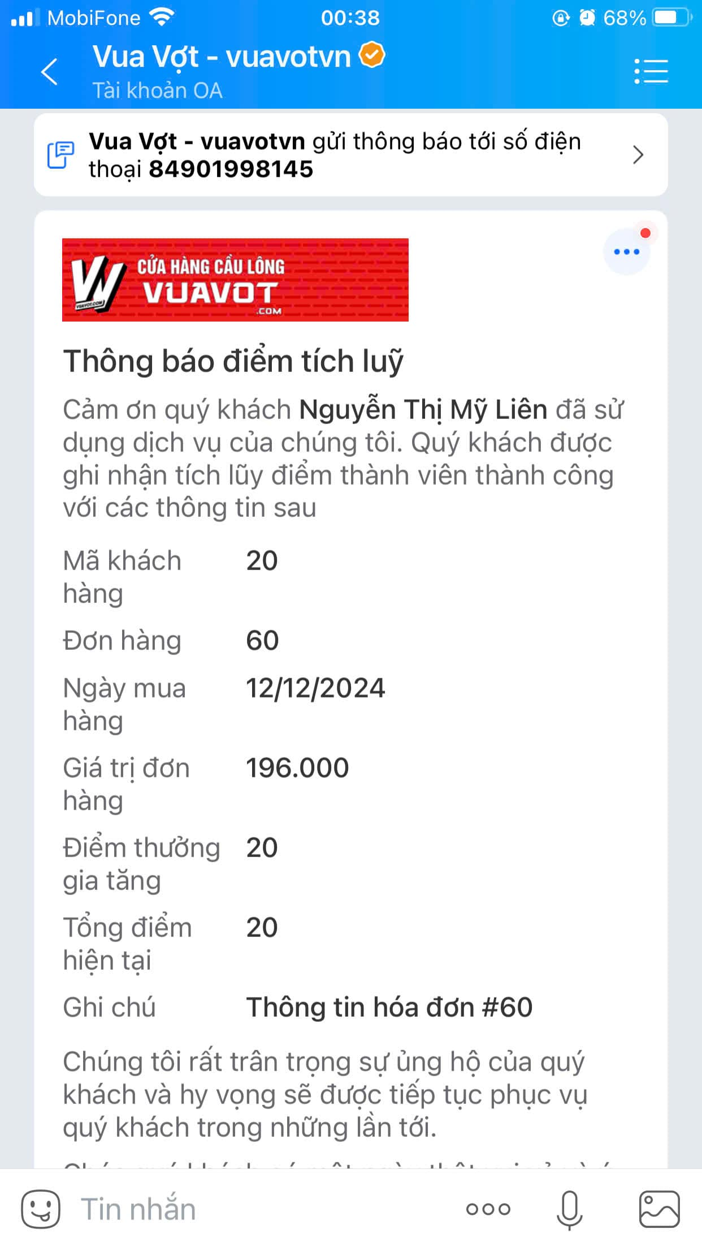

Hình 4.25: Giao diện thông báo điểm tích lũy qua Zalo OA

* 1. Kiểm thử hệ thống
     1. Test case Đăng nhập

Bảng 4.1: Test case Đăng nhập

|  |  |  |  |  |
| --- | --- | --- | --- | --- |
| **TC** | **Các bước** | **Dữ liệu vào** | **Kết quả mong đợi** | **Kết quả thực tế** |
| **TC_4.2.1.1**  **(Nhập đầy đủ và chính xác)** | 1. Truy cập vào trang web. 2. Nhập tên đăng nhập hợp lệ. 3. Nhập mật khẩu hợp lệ. 4. Click vào nút "Đăng nhập". | Username: quanlyan@food.com  Password: 123456 | Hiển thị thông báo ”Đăng nhập thành công” | Thông báo ”Đăng nhập thành công” |
| **TC_4.2.1.2 (Không nhập tên đăng nhập, nhập mật khẩu)** | 1. Truy cập vào trang web. 2. Nhập mật khẩu bất kỳ. 3. Click vào nút "Đăng nhập". | Username:**“”**  Mật khẩu: 123456 | Phải hiện thị thông báo “Vui lòng nhập email” | Thông báo “Vui lòng nhập email” |
| **TC_4.2.1.3 (Người dùng nhập đúng tên đăng nhập nhưng không nhập mật khẩu)** | 1. Chọn chức năng “đăng nhập”  2.Nhập mật khẩu  3. Nhấn nút ”đăng nhập” | Username: thuy  Mật khẩu: | Phải hiện thị thông báo “Vui lòng nhập password” | Thông báo “Vui lòng nhập password” |
| **TC_4.2.1.4**  **(Nhập sai tài khoản)** | 1. Chọn chức năng ”đăng nhập”  2.Nhập đầy đủ thông tin: tên đăng nhập và mật khẩu  3. Nhấn nút ”đăng nhập” | Username a@food.comPassword: 2341 | Hệ thống hiển thị thông báo lỗi: "Email không tồn tại". | Thông báo lỗi: "Email không tồn tại". |
| **TC_4.2.1.5**  **(Nhập sai mật khẩu)** | 1. Chọn chức năng ”đăng nhập”  2.Nhập đầy đủ thông tin: tên đăng nhập và mật khẩu  3. Nhấn nút ”đăng nhập” | Username: quanlyan@food.com  Password: 3456 | Hệ thống hiển thị thông báo lỗi: Mật khẩu không chính xác". | Hiển thị thông báo lỗi: Mật khẩu không chính xác". |

* + 1. Test case Đặt bàn trực tuyến

Bảng 4.2: Test case Đặt bàn trực tuyến

|  |  |  |  |  |
| --- | --- | --- | --- | --- |
| **TC** | **Các bước** | **Dữ liệu vào** | **Kết quả mong đợi** | **Kết quả thực tế** |

|  |  |  |  |  |
| --- | --- | --- | --- | --- |
| **TC_4.2.2.1.**  **(Nhập đầy đủ và chính xác)** | 1. Truy cập vào trang web.  2. Chọn thông tin thời gian, địa điểm, số lượng  3. Chọn “Tìm”.  4. Chọn bàn phù hợp.  5. Xác nhận | Chi nhánh: Tất cả  Số lượng người: 2  Ngày: 07/12/2024  Giờ: 09:45 | Hiển thị thông báo ”Đặt bàn thành công” | Thông báo ”Đặt bàn thành công” |

* + 1. Test case Xem lịch sử đặt bàn

Bảng 4.3: Test case Xem lịch sử đặt bàn

|  |  |  |  |  |
| --- | --- | --- | --- | --- |
| **TC** | **Các bước** | **Dữ liệu vào** | **Kết quả mong đợi** | **Kết quả thực tế** |

|  |  |  |  |  |
| --- | --- | --- | --- | --- |
| **TC_4.2.3.1.** | 1. Truy cập vào trang web.  2. Chọn “Lịch sử đặt bàn” |  | Hiển thị danh sách bàn đã đặt | Hiển thị danh sách bàn đã đặt |

* + 1. Test case Xem điểm tích lũy

Bảng 4.4: Test case Xem điểm tích lũy

|  |  |  |  |  |
| --- | --- | --- | --- | --- |
| **TC** | **Các bước** | **Dữ liệu vào** | **Kết quả mong đợi** | **Kết quả thực tế** |
| **TC_4.2.4.1.** | 1. Truy cập vào trang web.  2. Chọn “Tài khoản” |  | Hiển thị lịch sử hóa đơn, thông tin tài khoản và điểm tích lũy hiện có | Hiển thị lịch sử hóa đơn, thông tin tài khoản và điểm tích lũy hiện có |

* + 1. Test case Quản lý bàn ăn

Bảng 4.5: Test case Quản lý bàn ăn

|  |  |  |  |  |
| --- | --- | --- | --- | --- |
| **TC** | **Các bước** | **Dữ liệu vào** | **Kết quả mong đợi** | **Kết quả thực tế** |
| **TC_4.2.5.1.**  **(Tạo đơn hàng mới)** | 1. Truy cập vào trang quản lý.  2. Chọn bàn rồi chọn “Gọi món”  3. Thêm món | Tên: Súp đậu  Số lượng: 1  Thành tiền: 19.000  Tổng: 19.000 | Thêm món thành công | Thêm món thành công |
| **TC_4.2.5.2. (Xóa món ăn trong bàn)** | 1. Truy cập vào trang quản lý.  2. Chọn bàn rồi chọn “Gọi món”  3. Xóa một món | Tên: Súp đậu  Số lượng: 1  Thành tiền: 19.000  Tổng: 19.000 | Xóa món thành công | Xóa món thành công |
| **TC_4.2.5.3.  (Thay đổi số lượng món ăn trong đơn hàng)** | 1. Truy cập vào trang quản lý.  2. Chọn bàn rồi chọn “Gọi món”  3. Thêm số lượng 1 món | Tên: Súp đậu  Số lượng: 2  Thành tiền: 19.000  Tổng: 38.000 | Thay đổi số lượng món thành công | Thay đổi số lượng món thành công |

* + 1. Test case Quản lý khách hàng

Bảng 4.6: Test cases Quản lý khách hàng

|  |  |  |  |  |
| --- | --- | --- | --- | --- |
| **TC** | **Các bước** | **Dữ liệu vào** | **Kết quả mong đợi** | **Kết quả thực tế** |
| **TC_4.2.6.1.**  **(Nhập đầy đủ và chính xác)** | 1. Truy cập vào trang web.  2. Chọn “Quản lý nhân viên”  3. Chọn “Thêm mới”.  4. Nhập đầy đủ thông tin.  5. Chọn “Thêm” | Họ và Tên: Nguyễn Thị Mỹ Liên  Số điện thoại: 0123456789  Email: linhhuynh02@gmail.com  Giới tính: Nữ  Ngày Sinh: 19/07/2002 | Hiển thị thông báo ”Thêm khách hàng thành công” | Thông báo ” Thêm khách hàng thành công” |

* + 1. Test case Quản lý chi nhánh

Bảng 4.7: Test case Quản lý chi nhánh

|  |  |  |  |  |
| --- | --- | --- | --- | --- |
| **TC** | **Các bước** | **Dữ liệu vào** | **Kết quả mong đợi** | **Kết quả thực tế** |
| **TC_4.2.7.1.**  **(Nhập đầy đủ và chính xác)** | 1. Truy cập “Quản lý chi nhánh”  2. Nhập đầy đủ thông tin chi nhánh mới.  3. Chọn “Thêm”. | Tên chi nhánh: Chi nhánh 5  Điện thoại: 0123456789  Địa chỉ: 12 Nguyễn Văn Bảo  Người quản lý: Phạm Duy Vũ  Trạng thái: Hoạt động | Hiển thị thông báo ”Thêm chi nhánh thành công” | Thông báo ” Thêm chi nhánh thành công” |
| **TC_4.2.7.2.**  **(Nhập thiếu thông tin)** | 1. Truy cập “Quản lý chi nhánh”  2. Không nhập tên chi nhánh mới.  3. Chọn “Thêm”. | Tên chi nhánh:  Điện thoại: 0123456789  Địa chỉ: 12 Nguyễn Văn Bảo  Người quản lý: Phạm Duy Vũ  Trạng thái: Hoạt động | Hiển thị thông báo ”Vui lòng nhập tên chi nhánh” | Thông báo ” Vui lòng nhập tên chi nhánh” |
| **TC_4.2.7.3.**  **(Nhập thiếu thông tin)** | 1. Truy cập “Quản lý chi nhánh”  2. Không nhập số điện thoại chi nhánh mới.  3. Chọn “Thêm”. | Tên chi nhánh: Chi nhánh 3  Điện thoại:  Địa chỉ: 12 Nguyễn Văn Bảo  Người quản lý: Phạm Duy Vũ  Trạng thái: Hoạt động | Hiển thị thông báo ”Vui lòng nhập số điện thoại chi nhánh” | Thông báo ” Vui lòng nhập số điện thoại chi nhánh” |
| **TC_4.2.7.4.**  **(Nhập thiếu thông tin)** | 1. Truy cập “Quản lý cửa hàng”  2. Không nhập địa chỉ chi nhánh mới.  3. Chọn “Thêm”. | Tên chi nhánh: Chi nhánh 3  Điện thoại: 0123456789  Địa chỉ:  Người quản lý: Phạm Duy Vũ  Trạng thái: Hoạt động | Hiển thị thông báo ”Vui lòng nhập địa chỉ chi nhánh” | Thông báo ” Vui lòng nhập địa chỉ chi nhánh” |
| **TC_4.2.7.5.**  **(Nhập thiếu thông tin)** | 1. Truy cập “Quản lý chi nhánh”  2. Không nhập người quản lý.  3. Chọn “Thêm”. | Tên chi nhánh: Chi nhánh 3  Điện thoại: 0123456789  Địa chỉ: 12 Nguyễn Văn Bảo  Người quản lý: Trạng thái: Hoạt động | Hiển thị thông báo ”Vui lòng chọn người quản lý” | Thông báo ” Vui lòng chọn người quản lý” |

* + 1. Test case Quản lý danh sách bàn ăn

Bảng 4.8: Test case Quản lý danh sách bàn ăn

|  |  |  |  |  |
| --- | --- | --- | --- | --- |
| **TC** | **Các bước** | **Dữ liệu vào** | **Kết quả mong đợi** | **Kết quả thực tế** |
| **TC_4.2.8.1**  **(Thêm bàn ăn mới thông tin đầy đủ)** | 1. Truy cập vào trang web.  2. Chọn “Danh sách bàn ăn”  3. Chọn “Thêm mới”.  4. Nhập đầy đủ thông tin.  5. Chọn “Thêm” | Số bàn: 01  Loại bàn: Thường  Số người tối đa: 2 | Hiển thị thông báo “Thêm bàn thành công” | Thông báo ” Thêm bàn thành công” |
| **TC_4.2.8.2.**  **(Thêm bàn ăn mới thông tin không đầy đủ)** | 1. Truy cập vào trang web.  2. Chọn “Danh sách bàn ăn”  3. Chọn “Thêm mới”.  4. Nhập thiếu số bàn.  5. Chọn “Thêm” | Số bàn:  Loại bàn: Thường  Số người tối đa: 2 | Hiển thị thông báo “Vui lòng nhập số bàn” | Hiển thị thông báo “Vui lòng nhập số bàn” |

* + 1. Test case Xem hóa đơn bán hàng

Bảng 4.9: Test case Xem hóa đơn bán hàng

|  |  |  |  |  |
| --- | --- | --- | --- | --- |
| **TC** | **Các bước** | **Dữ liệu vào** | **Kết quả mong đợi** | **Kết quả thực tế** |
| **TC_4.2.9.1**  **(Xem thông tin hóa đơn bán hàng)** | 1. Truy cập vào trang web.  2. Chọn “Hóa đơn bán hàng”  3. Chọn “Xem” một hóa đơn. |  | Hiển thị thông tin chi tiết hóa đơn bao gồm “Tên khách hàng, Số điện thoại, Phương thức thanh toán, Ngày thanh toán, Món ăn, Tổng tiền” | Hiển thị thông tin chi tiết hóa đơn bao gồm “Tên khách hàng, Số điện thoại, Phương thức thanh toán, Ngày thanh toán, Món ăn, Tổng tiền” |

* + 1. Test case Quản lý đặt bàn

Bảng 4.10: Test case Quản lý đặt bàn

|  |  |  |  |  |
| --- | --- | --- | --- | --- |
| **TC** | **Các bước** | **Dữ liệu vào** | **Kết quả mong đợi** | **Kết quả thực tế** |
| **TC_4.2.10.1**  **(Xác nhận đơn đặt bàn)** | 1. Truy cập vào trang web.  2. Chọn “Quản lý đặt bàn”.  3. Chọn “Xác nhận” một đơn đặt bàn. | Số bàn: 01  Tên: Liên  Số điện thoại: 0901998145  Số người: 2  Ngày: 1/12/2024  Giờ: 9:45 | Hiển thị thông báo “Xác nhận thành công”. Đổi trạng thái thành “Đã xác nhận” | Hiển thị thông báo “Xác nhận thành công”. Đổi trạng thái thành “Đã xác nhận” |
| **TC_4.2.10.2**  **(Từ chối đơn đặt bàn)** | 1. Truy cập vào trang web.  2. Chọn “Quản lý đặt bàn”.  3. Chọn “Xác nhận” một đơn đặt bàn. | Số bàn: 01  Tên: Liên  Số điện thoại: 0901998145  Số người: 2  Ngày: 1/12/2024  Giờ: 9:45 | Hiển thị thông báo “Từ chối thành công”. Đổi trạng thái thành “Đã hủy” | Hiển thị thông báo “Xác nhận thành công”. Đổi trạng thái thành “Đã hủy” |
| **TC_4.2.10.2**  **(Thay đổi trạng thái đặt bàn)** | 1. Truy cập vào trang web.  2. Chọn “Quản lý đặt bàn”.  3. Chọn “Thay đổi” một đơn đặt bàn thành "Đã tới” | Số bàn: 01  Tên: Liên  Số điện thoại: 0901998145  Số người: 2  Ngày: 1/12/2024  Giờ: 9:45 | Thay đổi trạng thái thành “Đã tới”. Và hệ thống cập nhật bàn. | Thay đổi trạng thái thành “Đã tới”. Và hệ thống cập nhật bàn. |
| **TC_4.2.10.2**  **(Chuyển chi nhánh đơn đặt bàn)** | 1. Truy cập vào trang web.  2. Chọn “Quản lý đặt bàn”.  3. Chọn “Chuyển chi nhánh” một đơn đặt bàn thành  4. Chọn “Chi nhánh 2" | Số bàn: 01  Tên: Liên  Số điện thoại: 0901998145  Số người: 2  Ngày: 1/12/2024  Giờ: 9:45 | Chuyển chi nhánh sang chi nhánh 2 | Chuyển chi nhánh sang chi nhánh 2 |

* + 1. Test case Quản lý món ăn

Bảng 4.11: Test case Quản lý món ăn

|  |  |  |  |  |
| --- | --- | --- | --- | --- |
| **TC** | **Các bước** | **Dữ liệu vào** | **Kết quả mong đợi** | **Kết quả thực tế** |
| **TC_4.2.11.1**  **(Thêm mới món ăn đầy đủ thông tin)** | 1. Truy cập vào trang web.  2. Chọn “Quản lý món ăn”.  3. Chọn “Thêm mới”.  4. Điền thông tin.  5. Nhấn “Thêm” | Tên món ăn: Súp  Giá: 19.000  Danh mục: Khai vị  Mô tả: Calo 150 – 250 kcal, Protein: 7-12g | Thêm món ăn thành công | Thêm món ăn thành công |
| **TC_4.2.11.2**  **(Thêm mới món ăn thiếu thông tin danh mục)** | 1. Truy cập vào trang web.  2. Chọn “Quản lý món ăn”.  3. Chọn “Thêm mới”.  4. Điền thông tin.  5. Nhấn “Thêm” | Tên món ăn: Súp  Giá: 19.000  Danh mục:  Mô tả: Calo 150 – 250 kcal, Protein: 7-12g | Hiển thị thông báo “Vui lòng chọn danh mục” | Hiển thị thông báo “Vui lòng chọn danh mục” |
| **TC_4.2.11.3**  **(Thêm mới món ăn thiếu thông tin tên món ăn)** | Truy cập vào trang web.  2. Chọn “Quản lý món ăn”.  3. Chọn “Thêm mới”.  4. Điền thông tin.  5. Nhấn “Thêm” | Tên món ăn:  Giá: 19.000  Danh mục: Khai vị  Mô tả: Calo 150 – 250 kcal, Protein: 7-12g | Hiển thị thông báo “Vui lòng điền tên món ăn” | Hiển thị thông báo “Vui lòng điền tên món ăn” |
| **TC_4.2.11.4**  **(Thêm mới món ăn thiếu thông tin giá)** | Truy cập vào trang web.  2. Chọn “Quản lý món ăn”.  3. Chọn “Thêm mới”.  4. Điền thông tin.  5. Nhấn “Thêm” | Tên món ăn: Súp  Giá:  Danh mục: Khai vị  Mô tả: Calo 150 – 250 kcal, Protein: 7-12g | Hiển thị thông báo “Vui lòng điền giá” | Hiển thị thông báo “Vui lòng điền giá” |
| **TC_4.2.11.5**  **(Thêm mới món ăn thiếu thông tin mô tả)** | Truy cập vào trang web.  2. Chọn “Quản lý món ăn”.  3. Chọn “Thêm mới”.  4. Điền thông tin.  5. Nhấn “Thêm” | Tên món ăn: Súp  Giá: 19000  Danh mục: Khai vị  Mô tả: | Hiển thị thông báo “Vui lòng điền mô tả” | Hiển thị thông báo “Vui lòng điền mô tả” |
| **TC_4.2.11.6**  **(Thêm mới món ăn không nhập thông tin nào)** | 1. Truy cập vào trang web.  2. Chọn “Quản lý món ăn”.  3. Chọn “Thêm mới”.  4. Điền thông tin.  5. Nhấn “Thêm” | Tên món ăn:  Giá:  Danh mục:  Mô tả: | Hiển thị thông báo vui lòng nhập đầy đủ | Hiển thị thông báo vui lòng nhập đầy đủ |
| **TC_4.2.11.7**  **(Sửa thông tin món ăn)** | 1. Truy cập vào trang web.  2. Chọn “Quản lý món ăn”.  3. Chọn “Thêm mới”.  4. Điền thông tin.  5. Nhấn “Sửa” | Tên món ăn: Súp đậu  Giá: 19.000  Danh mục:  Mô tả: Calo 150 – 250 kcal, Protein: 7-12g | Hiển thị thông báo “Cập nhật món ăn thành công” | Hiển thị thông báo “Cập nhật món ăn thành công” |
| **TC_4.2.11.8**  **(Xóa món ăn)** | 1. Truy cập vào trang web.  2. Chọn “Quản lý món ăn”.  3. Chọn “Thêm mới”.  4. Điền thông tin.  5. Nhấn “Xóa” | Tên món ăn: Súp đậu  Giá: 19.000  Danh mục:  Mô tả: Calo 150 – 250 kcal, Protein: 7-12g | Hiển thị thông báo “Xóa món ăn thành công” | Hiển thị thông báo “Xóa món ăn thành công” |

* + 1. Test case Quản lý danh mục

Bảng 4.12: Test case Quản lý danh mục

|  |  |  |  |  |
| --- | --- | --- | --- | --- |
| **TC** | **Các bước** | **Dữ liệu vào** | **Kết quả mong đợi** | **Kết quả thực tế** |
| **TC_4.2.12.1**  **(Thêm mới danh mục đầy đủ thông tin)** | 1. Truy cập vào trang web.  2. Chọn “Quản lý danh mục”.  3. Chọn “Thêm mới”.  4. Điền thông tin.  5. Nhấn “Thêm” | Danh mục: Khai vị | Thêm danh mục thành công | Thêm danh mục thành công |
| **TC_4.2.12.2**  **(Thêm mới danh mục thiếu thông tin)** | 1. Truy cập vào trang web.  2. Chọn “Quản lý danh mục”.  3. Chọn “Thêm mới”.  4. Không điền thông tin.  5. Nhấn “Thêm” | Danh mục: | Hiển thị thông báo “Vui lòng điền danh mục” | Hiển thị thông báo “Vui lòng điền danh mục” |
| **TC_4.2.12.3**  **(Sửa danh mục)** | 1. Truy cập vào trang web.  2. Chọn “Quản lý danh mục”.  3. Chọn “Sửa”.  4. Điền thông tin.  5. Nhấn “Thêm” | Danh mục: Tráng miệng | Hiển thị thông báo cập nhật danh mục thành công | Hiển thị thông báo cập nhật danh mục thành công |
| **TC_4.2.12.4**  **(Xóa danh mục)** | 1. Truy cập vào trang web.  2. Chọn “Quản lý danh mục”.  3. Chọn “Xóa”. | Danh mục: Khai vị | Hiển thị thông báo “Xóa danh mục thành công” | Hiển thị thông báo “Xóa danh mục thành công” |

* + 1. Test case Quản lý khuyến mãi

Bảng 4.13: Test case Quản lý khuyến mãi

|  |  |  |  |  |
| --- | --- | --- | --- | --- |
| **TC** | **Các bước** | **Dữ liệu vào** | **Kết quả mong đợi** | **Kết quả thực tế** |
| **TC_4.2.13.1**  **(Thêm mới khuyến mãi đầy đủ thông tin)** | 1. Truy cập vào trang web.  2. Chọn “Quản lý khuyến mãi”.  3. Chọn “Thêm mới”.  4. Điền thông tin.  5. Nhấn “Thêm” | Tên khuyến mãi: Ngày 12.12  Mã khuyến mãi: 1212  Giá trị: 10  Ngày áp dụng: 11.12.2024  Ngày kết thúc: 12.12.2024  Số lượng:100 | Thêm khuyến mãi thành công | Thêm khuyến mãi thành công |
| **TC_4.2.13.2**  **(Thêm mới khuyến mãi thiếu thông tin số lượng)** | 1. Truy cập vào trang web.  2. Chọn “Quản lý khuyến mãi”.  3. Chọn “Thêm mới”.  4. Điền thông tin.  5. Nhấn “Thêm” | Tên khuyến mãi: Ngày 12.12  Mã khuyến mãi: 1212  Giá trị: 10  Ngày áp dụng: 11.12.2024  Ngày kết thúc: 12.12.2024  Số lượng: | Hiển thị thông báo “Vui lòng điền số lượng” | Hiển thị thông báo “Vui lòng điền số lượng” |
| **TC_4.2.13.3**  **(Thêm mới khuyến mãi thiếu thông tin tên khuyến mãi)** | 1. Truy cập vào trang web.  2. Chọn “Quản lý khuyến mãi”.  3. Chọn “Thêm mới”.  4. Điền thông tin.  5. Nhấn “Thêm” | Tên khuyến mãi:  Mã khuyến mãi: 1212  Giá trị: 10  Ngày áp dụng: 11.12.2024  Ngày kết thúc: 12.12.2024  Số lượng: 100 | Hiển thị thông báo “Vui lòng điền tên khuyến mãi” | Hiển thị thông báo “Vui lòng điền tên khuyến mãi” |
| **TC_4.2.13.4**  **(Thêm mới khuyến mãi thiếu thông tin mã khuyến mãi)** | 1. Truy cập vào trang web.  2. Chọn “Quản lý khuyến mãi”.  3. Chọn “Thêm mới”.  4. Điền thông tin.  5. Nhấn “Thêm” | Tên khuyến mãi: Ngày 12.12  Mã khuyến mãi:  Giá trị: 10  Ngày áp dụng: 11.12.2024  Ngày kết thúc: 12.12.2024 | Hiển thị thông báo “Vui lòng điền mã khuyến mãi” | Hiển thị thông báo “Vui lòng điền mã khuyến mãi” |
| **TC_4.2.13.5**  **(Thêm mới khuyến mãi thiếu thông tin giá trị)** | 1. Truy cập vào trang web.  2. Chọn “Quản lý khuyến mãi”.  3. Chọn “Thêm mới”.  4. Điền thông tin.  5. Nhấn “Thêm” | Tên khuyến mãi: Voucher 12.12  Mã khuyến mãi: 1212  Giá trị:  Ngày áp dụng: 11.12.2024  Ngày kết thúc: 12.12.2024  Số lượng: 100 | Hiển thị thông báo “Vui lòng điền giá trị” | Hiển thị thông báo “Vui lòng điền giá trị” |
| **TC_4.2.13.6**  **(Thêm mới khuyến mãi thiếu ngày áp dụng)** | 1. Truy cập vào trang web.  2. Chọn “Quản lý khuyến mãi”.  3. Chọn “Thêm mới”.  4. Điền thông tin.  5. Nhấn “Thêm” | Tên khuyến mãi: Voucher 12.12  Mã khuyến mãi: 1212  Giá trị: 10  Ngày áp dụng:  Ngày kết thúc: 12.12.2024  Số lượng: 100 | Hiển thị thông báo “Vui lòng chọn ngày áp dụng” | Hiển thị thông báo “Vui lòng chọn ngày áp dụng” |
| **TC_4.2.13.7**  **(Thêm mới khuyến mãi thiếu ngày kết thúc)** | 1. Truy cập vào trang web.  2. Chọn “Quản lý khuyến mãi”.  3. Chọn “Thêm mới”.  4. Điền thông tin.  5. Nhấn “Thêm” | Tên khuyến mãi: Voucher 12.12  Mã khuyến mãi: 1212  Giá trị: 10  Ngày áp dụng: 11.12.2024  Ngày kết thúc:  Số lượng: 100 | Hiển thị thông báo “Vui lòng chọn ngày kết thúc” | Hiển thị thông báo “Vui lòng chọn ngày kết thúc” |
| **TC_4.2.13.8**  **(Thêm mới khuyến mãi , ngày kết thúc nhỏ hơn ngày áp dụng”** | 1. Truy cập vào trang web.  2. Chọn “Quản lý khuyến mãi”.  3. Chọn “Thêm mới”.  4. Điền thông tin.  5. Nhấn “Thêm” | Tên khuyến mãi: Voucher 12.12  Mã khuyến mãi: 1212  Giá trị: 10  Ngày áp dụng: 11.12.2024  Ngày kết thúc: 12.12.2024  Số lượng: 100 | Hiển thị thông báo “Vui lòng chọn ngày kết thúc không được nhỏ hơn ngày áp dụng” | Hiển thị thông báo “Vui lòng chọn ngày kết thúc không được nhỏ hơn ngày áp dụng” |
| **TC_4.2.13.9**  **(Sửa khuyến mãi)** | 1. Truy cập vào trang web.  2. Chọn “Quản lý khuyến mãi”.  3. Chọn “Sửa”.  4. Điền thông tin.  5. Nhấn “Cập nhật” | Tên khuyến mãi: Ngày đôi siêu sale 12.12  Mã khuyến mãi: 1212  Giá trị: 10  Ngày áp dụng: 11.12.2024  Ngày kết thúc: 12.12.2024  Số lượng: 1000 | Hiển thị thông báo cập nhật khuyến mãi thành công | Hiển thị thông báo cập nhật khuyến mãi thành công |
| **TC_4.2.13.10**  **(Xóa khuyến mãi)** | 1. Truy cập vào trang web.  2. Chọn “Quản lý khuyến mãi”.  3. Chọn “Xóa”. | Tên khuyến mãi: Ngày đôi siêu sale 12.12  Mã khuyến mãi: 1212  Giá trị: 10  Ngày áp dụng: 11.12.2024  Ngày kết thúc: 12.12.2024  Số lượng: 100 | Hiển thị thông báo “Xóa khuyến mãi thành công” | Hiển thị thông báo “Xóa khuyến mãi thành công” |

* + 1. Test case Quản lý cửa hàng trưởng

Bảng 4.14: Test case Quản lý cửa hàng trưởng

|  |  |  |  |  |
| --- | --- | --- | --- | --- |
| **TC** | **Các bước** | **Dữ liệu vào** | **Kết quả mong đợi** | **Kết quả thực tế** |
| **TC_4.2.14.1**  **(Thêm mới cửa hàng trưởng đầy đủ thông tin)** | 1. Truy cập vào trang web.  2. Chọn “Cửa hàng trưởng”.  3. Chọn “Thêm mới”.  4. Điền thông tin.  5. Nhấn “Thêm” | Tên: Văn Anh  Email: [va@food.com](mailto:va@food.com)  Giới tính: Nam  Ngày sinh: 10/12/1999  Mật khẩu:123456 | Thêm cửa hàng trưởng thành công | Thêm cửa hàng trưởng thành công |
| **TC_4.2.14.2**  **(Thêm mới cửa hàng trưởng thiếu thông tin)** | 1. Truy cập vào trang web.  2. Chọn “Cửa hàng trưởng”.  3. Chọn “Thêm mới”.  4. Điền thông tin.  5. Nhấn “Thêm” | Tên:  Email: [va@food.com](mailto:va@food.com)  Giới tính: Nam  Ngày sinh: 10/12/1999  Mật khẩu:123456 | Hiển thị thông báo “Vui lòng điền tên cửa hàng trưởng” | Hiển thị thông báo “Vui lòng điền tên cửa hàng trưởng” |
| **TC_4.2.14.3**  **(Thêm mới cửa hàng trưởng thiếu thông tin)** | 1. Truy cập vào trang web.  2. Chọn “Cửa hàng trưởng”.  3. Chọn “Thêm mới”.  4. Điền thông tin.  5. Nhấn “Thêm” | Tên: Văn Anh  Email:  Giới tính: Nam  Ngày sinh: 10/12/1999  Mật khẩu:123456 | Hiển thị thông báo “Vui lòng điền email” | Hiển thị thông báo “Vui lòng điền email” |
| **TC_4.2.14.4**  **(Sửa thông tin cửa hàng trưởng)** | 1. Truy cập vào trang web.  2. Chọn “Cửa hàng trưởng”.  3. Chọn “Sửa”.  4. Điền thông tin.  5. Nhấn “Thêm” | Tên:  Email: [va@food.com](mailto:va@food.com)  Giới tính: Nam  Ngày sinh: 10/12/1999  Mật khẩu:123456 | Hiển thị thông báo cập nhật cửa hàng trưởng thành công | Hiển thị thông báo cập nhật cửa hàng trưởng thành công |
| **TC_4.2.14.5**  **(Xóa cửa hàng trưởng)** | 1. Truy cập vào trang web.  2. Chọn “Cửa hàng trưởng”.  3. Chọn “Xóa”. | Tên:  Email: [va@food.com](mailto:va@food.com)  Giới tính: Nam  Ngày sinh: 10/12/1999  Mật khẩu:123456 | Hiển thị thông báo “Xóa cửa hàng trưởng thành công” | Hiển thị thông báo “Xóa cửa hàng trưởng thành công” |

* + 1. Test case Quản lý nhân viên

Bảng 4.15: Test case Quản lý nhân viên

|  |  |  |  |  |
| --- | --- | --- | --- | --- |
| **TC** | **Các bước** | **Dữ liệu vào** | **Kết quả mong đợi** | **Kết quả thực tế** |
| **TC_4.2.15.1**  **(Thêm mới nhân viên đầy đủ thông tin)** | 1. Truy cập vào trang web.  2. Chọn “Quản lý nhân viên”.  3. Chọn “Thêm mới”.  4. Điền thông tin.  5. Nhấn “Thêm” | Tên: Mỹ Mỹ  Email: [mm@food.com](mailto:mm@food.com)  Giới tính: Nữ  Ngày sinh: 12/10/2004  Mật khẩu:123456 | Thêm nhân viên thành công | Thêm nhân viên thành công |
| **TC_4.2.15.2**  **(Thêm mới nhân viên thiếu thông tin)** | 1. Truy cập vào trang web.  2. Chọn “Quản lý nhân viên”.  3. Chọn “Thêm mới”.  4. Điền thông tin.  5. Nhấn “Thêm” | Tên:  Email: [mm@food.com](mailto:mm@food.com)  Giới tính: Nữ  Ngày sinh: 12/10/2004  Mật khẩu:123456 | Hiển thị thông báo “Vui lòng điền tên nhân viên” | Hiển thị thông báo “Vui lòng điền tên nhân viên” |
| **TC_4.2.15.3**  **(Thêm mới nhân viên thiếu thông tin)** | 1. Truy cập vào trang web.  2. Chọn “Quản lý nhân viên”.  3. Chọn “Thêm mới”.  4. Điền thông tin.  5. Nhấn “Thêm” | Tên: Mỹ Mỹ  Email:  Giới tính: Nữ  Ngày sinh: 12/10/2004  Mật khẩu:123456 | Hiển thị thông báo “Vui lòng điền email” | Hiển thị thông báo “Vui lòng điền email” |
| **TC_4.2.15.4**  **(Sửa thông tin nhân viên)** | 1. Truy cập vào trang web.  2. Chọn “Quản lý nhân viên”.  3. Chọn “Sửa”.  4. Điền thông tin.  5. Nhấn “Cập nhật” | Tên: Mỹ Phương  Email: [mm@food.com](mailto:mm@food.com)  Giới tính: Nữ  Ngày sinh: 12/10/2004  Mật khẩu:123456 | Hiển thị thông báo cập nhật nhân viên thành công | Hiển thị thông báo cập nhật nhân viên thành công |
| **TC_4.2.14.5**  **(Xóa nhân viên)** | 1. Truy cập vào trang web.  2. Chọn “Quản lý nhân viên”.  3. Chọn “Xóa”. | Tên: Mỹ Mỹ  Email: [mm@food.com](mailto:mm@food.com)  Giới tính: Nữ  Ngày sinh: 12/10/2004  Mật khẩu:123456 | Hiển thị thông báo “Xóa nhân viên thành công” | Hiển thị thông báo “Xóa nhân viên thành công” |

* + 1. Test case Thanh toán

Bảng 4.16: Test case Thanh toán

|  |  |  |  |  |
| --- | --- | --- | --- | --- |
| **TC** | **Các bước** | **Dữ liệu vào** | **Kết quả mong đợi** | **Kết quả thực tế** |
| **TC_4.2.16.1**  **(Thanh toán tiền mặt)** | 1. Truy cập vào trang Admin  2. Chọn “Quản lý bàn ăn”.  3. Chọn một bàn ăn  4. Chọn “Thanh toán”  5. Chọn phương thức thanh toán “Tiền mặt” | Blank | Hiển thị thông báo “Thanh toán thành công” | Hiển thị thông báo “Thanh toán thành công” |
| **TC_4.2.16.2**  **(Thanh toán chuyển khoản)** | 1. Truy cập vào trang Admin  2. Chọn “Quản lý bàn ăn”.  3. Chọn một bàn ăn  4. Chọn “Thanh toán”  5. Chọn phương thức thanh toán “QR” | Khách hàng quét mã QR  Nhấn nút “xác nhận” | Hiển thị thông báo “Thanh toán thành công” | Hiển thị thông báo “Thanh toán thành công” |

* + 1. Test case Tích điểm

Bảng 4.17: Test case Tích điểm

|  |  |  |  |  |
| --- | --- | --- | --- | --- |
| **TC** | **Các bước** | **Dữ liệu vào** | **Kết quả mong đợi** | **Kết quả thực tế** |
| **TC_4.2.17.1**  **(Xem điểm – Đã có tài khoản)** | 1. Truy cập vào trang Admin  2. Chọn “Quản lý bàn ăn”.  3. Chọn một bàn ăn | Nhập SDT : 0329000547 | Hiển thị: Anh Vũ – 10 điểm | Hiển thị: Anh Vũ – 10 điểm |
| **TC_4.2.17.2**  **(Xem điểm – Chưa có tài khoản)** | 1. Truy cập vào trang Admin  2. Chọn “Quản lý bàn ăn”.  3. Chọn một bàn ăn | Nhập SDT : 0255825945 | Hiển thị: Khách hàng mới | Hiển thị: Khách hàng mới |
| **TC_4.2.17.3**  **(Tích điểm – OTP đúng)** | 1. Truy cập vào trang Admin  2. Chọn “Quản lý bàn ăn”.  3. Chọn một bàn ăn  4. Nhấn muốn tích điểm | Nhập mã OTP: 83634923 | Hiển thị Xác thực thành công | Hiển thị Xác thực thành công |
| **TC_4.2.17.4**  **(Tích điểm – OTP đúng)** | 1. Truy cập vào trang Admin  2. Chọn “Quản lý bàn ăn”.  3. Chọn một bàn ăn  4. Nhấn muốn tích điểm | Nhập mã OTP: 83634964 | Hiển thị Sai mã OTP | Hiển thị Sai mã OTP |

* + 1. Test case Sử dụng điểm tích lũy

Bảng 4.18: Test case Sử dụng điểm tích lũy

|  |  |  |  |  |
| --- | --- | --- | --- | --- |
| **TC** | **Các bước** | **Dữ liệu vào** | **Kết quả mong đợi** | **Kết quả thực tế** |
| **TC_4.2.18.1**  **(Sử dụng điểm – Mã OTP đúng)** | 1. Truy cập vào trang Admin  2. Chọn “Quản lý bàn ăn”.  3. Chọn một bàn ăn  4. Nhấn “Thanh toán”  5. Nhập số điện thoại  6. Nhấn “Sử dụng điểm tích lũy”  7. Nhập OTP | Nhập SDT : 0329000547  Mã OTP: 825374652 | Hiển thị: Xác thực OTP thành công và sử dụng được điểm | Hiển thị: Xác thực OTP thành công và sử dụng được điểm |
| **TC_4.2.18.2**  **(Sử dụng điểm – Mã OTP sai)** | 1. Truy cập vào trang Admin  2. Chọn “Quản lý bàn ăn”.  3. Chọn một bàn ăn  4. Nhấn “Thanh toán”  5. Nhập số điện thoại  6. Nhấn “Sử dụng điểm tích lũy”  7. Nhập OTP | Nhập SDT : 0329000547  Mã OTP: 123 | Hiển thị: Mã OTP không chính xác | Hiển thị: Mã OTP không chính xác |

* + 1. Test case Đăng ký

Bảng 4.19: Test case Đăng ký

|  |  |  |  |  |
| --- | --- | --- | --- | --- |
| **TC** | **Các bước** | **Dữ liệu vào** | **Kết quả mong đợi** | **Kết quả thực tế** |
| **TC_4.2.19.1**  **(Điền thông tin đầy đủ - Đúng mật khẩu nhập lại)** | 1. Truy cập vào trang chủ  2. Chọn “Đăng ký”.  3. Điền thông tin  4. Nhấn “Đăng ký” | Họ và tên: Nguyễn Mỹ Liên  Email: nml061002@gmail.com  Điện thoại: 0901998144  Giới tính: Nữ  Ngày sinh: 06/10/2002  Mật khẩu: 123456  Nhập lại mật khẩu: 123456 | Đăng ký tài khoản thành công | Đăng ký tài khoản thành công |
| **TC_4.2.19.2**  **(Điền thông tin đầy đủ - Không khớp mật khẩu nhập lại)** | 1. Truy cập vào trang chủ  2. Chọn “Đăng ký”.  3. Điền thông tin  4. Nhấn “Đăng ký” | Họ và tên: Nguyễn Mỹ Liên  Email: nml061002@gmail.com  Điện thoại: 0901998144  Giới tính: Nữ  Ngày sinh: 06/10/2002  Mật khẩu: 123456  Nhập lại mật khẩu: 12345 | Hiển thị: Mật khẩu nhập lại không khớp | Hiển thị: Mật khẩu nhập lại không khớp |
| **TC_4.2.19.3**  **(Điền không đầy đủ thông tin)** | 1. Truy cập vào trang chủ  2. Chọn “Đăng ký”.  3. Điền thông tin  4. Nhấn “Đăng ký” | Họ và tên: Nguyễn Mỹ Liên  Email: nml061002@gmail.com  Điện thoại: 0901998144  Giới tính: Nữ  Ngày sinh: 06/10/2002  Mật khẩu: 123456  Nhập lại mật khẩu: 12345 | Hiển thị: Vui lòng nhập đầy đủ thông tin | Hiển thị: Vui lòng nhập đầy đủ thông tin |

* + 1. Test case Xem lịch sử hóa đơn

Bảng 4.20: Test case Xem lịch sử hóa đơn

|  |  |  |  |  |
| --- | --- | --- | --- | --- |
| **TC** | **Các bước** | **Dữ liệu vào** | **Kết quả mong đợi** | **Kết quả thực tế** |
| **TC_4.2.20.1**  **(Xem lịch sử hóa đơn)** | 1. Truy cập vào trang chủ  2. Chọn “Tài khoản” |  | Xem chi tiết lịch sửa hóa đơn | Xem chi tiết lịch sửa hóa đơn |

* + 1. Test case Xem báo cáo doanh thu

Bảng 4.21: Test case Xem báo cáo doanh thu

|  |  |  |  |  |
| --- | --- | --- | --- | --- |
| **TC** | **Các bước** | **Dữ liệu vào** | **Kết quả mong đợi** | **Kết quả thực tế** |
| **TC_4.2.21.1**  **(Xem báo cáo doanh thu)** | 1. Truy cập vào trang admin  2. Chọn “Phân tích"  3. Chọn ngày cần xem | 01/12/2024 – 17/12/2024 | Xem tổng quan báo cáo doanh thu, món ăn bán chạy | Xem tổng quan báo cáo doanh thu, món ăn bán chạy |

* 1. Triển khai hệ thống

**Bước 1:** Thêm bản ghi DNS trên trang quản lý tên miền. Truy cập vào trang quản lý tên miền của nhà cung cấp dịch vụ

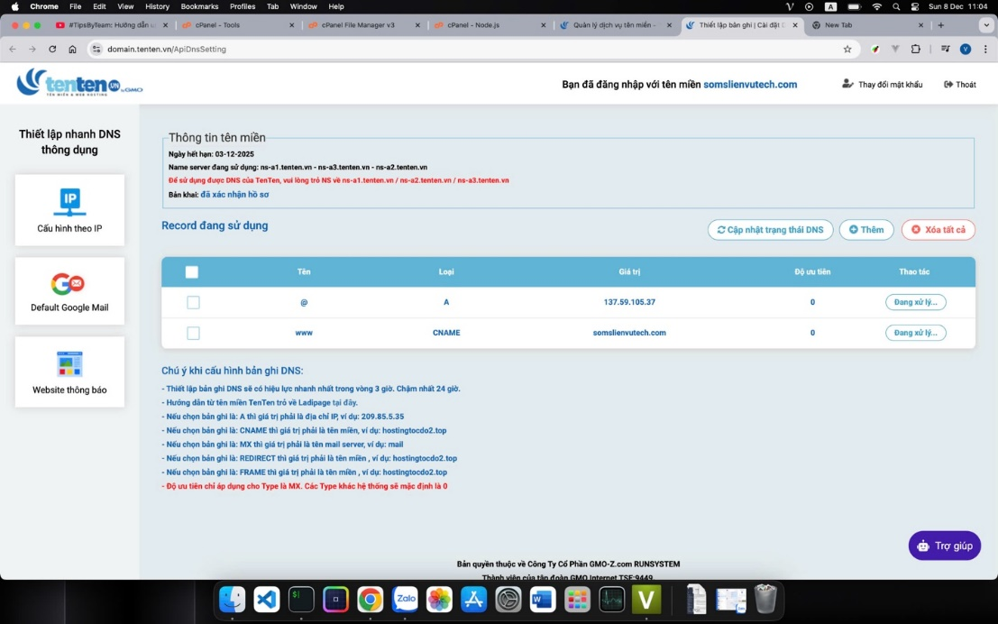

Hình 4.26: Giao diện trang quản lý tên miền

Tạo một bản ghi kiểu A với:

* Tên: @ (hoặc để trống tùy vào yêu cầu của nhà cung cấp).
* Trỏ tới IP của hosting: Nhập địa chỉ IP của máy chủ hosting mà bạn muốn trỏ tên miền đến.

Lưu lại và đợi DNS cập nhật (có thể mất từ vài phút đến vài giờ tùy vào nhà cung cấp).  
**Bước 2:** Tạo tên miền trên hosting

* Đăng nhập vào cPanel (hoặc công cụ quản lý hosting khác).
* Vào mục **Addon Domains** (hoặc **Domains**).
* Thêm tên miền bạn vừa trỏ tới hosting, cùng với đường dẫn thư mục chứa project của bạn trên hosting.
* Lưu lại để hoàn tất việc trỏ tên miền vào thư mục chứa website của bạn.

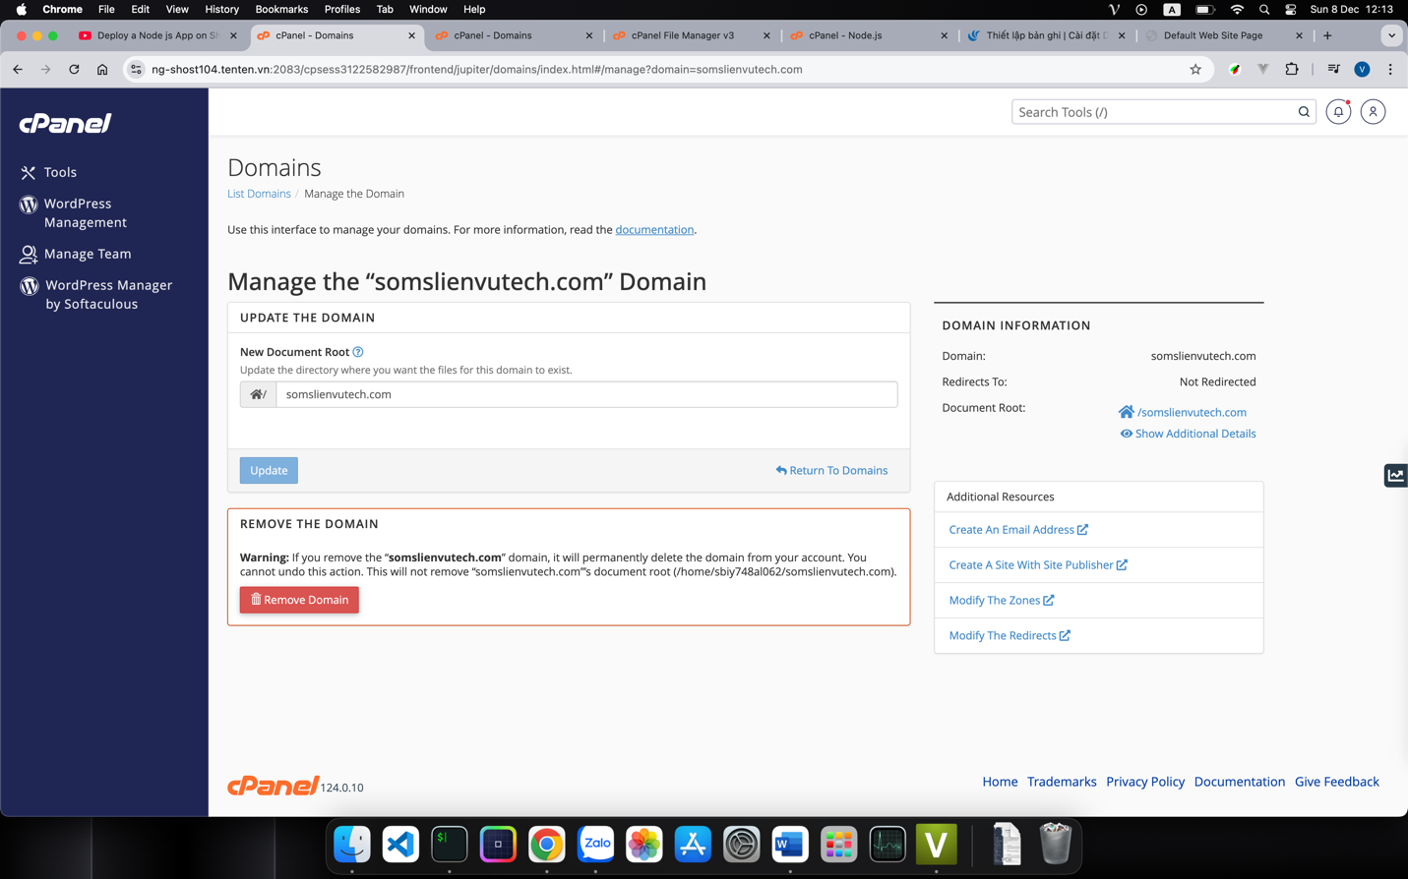  
Hình 4.27: Giao diện Addon Domains

**Bước 3**: Upload project lên hosting

Truy cập vào folder mình vừa tạo để lưu project khi tạo tên miền và upload project lên hosting  
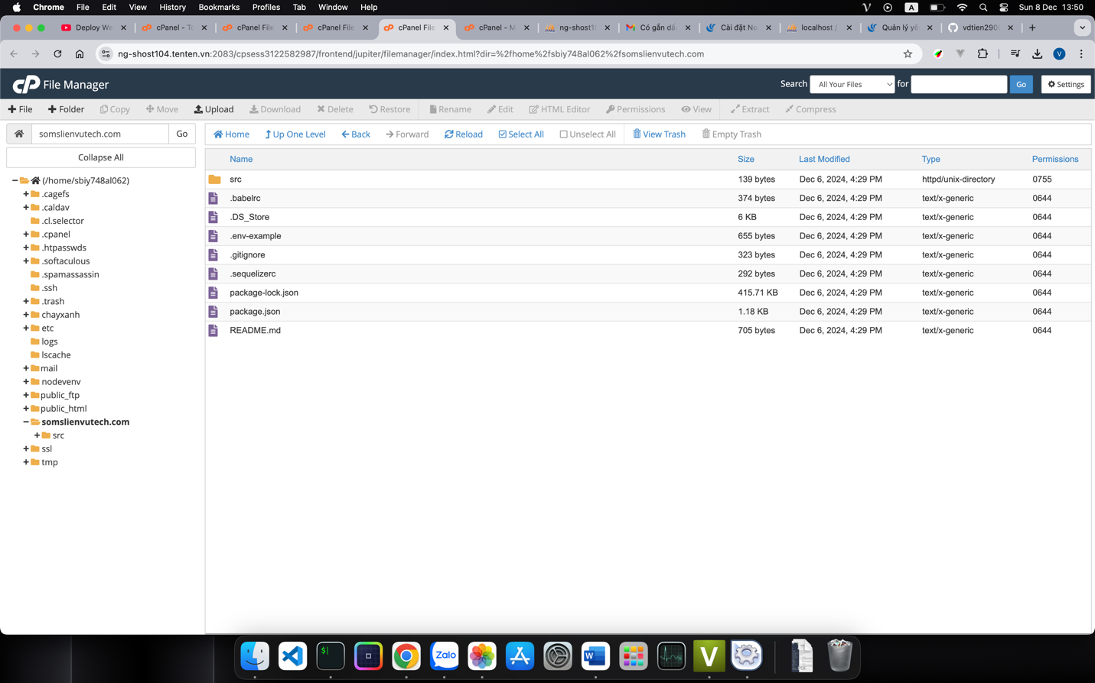

Hình 4.28: Giao diện Panel File Manager

**Bước 4:** Tạo Database và User trên hosting

* + Đăng nhập vào cPanel và truy cập vào **MySQL Databases**.
  + Tạo một cơ sở dữ liệu mới (Database).
  + Tạo một người dùng mới (User) và cấp quyền truy cập cho người dùng này đối với cơ sở dữ liệu mà bạn vừa tạo.
  + Lưu lại thông tin tên database, tên người dùng và mật khẩu để sử dụng trong bước tiếp theo.
* 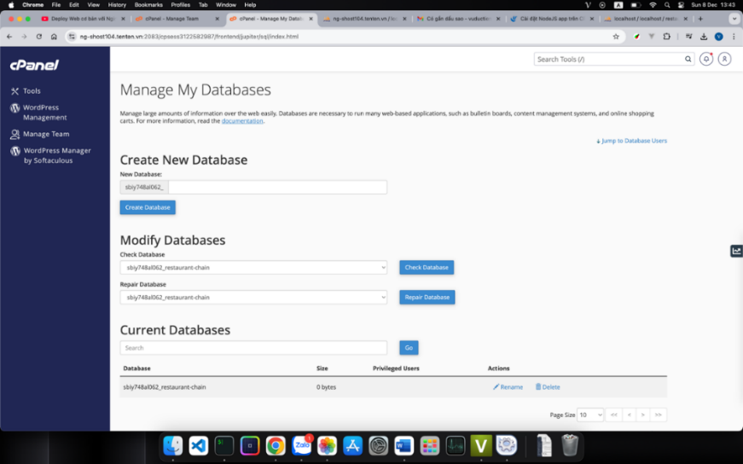

Hình 4.29: Giao diện MySQL Databases

**Bước 5**: Import database vào hosting

* + Truy cập vào **phpMyAdmin** từ cPanel.
  + Chọn cơ sở dữ liệu bạn vừa tạo ở bước 4.
  + Dùng tính năng **Import** để tải lên tệp .sql của cơ sở dữ liệu từ máy tính của bạn.
  + Sau khi tải lên, phpMyAdmin sẽ tự động thực hiện các câu lệnh SQL trong tệp để tái tạo cấu trúc và dữ liệu của cơ sở dữ liệu.
* 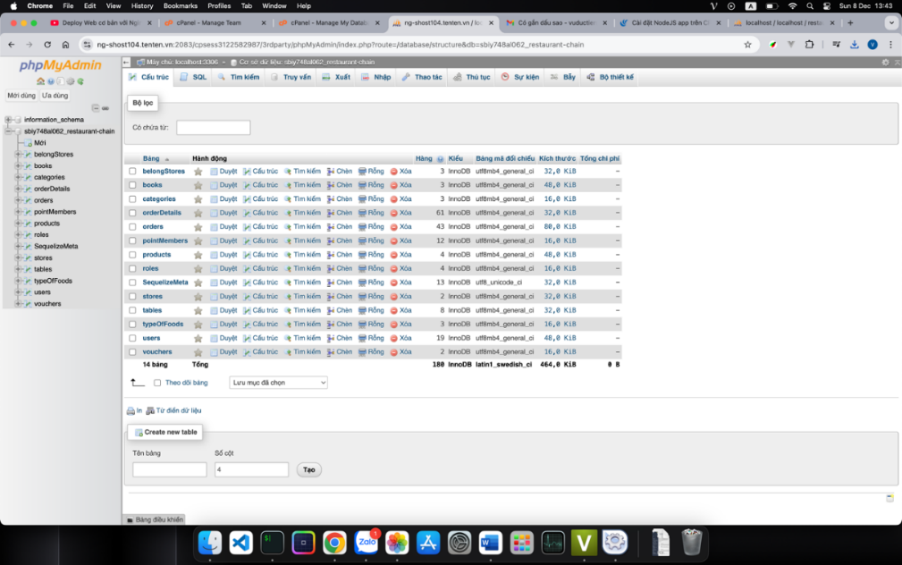

Hình 4.30: Giao diện import cơ sở dữ liệu

**Bước 6:** Cập nhật thông tin trong file .env của project

Truy cập vào thư mục chứa project trên hosting.

Sửa file .env để thay đổi thông tin cấu hình cơ sở dữ liệu:

* **DB_HOST**: Địa chỉ máy chủ cơ sở dữ liệu (thường là localhost).
* **DB_DATABASE**: Tên cơ sở dữ liệu mà bạn đã tạo ở bước 4.
* **DB_USERNAME**: Tên người dùng đã được cấp quyền truy cập vào cơ sở dữ liệu.
* **DB_PASSWORD**: Mật khẩu người dùng.

Lưu lại file và kiểm tra lại các cấu hình nếu cần.

**Bước 7:** Chạy nodejs

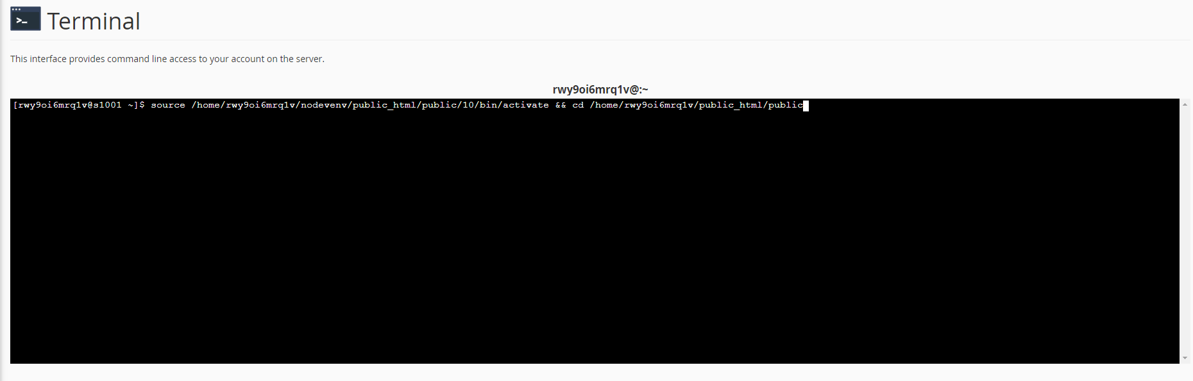  
Hình 4.31: Cấu hình website

**Bước 8:** Truy cập vào website qua tên miền “somslienvutech.com”

* + - Sau khi đã hoàn tất các bước trên, có thể truy cập website của mình qua tên miền đã được cấu hình.
    - Kiểm tra trang web để đảm bảo rằng tất cả các chức năng hoạt động đúng, bao gồm kết nối cơ sở dữ liệu và hiển thị nội dung chính xác.
    - Nếu có lỗi, kiểm tra lại các bước cấu hình và đảm bảo rằng tất cả các tệp đều được tải lên đúng và cấu hình chính xác.

# TỔNG KẾT

* 1. Kết quả đạt được

Hệ thống quản lý bán hàng tại chuỗi nhà hàng Chay Xanh đã đạt được nhiều kết quả nổi bật, không chỉ cải thiện hiệu quả quản lý mà còn nâng cao trải nghiệm khách hàng. Về vận hành, hệ thống tự động hóa các quy trình quản lý như xử lý đơn hàng, quản lý đặt chỗ, quản lý khuyến mãi, tích điểm và theo dõi doanh thu, giúp giảm sai sót và tiết kiệm thời gian. Hệ thống còn tích hợp các tính năng hiện đại như thanh toán qua mã QR, giúp khách hàng dễ dàng thực hiện giao dịch mà không cần dùng tiền mặt, góp phần thúc đẩy xu hướng thanh toán điện tử.

Một điểm nổi bật khác là tính năng thông báo tích điểm và sử dụng điểm thưởng qua Zalo OA, giúp khách hàng tiện theo dõi số điểm tích lũy và các ưu đãi đi kèm. Quá trình tích điểm được bảo mật qua xác thực OTP, đảm bảo an toàn thông tin và tránh trường hợp gian lận. Những tiện ích này không chỉ nâng cao trải nghiệm mà còn tăng cường sự gắn kết giữa khách hàng và thương hiệu, khuyến khích họ quay lại sử dụng dịch vụ.

Ngoài ra, hệ thống còn hỗ trợ phân tích dữ liệu chi tiết, cung cấp các báo cáo doanh số, hành vi khách hàng và hiệu quả kinh doanh. Những dữ liệu này giúp nhà quản lý đưa ra các quyết định chiến lược chính xác và tối ưu hóa các chiến dịch marketing. Nhờ đó, chuỗi nhà hàng không chỉ đạt được sự chuyên nghiệp trong vận hành mà còn mở rộng khả năng tiếp cận khách hàng trực tuyến, xây dựng thương hiệu vững mạnh và phù hợp với xu hướng tiêu dùng hiện đại.

Hệ thống quản lý bán hàng này đã chứng minh vai trò quan trọng trong việc hỗ trợ nhà hàng Chay Xanh đạt được mục tiêu bền vững, hiện đại hóa và tối ưu hóa mọi hoạt động kinh doanh. Với những kết quả trên, nhà hàng đã khẳng định vị thế của mình trên thị trường và tạo được dấu ấn mạnh mẽ trong lòng khách hàng.

* 1. Khó khăn và hạn chế

Một trong những thách thức lớn nhất là sự tương thích của hệ thống mới với các phần mềm cũ mà chuỗi nhà hàng đang sử dụng. Việc này đã yêu cầu phải điều chỉnh và tích hợp lại một số tính năng để đảm bảo sự hoạt động đồng bộ. Mặc dù giao diện hệ thống được thiết kế đơn giản và dễ sử dụng, nhưng việc đào tạo nhân viên sử dụng hệ thống mới vẫn gặp khó khăn, đặc biệt đối với những người chưa quen với công nghệ. Việc xử lý lượng dữ liệu lớn và đảm bảo an toàn bảo mật thông tin khách hàng và giao dịch là một vấn đề cần được giải quyết triệt để. Điều này đòi hỏi phải có các giải pháp bảo mật mạnh mẽ và hệ thống sao lưu dữ liệu thường xuyên. Hệ thống được thiết kế để có thể mở rộng trong tương lai, nhưng vẫn cần tiếp tục cải tiến và tối ưu hóa để đáp ứng nhu cầu phát triển quy mô chuỗi nhà hàng, cũng như các yêu cầu chức năng mới từ phía quản lý

* 1. Hướng phát triển

Hệ thống quản lý bán hàng tại chuỗi nhà hàng Chay Xanh có thể tiếp tục phát triển và mở rộng theo nhiều hướng để đáp ứng nhu cầu ngày càng tăng của khách hàng và nâng cao hiệu quả vận hành. Một trong những hướng phát triển quan trọng là ứng dụng trí tuệ nhân tạo và học máy để phân tích dữ liệu bán hàng, dự báo xu hướng tiêu dùng và tối ưu hóa tồn kho. Điều này sẽ giúp nhà hàng đưa ra các quyết định kinh doanh chính xác hơn và cung cấp dịch vụ cá nhân hóa cho khách hàng. Bên cạnh đó, việc phát triển ứng dụng di động cho phép khách hàng dễ dàng đặt món, thanh toán và tích điểm sẽ giúp nâng cao trải nghiệm người dùng. Thêm vào đó, hệ thống khách hàng trung thành có thể được cải tiến với các chương trình khuyến mãi, thưởng điểm theo cấp độ khách hàng để tạo sự tương tác tích cực. Việc mở rộng các phương thức thanh toán hiện đại như ví điện tử và thanh toán không chạm cũng sẽ góp phần làm tăng tính tiện lợi cho khách hàng. Bằng cách áp dụng các công nghệ mới và phương thức quản lý hiện đại, hệ thống quản lý bán hàng tại Chay Xanh sẽ không chỉ nâng cao hiệu quả hoạt động mà còn tạo nền tảng vững chắc cho sự phát triển bền vững trong tương lai.

# TÀI LIỆU THAM KHẢO

|  |  |
| --- | --- |
| [1] | H. Tram, “Chay Xanh,” 2019. [Trực tuyến]. Available: https://chayxanh.vn/. |
| [2] | P. Zipkin, "Old and New Methods for Lost-Sales Inventory Systems," 2008. |
| [3] | C. Homburg, "Design and Governance of Multichannel Sales Systems: Financial Performance Consequences in Business-to-Business Markets," vol. 57, no. 6, 2020. |
| [4] | Satheesh, Mithun, Bruno Joseph D'mello, and Jason Krol, "Web development with MongoDB and NodeJs", Packt Publishing Ltd, 2015. |
| [5] | DUBOIS, Paul., MySQL, Addison-Wesley, 2013. |
| [6] | CASTILLO, Alberto Ayoze, Curso de Programación Web: JavaScript, Ajax y jQuery, IT Campus Academy, 2017. |
| [7] | Nguyễn, Hữu Nghĩa, and Thị Thành Tâm Nguyễn, Hoạt động truyền thông Marketing của thư viện đại học qua phần mềm Zalo OA, 2023. |
| [8] | Z. f. Developers, "Zalo OA OpenAPI là gì?," [Online]. Available: https://developers.zalo.me/docs/official-account/bat-dau/kham-pha. |
| [9] | D. ACAMPORA, "The role of Otx and Otp genes in brain development," vol. 44, 2000. |
| [10] | Liébana-Cabanillas, Francisco, Iviane Ramos de Luna, and Francisco J. Montoro-Ríos, User behaviour in QR mobile payment system: the QR Payment Acceptance Model, Technology Analysis & Strategic Management, 27(9), 1031-1049., 2015. |